**PENGEMBANGAN TOOL COMPUTERIZED ADAPTIVE TESTING DENGAN ALGORITMA K-MEANS UNTUK CLUSTERING SOAL   
DAN PEMILIHAN BUTIR TEST DENGAN FUZZY LOGIC**

SKRIPSI



disusun oleh

Agung Nur Hidayat

14.11.7659

**PROGRAM SARJANA**

**PROGRAM STUDI TEKNIK INFORMATIKA**

**UNIVERSITAS AMIKOM YOGYAKARTA**

**YOGYAKARTA**

2017

# PENGEMBANGAN TOOL COMPUTERIZED ADAPTIVE TESTING DENGAN ALGORITMA K-MEANS UNTUK CLUSTERING SOAL DAN PEMILIHAN BUTIR TEST DENGAN FUZZY LOGIC

# JUDUL

SKRIPSI

untuk memenuhi sebagian persyaratan   
mencapai gelar Sarjana

pada Program Studi Teknik Informatika



disusun oleh

Agung Nur Hidayat

14.11.7659

**PROGRAM SARJANA**

**PROGRAM STUDI TEKNIK INFORMATIKA**

**UNIVERSITAS AMIKOM YOGYAKARTA**

**YOGYAKARTA**

**2017**

# PERSETUJUAN

# PENGESAHAN

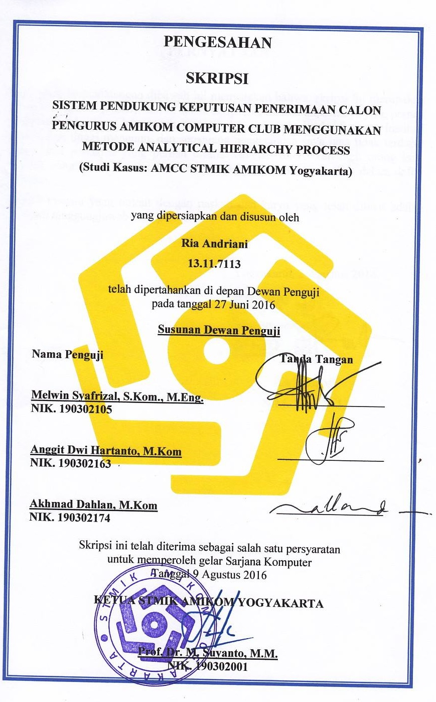

# PERNYATAAN

MOTTO

If you can dream it, you can do it

Your Life Is Your Choice, So You Must Go On With The Best Action

Live as if your were to die tomorrow. Learn as if you were to LIVE FOREVER

Kegagalan bukan berarti terjatuh tapi menolak untuk bangkit

Man Jadda Wa Jada (siapa yang bersungguh-sungguh, dia yang akan berhasil)

Sebaik-baik manusia adalah yang bermanfaat bagi orang lain

Ilmu itu didapat dari lidah yang gemar bertanya dan akal yang senang berpikir

PERSEMBAHAN

Alhamdulillahirobbil’alamiin, segala puji bagi Allah SWT yang telah mencurahkan rahmat dan karunia-Nya, sehingga Penulis mampu menyelesaikan Skripsi dengan judul **“Sistem Pendukung Keputusan Penerimaan Calon Pengurus Amikom Computer Club (Studi Kasus: AMCC STMIK AMIKOM Yogyakarta)”** ini dengan baik.

Karya ini Saya persembahkan untuk:

1. Allah SWT, yang telah memberikan rahmat dan hidayah-Nya sehingga skripsi ini bisa tersusun dan selesai tanpa ada halangan apapun, terimakasih Ya Allah Engkau telah memberikan kekuatan, kesabaran, dan semangat yang luar biasa.
2. Kedua Orang Tua tercinta Ibu Jasmani dan Bapak Munadi serta kakak dan adik saya yang telah memberikan dorongan, semangat, moral, materi, limpahan kasih sayang, dan do’a yang selalu menyertai setiap langkah ini.
3. Bapak Anggit Dwi Hartanto, M.Kom yang telah memberikan bimbingan dalam skripsi ini.
4. Kepada objek penelitian saya AMCC STMIK AMIKOM Yogyakarta dan juga keluarga besar AMCC yang sudah menjadi keluarga keduaku di sini.
5. Kepada pasukan #AlmamaterHitam yang telah banyak memberikan pengalaman serta terimakasih buat keluarga besar FOSSIL STMIK AMIKOM Yogyakarta.
6. Kepada tim rusuh The Best People (Upik, Morita, Anggi, Devi, Anisa) yang udah aku repotin dan selalu mengingatkan serta memberi support kepada saya.
7. Kepada teman-teman yang udah nungguin saya pendadaran Kishen, abas, ks, iik, Nila, Devi Nadia, Anita, Najib, mas Albar, Ririn, Umar. Makasih semua.
8. Pramono Arif Kuncoro atas segala dorongan semangat yang telah diberikan kepada Saya.
9. Kepada teman-teman kos Wijaya Kusuma No.400 Zikria, mba ana, mba nyimas.
10. Teman-teman ku dalam menuntut ilmu, terutama teman-teman kelas 13-S1 TI-06 special thanks to Iik Maulana yang sudah membantu menyelesaikan programnya.
11. Semua pihak yang telah membantu tersusunnya skripsi ini yang tidak dapat penulis sebutkan satu-persatu.

KATA PENGANTAR



*Assalamu’alaikum Warahmatullahi Wabarakatuh.*

*Alhamdulliahirobbil’alamin,* puji syukur kehadiran Allah SWT atas rahmat dan hidayah-Nya sehingga penulis dapat menyelesaikan laporan Skripsi ini.

Laporan ini disusun sebagai salah satu syarat kelulusan program pendidikan Strata 1 Teknik Informatika di STMIK AMIKOM Yogyakarta. Sejak persiapan sampai selesainya Skripsi ini penulis menerima bantuan dan dukungan dari berbagai pihak yang penulis butuhkan guna terselesaikannya laporan ini. Untuk itu dalam kesempatan ini penulis mengucapkan terima kasih kepada :

1. Bapak Prof. Dr. M. Suyanto, M.M selaku Ketua STMIK AMIKOM Yogyakarta.
2. Bapak Sudarmawan M.T selaku katua jurusan Strata 1 Teknik Informatika STMIK AMIKOM Yogyakarta.
3. Bapak Anggit Dwi Hartanto M.Kom selaku dosen pembimbing yang selalu memberikan bimbingan, waktu dan arahan dalam pembuatan Skripsi ini.
4. Seluruh Dosen STMIK AMIKOM yang telah men-*sharing* ilmu selama perkuliahan
5. Semua pihak yang telah membantu dalam kelancaran penulisan Skripsi ini baik langsung maupun tidak langsung yang tidak dapat penulis sebutkan satu persatu.

Penulis menyadari bahwa laporan ini masih jauh dari sempurna, meskipun demikian penulis berharap semoga laporan ini bermanfaat bagi yang membacanya dan penulis dengan senang hati menerima kritik dan saran yang membangun dari para pembaca.

Akhir kata penulis berharap semoga hasil karya ini dapat berguna serta bermanfaat bagi perkembangan Teknologi dan Informasi pada khususnya, serta sebagai kajian bagi mahasiswa STMIK “AMIKOM” Yogyakarta lainnya dalam pengambilan Skripsi.

*Wassalamu’alaikum Warahmatullahi Wabarakatuh.*

Yogyakarta, 2 Agustus 2016

Penulis

# DAFTAR ISI

JUDUL i

PERSETUJUAN ii

PENGESAHAN **Error! Bookmark not defined.**

PERNYATAAN iv

MOTTO v

PERSEMBAHAN vi

KATA PENGANTAR viii

DAFTAR ISI x

DAFTAR TABEL xiii

DAFTAR GAMBAR xiv

INTISARI xvii

*ABSTRACT* xviii

BAB I PENDAHULUAN 1

1.1 Latar Belakang 1

1.2 Rumusan Masalah 3

1.3 Batasan Masalah 3

1.4 Maksud dan Tujuan Penelitian 4

1.5 Metode Penelitian **Error! Bookmark not defined.**

1.5.1 Metode Pengumpulan Data Error! Bookmark not defined.

1.5.2 Metode Analisis Error! Bookmark not defined.

1.5.3 Metode Perancangan Error! Bookmark not defined.

1.5.4 Metode Pengembangan Error! Bookmark not defined.

1.5.5 Metode Testing Error! Bookmark not defined.

1.6 Sistematika Penulisan 8

BAB II LANDASAN TEORI 8

2.1 Tinjauan Pustaka 8

2.2 Dasar Teori 14

2.2.1 Pengambilan Keputusan Error! Bookmark not defined.

2.2.2 Definisi Sistem Error! Bookmark not defined.

2.2.3 Definisi Sistem Pendukung Keputusan Error! Bookmark not defined.

2.2.4 Analytical Hierarchy Process (AHP) Error! Bookmark not defined.

2.2.5 Analisis Kelemahan Sistem Lama Error! Bookmark not defined.

2.2.6 Analisis Kebutuhan Sistem 32

2.2.7 Analisis Kelayakan Sistem 32

2.2.8 *Flowchart* Sistem Error! Bookmark not defined.

2.2.9 Tahap Implementasi 40

2.2.10 Definisi Basis Data 41

BAB III ANALISIS DAN PERANCANGAN 44

3.1 Deskripsi Singkat Perusahaan **Error! Bookmark not defined.**

3.1.1 Sejarah dan Latar Belakang AMCC Error! Bookmark not defined.

3.1.2 Struktur Organisasi AMCC Error! Bookmark not defined.

3.2 Analisis **Error! Bookmark not defined.**

3.2.1 Analisis *PIECES* Error! Bookmark not defined.

3.2.2 Analisis Kebutuhan Sistem Error! Bookmark not defined.

3.2.3 Analisis Data Error! Bookmark not defined.

3.2.4 Analisis Model Error! Bookmark not defined.

3.3 Perancangan Sistem **Error! Bookmark not defined.**

3.3.1 Pemodelan Sistem Error! Bookmark not defined.

3.3.2 Pemodelan Data Error! Bookmark not defined.

3.3.3 Perancangan Tampilan Error! Bookmark not defined.

BAB IV IMPLEMENTASI DAN PEMBAHASAN 49

4.1 Database dan Tabel 106

4.1.1 Pembahasan *Database* 106

4.1.2 Pembahasan Tabel 107

4.2 Interface 110

4.2.1 Pembuatan Sistem 110

4.2.2 Pembahasan *Interface /* Antarmuka Program 115

4.3 Koneksi *Database* 120

4.4 *White-Box Testing* 121

4.5 Pengujian Program 122

4.6 *Black-box Testing* 123

4.7 Perbandingan Sistem 126

4.8 Pemeliharaan Sistem 126

BAB V PENUTUP 127

5.1 Kesimpulan 127

5.2 Saran 128

DAFTAR PUSTAKA 130

# DAFTAR TABEL

Tabel 2. 1 Perbedaan Penelitian **Error! Bookmark not defined.**

Tabel 2. 2 Skala Penilaian Perbandingan Pasangan **Error! Bookmark not defined.**

Tabel 2. 3 Daftar Indeks Random Konsistensi **Error! Bookmark not defined.**

Tabel 3. 1 Analisis PIECES **Error! Bookmark not defined.**

Tabel 3. 2 Matriks Perbandingan Kriteria **Error! Bookmark not defined.**

Tabel 3. 3 Matriks Nilai Kriteria **Error! Bookmark not defined.**

Tabel 3. 4 Matriks Penjumlahan Setiap Baris **Error! Bookmark not defined.**

Tabel 3. 5 Tabel Perhitungan Rasio Konsistensi **Error! Bookmark not defined.**

Tabel 3. 6 Struktur Tabel tb_admin **Error! Bookmark not defined.**

Tabel 3. 7 Struktur Tabel tb_calonpengurus **Error! Bookmark not defined.**

Tabel 3. 8 Struktur Tabel tb_kriteria **Error! Bookmark not defined.**

Tabel 3. 9 Struktur Tabel tb_nilai **Error! Bookmark not defined.**

Tabel 3. 10 Struktur Tabel t_hasil **Error! Bookmark not defined.**

Tabel 4. 1 Pengujian Sistem 124

Tabel 4. 2 Pengujian Fungsi Program 125

# DAFTAR GAMBAR

Gambar 2. 1 Simbol Flowchart **Error! Bookmark not defined.**

Gambar 2. 2 Simbol ERD 40

Gambar 2. 3 Simbol DFD **Error! Bookmark not defined.**

Gambar 3. 1 Diagram AHP **Error! Bookmark not defined.**

Gambar 3. 2 Perhitungan Manual Menggunakan Ms. Excel **Error! Bookmark not defined.**

Gambar 3. 3 Flowchart Sistem **Error! Bookmark not defined.**

Gambar 3. 4 Diagram Konteks **Error! Bookmark not defined.**

Gambar 3. 5 DFD Level 0 **Error! Bookmark not defined.**

Gambar 3. 6 DFD Level 1 Proses 1 Kriteria **Error! Bookmark not defined.**

Gambar 3. 7 DFD Level 1 Proses 2 Admin **Error! Bookmark not defined.**

Gambar 3. 8 DFD Level 1 Proses 3 Calon Pengurus **Error! Bookmark not defined.**

Gambar 3. 9 DFD Level 1 Proses 4 Nilai **Error! Bookmark not defined.**

Gambar 3. 10 DFD Level 1 Proses 5 Hasil **Error! Bookmark not defined.**

Gambar 3. 11 DFD Level 1 Proses 6 Laporan **Error! Bookmark not defined.**

Gambar 3. 12 Entity Relationship Diagram (ERD) **Error! Bookmark not defined.**

Gambar 3. 13 Relasi Tabel **Error! Bookmark not defined.**

Gambar 3. 14 Perancangan Tampilan Halaman Login **Error! Bookmark not defined.**

Gambar 3. 15 Perancangan Tampilan Halaman Dashboard **Error! Bookmark not defined.**

Gambar 3. 16 Perancangan Tampilan Halaman Kriteria **Error! Bookmark not defined.**

Gambar 3. 17 Perancangan Tampilan Halaman Hasil **Error! Bookmark not defined.**

Gambar 3. 18 Perancangan Tampilan Halaman Tambah User **Error! Bookmark not defined.**

Gambar 3. 19 Perancangan Tampilan Halaman Edit User **Error! Bookmark not defined.**

Gambar 3. 20 Perancangan Tampilan Halaman Login **Error! Bookmark not defined.**

Gambar 3. 21 Perancangan Tampilan Halaman Dashboard **Error! Bookmark not defined.**

Gambar 3. 22 Perancangan Tampilan Halaman Data Calon Pengurus **Error! Bookmark not defined.**

Gambar 3. 23 Perancangan Tampilan Halaman Nilai Calon Pengurus **Error! Bookmark not defined.**

Gambar 3. 24 Perancangan Tampilan Halaman Perhitungan Alternatif **Error! Bookmark not defined.**

Gambar 3. 25 Perancangan Tampilan Halaman Hasil Perhitungan Alternatif **Error! Bookmark not defined.**

Gambar 3. 26 Perancangan Tampilan Halaman Hasil Pemilihan Calon Pengurus Amcc **Error! Bookmark not defined.**

Gambar 4. 1 *Database* “sistemkeputusan” 106

Gambar 4. 2 Relasi Antar Tabel *Database* “sistemkeputusan” 107

Gambar 4. 3 Tabel Admin 108

Gambar 4. 4 Tabel Calon Pengurus 108

Gambar 4. 5 Tabel Kriteria 109

Gambar 4. 6 Tabel Nilai 109

Gambar 4. 7 Tabel Hasil 110

Gambar 4. 8 Skrip Login 110

Gambar 4. 9 Skrip Add 111

Gambar 4. 10 Skrip Edit 112

Gambar 4. 11 Skrip Delete 113

Gambar 4. 12 Skrip Perhitungan SPK 114

Gambar 4. 13 Form Login 116

Gambar 4. 14 Form Tambah Data Calon Pengurus 116

Gambar 4. 15 Form List Data Calon Pengurus 117

Gambar 4. 16 Form Input Kriteria 118

Gambar 4. 17 Form Input Nilai Kriteria Per Alternatif 118

Gambar 4. 18 Form Input Matrik Perbandingan 119

Gambar 4. 19 Form Hasil Perhitungan SPK 120

Gambar 4. 20 Skrip Koneksi Database 120

Gambar 4. 21 Form Login 122

Gambar 4. 22 Hasil Perhitungan Sistem 126

# INTISARI

Penelitian ini bertujuan mengembangkan Tool untuk menganalisa respon jawaban, untuk dihitung parameter karakteristik butir soalnya yaitu daya beda soal dan tingkat kesulitan soal, dan mengklusterkan soal sesuai dengan kemiripan dari karakteristik butir soal tersebut. Kemudian nilai-nilai tersebut dijadikan parameter untuk model sistem inferensi dalam penyajian tes yang adaptif yaitu memberikan butir soal tes yang tepat sesuai dengan kemampuan peserta.

Dalam penelitian ini menggunakan pendekatan metode *Research and Development (R&D)*, kemudian untuk metode pengembangan Tool ini menggunakan model Prototype dengan objek implementasi yaitu Sekolah Polisi Negara Selopamioro Imogiri. Dalam melakukan pengklusteran metode yang digunakan adalah *K-means Clustering*. Sedangkan untuk pemilihan butir soal yang adaptif menyesuaikan tingkat kemampuan siswa menggunakan logika Fuzzy dengan metode *Tsukamoto*.

Fungsi Tool ini adalah memanajemen dan menganalisa soal berdasarkan Teori Responsi Butir kemudian menyediakan tes adaptif yang sesuai dengan tingkat kemampuan user, sehingga dihasilakan penilaian yang objektif. Untuk implementasi bisa digunakan sebagai tes seleksi, evaluasi, maupun memonitor perkembangan peserta.

**Kata kunci :** *computerized adaptive test, K-means Clustering , fuzzy logic, CAT.*

# *ABSTRACT*

*This study aims to develop a tool to analyze the response answers, to calculate the characteristic parameters of the test items that are item discrimination and item difficulty, and then clustered the test items in based on the similarity of the item characteristics. Then the values are used as parameters for the inference system model in the presentation of an adaptive test that is giving the right test item in accordance with the ability of the participants.*

*In this research using approach method of Research and Development (R&D), then for development method This tool use Prototype model with object of implementation that is State Police School Selopamioro Imogiri (SPN Selopamioro). In doing the clustering method used is K-means Clustering. As for the selection of items that adaptively adjust the ability of students using Fuzzy logic with Tsukamoto method.*

*Function This tool is to manage and analyze the problem based on Grain Response Theory then provides adaptive tests in accordance with the level of the ability of the user, resulting in an objective assessment. For implementation, it can be used as a selection test, evaluate, or monitor the progress of the participants.*

***Keywords****: computerized adaptive test, K-means Clustering , fuzzy logic, CAT.*

# BAB I PENDAHULUAN

## Latar Belakang

Jika dilihat sebagai proses, pendidikan adalah suatu proses transfer pengetahuan dari pengajar kepada peserta didik. Adalah penting mengetahui seberapa pengetahuan bisa diterima dan dipahami oleh peserta didik. Sehingga dalam hal ini perlu dilakukan sebuah evaluasi pendidikan untuk mengukur keberhasilan dari proses pendidikan itu sendiri. Selain itu, evaluasi dalam dunia pendidikan juga bertujuan mengukur tingkat kemampuan siswa. Secara fungsional proses evaluasi bisa digunakan untuk melakukan seleksi, memetakan kemampuan siswa atau bisa digunakan untuk mengukur suatu kurikulum yang digunakan[1]. Lebih jauh lagi kita bisa menggali banyak informasi dengan mengolah dan menganalisa data hasil dari evaluasi pendidikan, proses evaluasi ini lebih kita kenal dengan istilah “Tes” atau “Ujian”.

Sebuah hasil tes harus mencerminkan tingkat kemampuan dari peserta tes. Disisi lain kemampuan peserta tes yang berbeda, walaupun mereka ada pada kelas yang sama dan belajar hal yang sama. Penyajian soal secara squensial yang tetap akan menurunkan validitas tes[2]. Oleh karena itu diperlukan sebuah tes yang bisa menyajikan butir soal sesuai degan tingkat kemampuan peserta tes(adaptif) sehingga penilaian bisa objektif mencerminkan tingkat kemampuan dari peserta ujian.

Untuk bisa menyajikan soal sesuai dengan kemampuan siswa, soal harus dilakukan analisa terlebih dahulu untuk diketahui parameter dari soal tersebut. Dan untuk melakukan analisa terhadap butir soal digunakan sebuah metode yang disebut Metode Respon Butir (*item respon theory*). Proses analisa parameter soal berdasarkan Teori Responsi Butir disebut juga proses Kalibrasi Soal.

Kemudian setelah dilakukan analisa terhadap butir soal tahap masalah selanjutnya adalah diperlukan sebuah sistem tes yang dapat menampilkan butir soal yang sesuai antara kemampuan peserta test dengan butir soal yang ada. Pemilihan soal tidak boleh statis atau squensial, harus adaptif menyesuaikan tingkat kemampuan dari peserta didik.

Disisi lain penggunaan IT dalam dunia pendidikan mulai dilakukan baik untuk tujuan pembelajaran berbasis IT maupun untuk kepentingan lainya seperti evaluasi. Dimulai pada tahun 1970 dengan ditemukan komputer generasi ke 3 yang memungkinkan pemrosesan data komplek lewat sebuah *Integrated Circuit(IC)* memungkinkan dilakukan sebuah sistem tes berbasis komputer(*Computer Base Test*)[3]. Kemudian hal yang menarik untuk diteliti adalah bagaimana memilihkan soal sesuai dengan kemampuan peserta ujian.

Berdasarkan masalah diatas maka dibutuhkan sebuah system yang dapat melakukan perhitungan dan analisa terhadap butir soal, serta sebuah mesin inferesi untuk memutuskan soal yang tepat sesuai dengan tingkat kemampuan siswa. Oleh karena itu dalam penelitian ini kami bertujuan untuk membuat sebuah system untuk memecahkan masalah diatas, dan system itu disebut dengan Computerized Adaptive Test.

Pada penelitian ini, rancangan sistem yang dibuat adalah pendekatan pada objek yang digunakan, seperti rancangan dan struktur data base. Objek implementasi produk ini adalah Sekolah Polisi Negara Selopamioro.

## Rumusan Masalah

Berdasarkan latar belakang yang telah diuraikan di atas, maka dapat diketahui rumusan masalah sebagai berikut:

Bagaimana merancang dan membuat suatu sistem yang dapat melakukan analisa terhadap butir soal dan menyajikan soal tes sesuai dengan kemampuan peserta tes berdasarkan parameter hasil anilisa dari butir soal (kalibrasi soal)?

## Batasan Masalah

Fokus penelitian ini adalah mengembangkan tool berupa perangkat lunak untuk melakukan kalibrasi soal dan menyajikan soal secara adaptif. Untuk itu penelitian ini dibatasi pada :

* + - 1. Penelitian ini berfokus pada pengembangan tool untuk melakukan kalibrasi soal dan penyajian secara adaptive sesuai kemampuan peserta ujian.
      2. Dalam proses kalibrasi soal, hanya menggunakan 2 parameter sesuai teori Responsi Butir Soal yaitu Daya Beda dan Tingkat Kesulitan Soal.
      3. Dalam melakukan pengklusteran soal, menggunakan algoritma *K-means Clustering*.
      4. Metode pemilihan butir soal yang adaptif menggunakan Logika Fuzzy dengan metode defuzzyfikasi yang digunakan *Tsukamoto*.
      5. Struktur dan fitur tool disesuaikan dengan kebutuhan objek implementasi dari penelitian yaitu Sekolah Polisi Negara Selopamioro.

Dalam penelitian ini uji coba hanya sebatas black box dan *white box*, walaupun tool tetap di implementasikan pada objek namun penulis tidak melakukan penelitian tentang analisa hasil ataupun perbandingan metode dari sistem adaptif yang dibuat.

## Maksud dan Tujuan Penelitian

Penelitian ini adalah sebagai sarat bagi penulis untuk menyelesaikan program Strata Satu (S1) Universitas Amikom Yogyakarta yang bertujuan menghasilkan :

1. Perangkat lunak untuk melakukan kalibrasi soal dan menyajikan soal secara adaptif.
2. Model sistem inferensi *Computer Adaptive Testing* yang mengimplementasikan kombinasi *Fuzzy Logic* dan *K-Means Clustering* yang bertujuan untuk memastikan hasil dari fuzzy selalu menghasilkan keputusan, soal yang berikutnya akan disajikan.

## Model Penelitian

Dalam penelitian ini penulis mengunakan pendekatan motode Penelitian Pengembangan / *Research and Development* dengan model Borg dan Gall, yang terdiri dari beberapa tahapan sebagai berikut :

### Penelitian dan Pengumpulan Informasi

Dalam tahapan ini dilakukan pendalaman latar belakang masalah, kajian pustaka dan perumusan solusi.

### Perencanaan

Setelah dilakukan pendalaman masalah dilakukan perencanaan produk seperti fitur dan desain awal.

### Mengembangkan Bentuk Pendahuluan Produk

Membuat prototype awal produk.

### Uji Lapangan Persiapan

Wawancara dan observasi tentang kebutuhan sistem pada objek implementasi serta presentasi terbatas prototype produk.

### Uji Lapangan Operasional

Uji coba produk seperti kondisi sebenarnya.

### Revisi Produk Ahir

Perbaikan produk sesuai hasil uji lapangan operasional supaya produk siap digunakan.

### Release

Produk siap digunakan.

## Metode Penelitian

Dalam penelitian ini penulis melakukan beberapa penerapan metode penelitian. Berikut iniadaah metode-metode yang penulis gunakan dalam melakukan penelitian :

### Metode Pengumpulan Data

Beberapa teknik pengumpulan data yang digunakan penulis pada penelitian ini adalah

#### Teknik Dokumen

Penulis melakukan studi pustaka terlebih dahulu, pendalaman masalah serta perumusan solusi bersumber dari berbagai bahan referensi pustaka seperti buku, artikel, paper ataupun jurnal yang memuat landasan teori serta penelitian – penelitian sebelumnya, baik dari segi disiplin ilmu kompter maupun evaluasi pendidikan. Hal ini dugunakan untuk membangun landasan pustaka yang kuat dalam melakukan penelitian.

#### Teknik Wawancara

Penulis melakukan wawancara kepada pakar, terutama pakar pendidikan karena latar belakang pendidikan penulis yang bukan dari disiplin ilmu pendidikan khususnya evaluasi. Penulis juga melakukan wawancara terhadap pihak objek implementasi penelitian yaitu Sekolah Polisi Negara Selopamioro guna membangun informasi untuk mengembangkan desain produk dan tahapan setelahnya, seperti yang dijabarkan pada model penelitian.

#### Observasi

Penulis melakukan observasi atau pengamatan langsung pada ruang uji coba / implementasi pada objek yaitu laboratorium komputer *smart class* yang berada di SPN Selopamioro. Selain itu, penulis juga melakukan pengamatan langsung terhadap sarana dan prasarana penunjang seperti jaringan internet sebagai sistem eksternal penunjang dari tool adaptif tes yang berbasis web ini. Informasi yang didapat juga digunakan untuk pengembangan desain produk seperti yang dijabarkan pada model penelitian.

### Metode Analisis

Dari semua data yang terkumpul, dilakukan analisis dengan metode metode analisis SWOT dan Kebutuhan Fungsional serta Non Fungsional. Kemudian digunakan untuk mengembangkan produk berupa tool untuk melakukan kalibrasi soal, yang menghasil kan 3 keluaran parameter yaitu tingkat kesulitan soal(*item difficulty*), daya pembeda soal(*item discrimination*) dan kluster soal. Parameter *item difficulty* dan *item discrimination* digunakan sebagai premis pada rule Fuzzy yang mengkasilkan tingkat kesulitan soal selanjutnya setelah didefuzzifikasikan. Kemudian nilai tingkat kesulitasn soal tersebut di implikasikan ke rule baru yang menghasilkan output kluster soal yang sesuai dengan tingkat kemampuan siswa.

### Metode Perancangan

Merupakan tahapan dalam merancang proses yang terjadi pada sistem, serta relasi yang terdapat dalam *Database*. Perancangan UML (*Unified* *Modeling* *Languange*) untuk memvisualisasikan proses yang terjadi pada sistem dan merancang *interface*, untuk membuat tampilan sistem bagi *user*.

## Sistematika Penulisan

Penulisan dari skripsi ini disusun secara sistematis ke dalam beberapa bab sebagai berikut:

### BAB I PENDAHULUAN

Bab ini membahas mengenai latar belakang, rumusan masalah, batasan masalah, maksud dan tujuan penelitian, metode penelitian, metode analisis, metode perancangan, metode pengembangan perangkat lunak dan sistematika penulisan.

### BAB II LANDASAN TEORI

Bab ini akan membahas tentang landasan teori serta kajian pustaka yang digunakan dalam penulisan skripsi dan software yang digunakan dalam pembuatan tool perangkat lunak ini.

### BAB III ANALISIS DAN PERANCANGAN

Pada bab ini menjelaskan analisis dan perancangan yang dilakukan dalam proses pembuatan tool perangkat lunak penganalisa soal(kalibrasi soal) dan penyaji tes adaptif.

### BAB IV IMPLEMENTASI DAN PEMBAHASAN

Pada bab ini menjelaskan implementasi teori dari analisis respon butir dan penyajian tes yang adaptif menggunakan kombinasi logika fuzzy dan *k-mean clustering* dalam produk perangkat lunak yang dihasilkan skripsi ini beserta hasil uji coba pengujian dari algoritma yang sudah dirancang untuk dapat berjalan sesuai dengan fungsinya.

### BAB V PENUTUP

Pada bab terahir ini memuat kesimpulan serta saran dari dan untuk karya ilmiah ini supaya dapat lebih bisa dikembangkan lebih baik lagi.

### DAFTAR PUSTAKA

Berisi sumber atau referensi yang digunakan penulis untuk keperluan penelitian.

# BAB II LANDASAN TEORI



## Tinjauan Pustaka

Mulai dari 1970 an hingga kini, sudah ada beberapa pendekatan – pendekatan metode *adaptive* dari CAT. Mulai dari motode sederhana yang hanya menakin tingkat kesulitan jika benar dan menurunkan jika salah, hingga metode dengan memanfaatkan disiplin ilmu lain sepeti kecerdasan buatan, misalnya seperti pada penelitian ini menggunakan logika fuzzy. Berikut beberapa penelitian pengembangan Computerized Adaptive Testing Menggunakan Fuzzy Logic.

Pada penelitian Diah Kusumawati, Andharini Dwi C dan Muhammad Fuad(2014), dengan judul Penerapan Metode Fuzzy Item Response Theory Pada e-Learning Computerized Adaptive Test. Pada penelitian ini menghasilkan perangkat lunak untuk pengujian adaptif. Metode fuzzy yang digunakan adalah metode tsukamoto. Variabel input yang digunakan dalam rule fuzzy adalah daya beda soal dan tingkat kesulitan soal. Logika fuzzy digunakan untuk melakukan estimasi terhadap tingkat kemampuan peserta tes. Tingkat kemampuan peserta tes ini kemudian digunakan untuk pemberian nilai yang sesuai dengan tingkat kemampuan tersebut, pemilihan butir soal selanjutnya adalahr soal yang memiliki tingkat kesulitan lebih tinggu dari butir soal sebelumnya. Aplikasi ini berbasis desktop, dikembangkan dengan Bahasa VB[23].

Pada penelitian D. V. Balas-Timar dan V. E. Balas dengan judul *Ability Estimation in CAT with Fuzzy Logic* (2009), menghasilkan sebuah teori tentang model pengukuran estimasi tingkat kemampuan siswa. Metode fuzzy yang digunakan ialah Mamdani dengan 4 Parameter Logistik sebagai variabel input rule fuzzy, yaitu daya beda, tingkat kesulitan, probabilitas dan respon jawaban. Pada peneliti hanya menghasilkansebuah model perhitungan estimasi tingkat kemampuan siswa[24].

Pada penelitian Haryanto(2009) dengan judul Pengembangan *Computerized Adaptive Testing* (CAT) dengan Algoritma Logika Fuzzy. Menghasil kan perangkat lunak untuk pengujian adaptif. Metode fuzzy yang digunakan adalah metode tsukamoto. Variabel input yang digunakan dalam rule fuzzy adalah daya beda soal dan tingkat kesulitan soal. Logika fuzzy digunakan untuk melakukan estimasi terhadap tingkat kemampuan peserta tes. Tingkat kemampuan peserta tes ini kemudian digunakan untuk pemberian nilai yang sesuai dengan tingkat kemampuan tersebut, pemilihan butir soal selanjutnya adalah soal yang memiliki tingkat kesulitan lebih tinggu dari butir soal sebelumnya. Aplikasi ini berbasis desktop, dikembangkan dengan Bahasa VB [2]. Penelitian ini menjadi rujukan utama bagi penulis untuk mengembangkan penelitian ini. Ada beberapa hal yang menjadi pembeda antara penelitian penulis dan penelitian – penelitian serupa sebelumnya[2][23][24]. Berikut dipaparkan beberapa perbedaanya dalam table 2.3.

**Table 2.3 perbedaan penelitian serupa**

|  |  |  |
| --- | --- | --- |
| **no** | **Penelitian Sebelumnya**[2][23][24] | **Penelitian Agung Nur Hidayat** |
| 1. | Produk penelitina ini hanya menghasilkan perangkat lunak untuk menyajikan test secara adaptive | produk penelitian ini menghasilkan tool untuk kalibrasi soal yang outputnya adalah daya pembeda soal, tigkat kesulitan soal dan kluster soal. |
| 2. | Untuk membangun bank soal, soal harus di ujikan dengan paper base test kemudian di kalibrasi secara manual baru kemudian di input ke dalam sistem beserta karakteristiknya | Selain bisa menyajikan tes secara adaptif perangkat lunak ini juga bisa menyajikan tes secara klasik, kemudian hasilnya bisa digunakan sebagai perhitungan untuk analisa karakteristik butir soal. |
| 3. | Output implementasi metode fuzzy digunakan sebagai nilai dari hasil ujian. Sedangkan tingkat penyajian butir soal selanjutnya, dicarikan butir soal yang lebih sulit. | output logika fuzzy dimplikasikan ke cluster soal, yang bebararti hasil keputusan lebih fleksible menyesuaikan butir soal yang ada. Kunci dari pengklsuter adalah mengklusterkan soal yang “ada” menjadi sejumlah kluster yang diinginkan. Hal ini menyebabkan sistem lebih fleksible terhadap kondisi butir soal |
| 4. | Set rule yang digunakan menggunakan operasi interseksi(minimal) | Set rule yang digunakan menggunakan operasi union(maksimal) |
| 5. | Asumsi pada penelitian ini adalah kemampuan siswa tidak akan turun jika salah menjawab soal, tapi mencarikan soal lain yang memiliki tingkat kesulitan yang sama | Asumsi pada penelitian ini adalah kemampuan peserta bisa di asusmsikan turun saat dia menjawab pertanyaan salah. Sehingga metode adaptive pada penelitian ini akan menurunkan tingkat kesulitan soal jika peserta menjawab salah dengan cara membalik nilai keanggotaan himpunan fuzzy output pada *rule*-nya. |
| 6. | *Skroing* pada penelitian ini bersifat general artinya metode *populating skore* yang dikembangkan adalah umum. Bisa dikembangkan ke pengukuran kemampuan, seleksi maupun tujuan tes lainya | *Skoring* pada penelitian ini memfokuskan pada fungsi dan tujuan ujian sebagai seleksi untuk peserta tes. Sesuai objek implementasi dimana pengujian adaptive untuk menyeleksi peserta didik dari Sekolah Polisi Negara Selopamioro yang akan diberi beasiswa untuk melanjutkan pendidikan ke AKABRI. |
| 7. | Perangkat dikembangkan dengan bahasa VB. | Perangkat lunak dikembangkan dengan dengan 2 platform, yaitu web untuk guru dan admin lalu desktop untuk siswa. |
| 8. | Data base menggunakan *local server* | Berbasis internet / hosting server. |

Selain penelitian sebelumnya tentang CAT menggunakan logika fuzzy, berikut penelitian yang meiliki kesamaan penggunaan logika fuzzy sebagai metode perhitungan estimasi, seperti dijelaskan pada tabel 2.4.

Tabel 2.4 penelitian dengan fuzzy logic

|  |  |  |  |
| --- | --- | --- | --- |
| **Judul** | **Pengarang, Tahun** | **Hasil** | **Pembeda** |
| Logika Fuzzy Model Tahani untuk Rekomendasi Pilihan Kursus di Kampung Inggris Pare Kediri | Erna Daniati , 2016 | Aplikasi sistem pendukung keputusan untuk rekomendasi pilihan tempat kursus Bahasa inggris di Pare Kediri | Model fuzzy yang digunakan yaitu tahini sedangkan pada penelitian ini adalah tsukamoto. Fungsi inferensi fuzzy pada penelitian yaitu sebagai SPK rekomendasi tempat kursus sedangkan dalam peneliti ini sebagai estimasi tingkat kemampuan siswa |
| Kendali Logika Fuzzy Pada Robot Line Follower | David, 2014 | Sebuah robot line follower dengan microcontroller ATMega16. | Model fuzzy yang digunakan adalah metode Mindstroms, dan digunakan untuk menentukan estimasi kecepatan jalan dari robot yang sesuai dengan kondisi *line* yang dibaca sensor cahaya. |
| Model Fuzzy Tsukamoto untuk Klasifikasi  dalam Prediksi Krisis Energi di Indonesia | Achmad Zaki dan Heru Agus Santoso, 2016 | Applikasi berbasis desktop untuk memberikan prediksi status kondisi ketersediaan energi di indoneisa. Dalam penelitian ini mengambil 3 objek yaitu minyak bumi, gas bumi dan batu bara. | Sistem fuzzy digunakan untuk melakukan prediksi status ketersediaan sumber energy tertentu. |

Untuk metode selanjutnya yang digunakan pada penelitian ini adalah algoritma pengklusteran *k-Means*. Berikut beberapa penelitian yang menggunakan algoritma *k-Means* untuk pengklusteran seperti dijelaskan pada tabel 2.5.

**Tabel 2.5 penelitian *k-Means***

|  |  |  |  |
| --- | --- | --- | --- |
| **Judul** | **Pengarang, Tahun** | **Hasil** | **Pembeda** |
| Penerapan Algoritman Clustering untuk Mengelompokan Ketertarikan Siswa Berdasarkan Aktivitas | Margo Ridho Leksono dan Ari Eka Prastiyanto , 2014 | Aplikasi untuk mengelompokan siswa berdasarkan aktifitas pada saat mengunjungi media *e-Learing* | Metode yang digunakan untuk menghitung jarak dengan centroid adalah dengan metode Euclidean sedangg dalam penelitian ini menggunakan Manhattan.  Objek dan parameter pengklusteran adalah siswa berdasarkan aktifitas saat mengunjungi web, sedang dalam penelitian ini adalah istem soal berdasarkan karakteristiknya . |
| Sistem Pendukung Keputusan Penentuan Pemberian Bantuan Biyaya Pendidikan Menggunakan Algoritma *k-Means* | Sinawati dan Ummi Syafiqoh, 2014 | Appliaksi untuk pendukung keputunsa untuk pemberian bantuan biyaya pendidkan kepada siswa berdasarkan pengelompokanya.  Pengelompokan siswa berdasarkan penilaian semester aktif, ipk, penghasilan orang tua, tunggakan biyaya, jumlah saudara, status kulian dan keaktifan perkliahan. | Metode yang digunakan untuk menghitung jarak dengan centroid adalah dengan metode Euclidean sedangg dalam penelitian ini menggunakan Manhattan.  Objek serta jumlah centroid yang digunakan berbeda. |

Dari keterangan tabel 2.3 , 2.4, dan 2.5 dapat ditarik kesimpulan bahwa metode fuzzy merupakan metode untuk melakukan suatu estimasi nilai dari jarak nilai tertentu dari satu atau beberapa fakta dengan menggunakn set rule yang sudah ditentukan, sedang kan *k-Means* merupakan algoritma klustering yang mengelompokan data berdasarkan kedekatan dengan centroid yang merupakan *means* dari suatu kluster yang dibentuk, sehingga dari proses tersebut akan mengelompokan data – data yang memiliki kemiripan satu sama lain sedekat mungkin. Kemudian pada penelitian ini mencoba mengkombinasikan dua algoritma tersebut untuk membuat sebuah model inferesi sistem *computerized adaptive test*, berdasarkan konsep teori pada disiplin ilmu evaluasi pendidikan.

## Karakteristik Butir

Karakteristik butir merupakan parameter butir soal, yang menunjukan kualitas dari butir soal tersebut. Karakteristik butir digunakan untuk menentukan layak atau tidaknya sebuah soal digunkan. Karakteristik butir soal didapatkan dengan melakukan perhitungan dengan menggunakan rumus tertentu terhadap beberapa jawaban/respon dari peserta ujian yang mengerjakan butir soal tersebut. Dalam Teori Responsi Butir karakteristik butir terdiri dari tingkat kesulitan soal (*item difficulty*), daya pembeda soal (*item discrimination*) dan faktor kebetulan menjawab (*pseudo guesing*). Dalam penelitian ini seperti dijelaskan dalam batasan masalah karena yang berhubungan langsung dengan penyajian soal yang *adaptive* hanya 2 parameter logistik saja yaitu tingkat kesulitan soal dan daya pembeda soal. Berikut penjelasan lebih lanjutnya.

### Tingkat kesulitan soal / *item difficulty*

Tingkat kesulitan soal atau *item difficulty* adalah peluang untuk menjawab benar suatu soal pada tingkat kemampuan tertentu yang bisanya dinyatakan dalam bentuk indeks. Range indeks tersebut biasanya berkisar antara 0,00 – 1,00. Soal dengan indeks kesukaran 0,00 berarti tidak ada peserta tes yang berhasil menjawab dengan benar, sebalik nya soal dengan indeks kesukaran 1,00 berarti semua peserta tes menjawab benar butir soal tersebut. Jika di tuliskan dalam rumus :

……. (2.1)

|  |
| --- |
| b = tingkat kesulitan soal |
| Np = jumlah siswa yang menjawab benar |
| N = jumlah jawaban siswa |

Klasifikasi tingkat kesulitasn soal menurut Nitko(1996)[5] seperti yang di tulis dalam bukunya dibagi menjadi 3, bisa di lihat pada table 2.1.

**Tabel 2.1 klasifikasi tingkat kesulitan soal**

|  |  |
| --- | --- |
| **Range Kesukaran / *b*** | **Klasifikasi soal** |
| 0,00 – 0,30 | Sukar |
| 0,31 – 0,70 | Sedang |
| 0,71 – 1,00 | Mudah |

### Daya Beda Butir / *item discrimination*

Daya beda butir soal adalah nilai indeks yang menunjukan tingkat kemampuan butir soal untuk membedakan kelompok peserta ujian yang berkemampuan tinggi dengan dan berkemampuan rendah. Sebuah soal yang baik harus bisa membedakan mana siswa yang bisa dan mana siswa yang tidak bisa. Jadi butir soal yang memiliki daya beda yang baik akan terjawab benar oleh siswa yang memiliki kemampuan tinggi dan sebaliknya akan terjawab salah oleh siswa yang memiliki tingkat kemampuan rendah. Seperti tingkat kesulitan soal, daya beda juga di cari dengan menggunakan perhitungan dari analisa respon dari peserta ujian sebelumnya. Daya beda dapat di hitung dengan rumus sebagai berikut :

……….(2.2)

|  |
| --- |
| a = daya beda soal |
| BA= jumlah jawaban benar pada kelompok atas |
| BB = jumlah jawaban benar pada kelompok bawah |
| N = jumlah jawaban yaitu BA + BB |

Untuk klasifikasi daya beda, pada penelitian ini penulis mengacu pada penelitian Crocker & Algina (1986)[6] yang dipaparkan pada tabel 2.2

**Tabel 2.2 klasifikasi daya beda soal**

|  |  |
| --- | --- |
| **Range Daya beda / *b*** | **konklusi** |
| b ≥ 0,4 | baik |
| 0,3 ≤ b < 0,4 | cukup baik |
| 0,2 ≤ b < 0,3 | cukup |
| b < 0,2 | buruk |

Pembagian kelompok baik atas maupun bawah diambil dari 25% - 33%[7] dari jumlah peserta yang mengerjakan butir soal tersebut yang memiliki nilai atau skor tertinggi untuk kelompok atas dan nilai atau skor terendah untuk kelompok bawah. Pada hakikatnya range daya beda adalah tidak negatif hal yaitu butir soal tersebut tidak dijawab benar justru lebih banyak oleh kelompok bawah. Hal ini berarti butir soal yang memiliki daya beda negatif justru tidak mencerminkan tingkat kemampuan siswa. Berbeda dengan tingkat kesulitan soal yang berbanding terbalik dengan tingkat kemampuan siswa, daya beda soal sebanding dengan tingkat kemampuan siswa, semakin besar daya beda soal maka semakin layak butir soal tersebut untuk disajikan.

## Teori Responsi Butir

Pada pengujian teori klasik seperti *paper base test* dengan model urutan soal yang tetap akan menurunkan validitas dari ujian, misalnya kemungkinan *cheating* dari peserta tes. Selain itu karena keajegan tersebut maka nilai dari ujian tidak bisa menggambarkan kemampuan maksimal dari peserta ujian. Dalam ujian teori klasik / *classical test theory* dengan kondisi keajegan seperti diatas taraf sukar butir bergantung / *dependent* pada kemampuan responden. Pada peserta ujian yang memiliki tingkat kemampuan tinggi butir soal yang sama akan lebih mudah dibanding peserta dengan kemampuan yang lebih rendah. Jika untuk tujuan tes konvensional tentu tidak masalah, hanya saja dengan perkembangan teori dan ilmu dalam evaluasi pendidikan, sebuah ujian juga harus bisa mencerminkan kemampuan dari siswa dan bisa menggambarkan perkembangan kemampuan peserta tes dari waktu ke waktu.

Dengan perkembangnya asusmsi diatas dalam dunia evaluasi pendidikan, diawali tahun 1916 oleh Binet dan Smon. Kemudian pada tahun 1936, penelitian Ricahard menemukan keterkaitan antara karakteristik butir dengan perhitungan estimasi kemampuan peserta ujian. Baru kemudian pada 1952, ditemukan rumus model perhitungan peluang terjawab benar suatu butir soal berdasarkan analisis karakteristik butir soal yang kemudian disebut dengan “Parameter Logistik” yang terdiri dari tingkat kesulitan soal (*item difficulty*), daya beda (*item discrimination*) dan tebakan semu (*pseudo guessing*). Kemudian teori analisis tersebut yang kemudian dikenal dengan nama Teori Responsi Butir / *Item Response Theory* yang disingkat dengan IRT. Berdasarkan parameter logistic yang dipakai dalam menghitung peluang terjawab benar IRT memiliki 3 model yang sudah disepakati dan dibakukan [3] yaitu :

* 1 Parameter Logistik (L1P), dalam model ini hanya menggunakan tingkat kesulitan soal saja.
* 2 Parameter Logistik (L2P), dalam model ini menggunakan parameter logistik tingkat kesulitan soal dan daya pembeda soal.
* 3 Parameter Logistik (L3P), dalam model ini menggunakan semua parameter logistic yaitu tingkat kesulitan, daya pembeda soal serta tebakan semu atau tingkat kebetulan betul / *pseudo guessing*

Seperti yang dijelaskan pada batasan masalah dalam penelitian ini penulis menggunakan model 2 parameter logistik. Sebab untuk tebakan semu menyangkut sektor psikometri untuk pengukuranya terutama untuk soal essay. Sehingga dikawatirkan bahasan dari penelitian ini terlalu meluas. Kemudian dalam IRT model L2P untuk pengukuran peluang terjawab benar subuah butir soal dirumuskan sebagai berikut :



|  |
| --- |
| = probabilitas siswa untuk menjawab dengan benar pada tingkat kemampuan **θ** |
| ***e*** = bilangan natural (2,718) |
| a = daya beda soal |
| b = tingkat kesulitan soal |
| **Θ =** tingkat kemampuan siswa |

Sesuai kaidah IRT sebuah soal yang baik harus memiliki peluang terjawab benar yang sama oleh setiap peserta tes dengan demikian sebuah hasil tes bisa menggambarkan kemampuan maksimal dari peserta tes tersebut. Sementara disisi lain kemampuan peserta tes berbeda – beda. Dari situlah konsep *adaptive test* kemudian mulai dikembangkan. Sekarang yang menarik untuk di kembangkan adalah bagaimana metode adaptif nya.

## Computerized Adaptive Testing

Sesuai pemaparan diatas pada sub bab IRT, adalah yang mendasari konsep dari *adaptive testing* atau pengujian adaptif. Yaitu sebuah ujian yang butir soalnya(penyajian) mampu menyesuaikan dengan tingkat kemampuan peserta ujian. Disisi lain perkembangan yang cukup pesat dalam dunia komputer pada tahun 1970 an dengan di temukanya komputer generasi ke 3 dan penggunaan integrated circuit yang memungkinkan komputer untuk dapat melakukan proses manajemen data yang cukup kompleks. Lalu mulai tahun 1989[4] implementasi IRT dalam penyajian tes mulai pesat di kembangkan, dan model pengembangan tersebut yang kemudian dikenal dengan istilah *Compterized Adaptive Testing* yaitu penyajian ujian yang adaptif menyesuaikan kemampuan peserta.

Kemudian yang perlu dan menarik dikembangkan dalam dunia pendidikan terkait CAT adalah bagaimana metode ”*adaptive*” yang digunakan dari CAT itu sendiri. Dalam pengembangan CAT ada beberapa poin yang perlu diketahui yaitu :

* Metode pemilihan butir soal, seperti yang dijelaskan sebelumnya adaptif dalam CAT adalah menyesuaikan dengan tingkat kemampuan peserta ujian. Oleh karena itu metode pemilihan butir soal adalah salah satu hal pokok dalam pengembangan CAT.
* *Stoping rule*, adalah kondisi dimana CAT dihentikan. Ini sangat bergantung dengan tujuan tes dan metode pemilihan butir soal yang digunakan.

Pada penelitian ini motode pemilihan butir soal menggunakan kombinasi logika Fuzzy yang outputnya diimplikasikan rule baru untuk menghasilkan kluster soal.

## *Artificial Intellegence /* Kecerdasan Buatan

*Artificial Intellegence* (AI) dapat didefinisikan sebagai cabang dari ilmu komputer yang berkaitan dengan otomatisasi perilaku cerdas[8]. Ruang lingkup dari AI sendiri cukup luas di antaranya : (1) Pemrosesan Bahasa Alami, (2) Komputasi Neural, (3) Sistem Pakar, (4) Logika Samar/ Fuzzy, (5) Pemahaman Ucapan, (6) Komputer Visi, (7) Intellegent Tutoning, (8) Pemrograman Otomatis, (9) Robotika.

AI sendiri terdiri dari tiga unsur pokok[8] yaitu : (1) Knowledge Base (KB) dalam hal ini adalah pengetahuan tentang evaluasi pendidikan, (2) Data Base (DB) atau basis data yaitu sebuah sistem untuk menyimpan data olahan, dalam sistem ini menggunakan mysql database, (3) Inference Engine (IE) atau mesin inferensi, yang dalam sistem ini menggunakan Logika Fuzzy.

## 2.6 Logika Fuzzy / *Fuzzy Logic*

Logika Fuzzy pertama kali ditemukan dan dipublikasikan pada 1965 oleh Lotfi A. Zadeh melalui papernya tentang *fuzzy set* yang berisi sebuah teori tentang ketidaktepatan (*imprecise*) dan ketidakpastian (*uncertainty*). Zadeh adalah seorang ahli matematika yang menempuh pendidikan di the University of Tehran, Tehran, Iran untuk gelar sarjana dan melanjutkan S2 nya di Massachusetts Institute of Technology (MIT) Cambridge, Massachusetts lalu gelar Ph.D. di Columbia University, New York[9].

Logika fuzzy adalah algoritma matematika untuk menangani informasi yang tidak pasti, ambigu, dan perkiraan[10]. Logika fuzzy umumnya diterapkan pada masalah-masalah yang mengandung unsur ketidakpastian (*uncertainty*), ketidaktepatan (*imprecise*), *noisy*, dan sebagainya. Logika fuzzy adalah sebuah penalaran monoton untuk melakukan sebuah estimasi terhadap sebuah ketidakpastian. Ketidakpastian yang dimaksud dalam penelaran ini adalah adanya kemungkianan dari konklusi atau output kasus, dalam range value tertentu. Yang kemudian disebut dengan himpunan fuzzy baik input maupun output.

*Fuzzy logic* sendiri memiliki beberapa jenis model control, yaitu model atau tahapan dari pengumpulan himpunan fuzzy hingga melakukan output(*defuuzifikasi*). Model tersebut misalnya Model Kontrol Mamdani, Model Kontrol Sugeno dan Model Kontrol Tsukamoto[11]. Dalam penelitian ini model yang digunkan adalah *Tsukamoto* digunakan sebagai sistem inferensi untuk menentukan estimasi tingkat kemampuan siswa yang kemudian hasil defuzifikasi tersebut diimplikasikan untuk mengkasilkan tingkat cluster soal yang akan disajikan selanjutnya, yang memiliki beberapa tahapan yaitu :

### Pembentukan Himpunan Fuzzy / *Fuzzyfikasi*

seperti yang dijelaskan diatas logika fuzzy adalah estimasi terhadap ketidakpastian dan ketidaktepatan dari range yang sudah ditetapkan. Pada step ini adalah pembentukan variabel input dan variabel output. Pembentukan himpunan fuzzy didasarkan pada fungsi keanggotaan fuzzy. Berikut bebrapa macam fungsi keanggotaan yang digunakan dalam penelitian penelitian ini untuk membentuk keanggotaan fuzzy keanggotaan atau yang lebih dikenal dengan *fuzzy set*[11].

1. 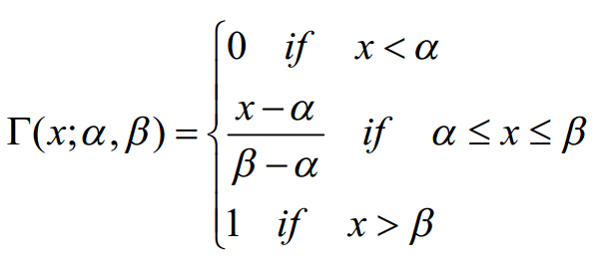*Γ-shaped fuzzy set* atau dalam istilah bahasa indonesia disebut fungsi linear naik, yaitu fungsi linier naik dengan satu parameter Γ:X→[0,1] dengan perhitungan sebagai berikut :

……….(2.5)

|  |  |
| --- | --- |
| a | : nilai parameter |
| β | : nilai maksimal pada himpunan fuzzy |
| α | : nilai minimal pada himpunan fuzzy |
| x | : nilai estimasi |

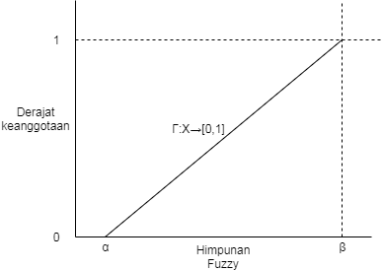

**Gambar 2 Graph Γ-shape fuzzy set**

1. *L-shaped fuzzy set* atau dalam bahasa indonesia disebut fungsi linier turun yaitu fungsi linier penurunan naik dengan satu parameter L : :X→[0,1] dengan perhitungan sebagai berikut :

……….(2.5)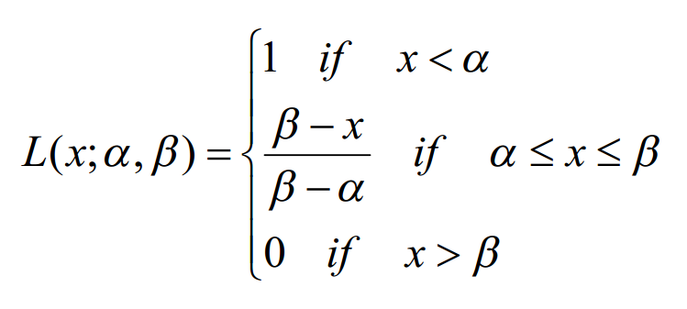

|  |  |
| --- | --- |
| a | : nilai parameter |
| β | : nilai maksimal pada himpunan fuzzy |
| α | : nilai minimal pada himpunan fuzzy |
| x | : nilai estimasi |

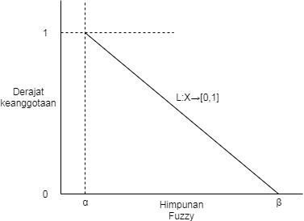

**Gambar 2 Graph L-shape fuzzy set**

### Implementasi aturan / *rule*, yaitu penerapan perhitungan

Pada tahap ini dilakukan implementasi funsi basis aturan berdasarkan *knowledge base,* yang sudah dirumuskan sebelumnya. Pola aturan ini biasanya berupa implikasi yang didalamnya operasi – operasi logika fuzzi seperti *and , or* dan lainya, yang akan digunakan untuk mengoperasikan variabel input. Pada penelitina ini semua rule implikasi menggunkan operasi logika *or.* Pada model tsukamoto operasi *or* menggunakan fungsi implikasi maksimal. Implementasi aturan digunakan sebagai dasar untuk melakukan inferensi*,* yaitu tahap selanjutnya.

### *Inferension /* Inferensi

Penegasan keputusan berdasarkan komposisi aturan. Komposisi aturan adalah semua aturan / *rule* yang sudah ditetapkan berdasar *knowledge base.* Pada tahap ini dihasilkan bobot dari tiap aturan yang kemudian akan dilakukan defuzzyfikasi*.*

### *Defuzzyfikasion /* Defuzifikasi

input dari defuzifikasi merupakan bobot yang dihasilkan dari tiap – tiap rule pada tahap inferensi. Kemidian pada tahap ini dilakukan rerata bobot. Output dari tahap ini adalah yang menjadi output dari logika fuzzy yaitu nilai hasil estimasi yang menjadi kodomain dari domain himpunan variabel fuzzy output.

## Data Mining

Data Mining adalah proses yang menggunakan teknik statistik, matematika, kecerdasan buatan atau *machine learning* untuk mengekstraksi dan mengindentifikasi informasi yang bermanfaat dan pengetahuan yang terkait dari berbagai database[13]. Pada perinsipnya data mining adalah tehnik olah data tingkat lanjut.

Data dapat dilihat sebagai bentuk dari evolusi alami dari teknologi informasi. Dunia industri sistem data base mengalami perubahan yang cukup pesat terutama dari segi fungsionaliasnya. berawal hanya sebagai tempat penyimpanan primitif pada 1960 dan sebelumnya), kemudian mulai mengenal manajemen database pada 1970 hingga 1980 mulai ditemukan teknik pengolahan data lanjut, termasuk salah satunya data mining[14].

Teknik Data mining sendiri ada berbagai jenis berdasarkan fungsi dan mining patternnya. Dalam sub bab ini penulis hanyaakan menyebutkan sekaligus sedikit menjelaskan tentang klasifikasi teknik data mining[14], sedikitnya bisa dikalsifikasikan sebagai berikut :

* *Assosiation Pattern,* pola ini mendiskripsikan teknik pengolahan data kaidah assosiasi diantara kumpulan data. Penggunaan sering digunakan untuk mengelopokan barang sesuai dengan pola pembelian konsumen. Misalnya algoritma A priory.
* *Cluster Pattern,* pola ini membagi kumpulan data kedalam grup – grup dengan jumlah tertentu berdasarkan tingkat kemiripan yang menjadi parameter. Kaidahnya adalah memabagi antar grup dengan perbedaan sebesar mungkin dan mengelompokan anggota grup semirip mungkin. Algoritma terapanya misal *fuzzy c-Means*  dan yang digunakan pada penelitian ini untuk mengklusterkan soal berdasarkan kesulitanya adalah algoritma *k-Means.*
* *Classification pattern,* pola ini menjadi fungsi klasifikasi juga biasa disebut dengan *classifier.* Pengklasifikasian data memiliki 2 step yaitu *learning* dan *classification.*
* *Sequence pattern,* pola ini mengkombinasikan analisa assosiasi dan wakti diantara kumpulan data. Untuk menemukan pola ini, kita tidak hanya membutuhkan pengetahuan tentang kejadian yang terjadi tapi juga tentang waktu yang akurat dari kejadian tersebut terjadi.

## *K-Means Clustering*

Seperti dijelaskan diatas *cluster analysis* adalah metode pembelajaran formal dan algoritma untuk mengelompokan atau mengklusterkan objek berdasarkan pengukuran atau karakteristik atau kesamaanya[16]. Perkembangan teknik *clustering* sendiri cukup pesat dan cukup luas. Ahli taksonomi, sosial, psykologi, statistik, matematik, *engineers,* ahli komputer, kesehatan dan bidang lainya yang mengkoleksi data dan pemrosesannya memiliki andil dalam perkempangan metode pengklusteran data. *Data clustering* pertama kali di kenalkan pada 1954 pada artikel tentang data antropologi. *Data clustering* juga dikenal dengan nama *Q-analysis, typology, clumping and taxonomy* tergantung dimana metode itu digunakan[16].

Salah satu algoritma dalam *cluster analysis* dan yang digunakan dalam penelitian ini adalah *k-Means Clustering*. *K-Means* merupakan algoritma pengklusteran sederhana pertama yang di publikasikan. Algoritma ini pertama dienalkan pada 1955[16]. Hingga kini perkembangan metode pengklusteran sendiri sudah sangat luas, kendati demikian *k-Means* sendiri masih cukup populer digunakan di seluruh dunia dan di beberapa disiplin ilmu khususnya untuk pengklusteran data. Hal yang perlu ditekankan atau menjadi kaidah pada algoritma ini adalah pada kemiripan antar data dari data yang tersedia.

Untuk tahapan pengklusteran data pada algoritma *k-Means* adalah dengan mengelompokan data pada sebuah titik central yang disebut dengan *centroid. Centroid* merupakan sebuah nilai diantara domain data yang diklusterkan. *Centroid* akan menjadi *mean* atau rerata dari suatu kluster. Posisi data terhadap kluster akan di tentukan oleh kedekatanya dengan centroid terdekat. Jumlah *centroid* menetukan jumlah kluster yang akan dihasilkan oleh proses pengklusteran. Kaidahnya jumlah kluster harus lebih sedikit dari jumlah data unik dari kumpulan data yang akan diklusterkan. Karena tiap kluster pasti akan memiliki member data.

Untuk tahapan *k-Means* sendiri ada beberapa tahap hingga terbentuk kluster berdasarkan kedekatan dengan centroid sebagai berikut[17] :

Tentukan jumlah kluster, dalam penelitian ini ditentukan menjadi 4 kluster yang akan menjadi tingkat kesulitan dari soal.

Alokasikan data kedalam kluster secara random, pada penelitian ini inisialisasi pengaloasian kluster data awal adalah berdasarkan kedekatan terhadap 4 data unik terendah dalam kumpulan data tersebut.

Hitung centroid / rata – rata dari data yang ada di masing –masing kluster.

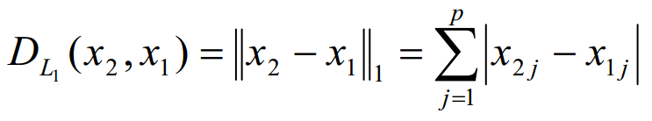Alokasikan tiap – tiap data kedalam centroid terdekat, untuk pengukuran jarak yang dipakai pada penelitian ini adalah *Manhattan/City Block* yaitu dengan rumus :

……….(2.6)

|  |  |
| --- | --- |
| DL | : jarak data |
| *x* | : data |
| *p* | : dimensi data |
| |.| | : nilai absolut |

Lakukan iterasi dari langkah 2 apabila belum memenuhi *stoping rule* yang berupa aturan

Jumlah iterasi sudah melebihin batas yang ditentukan

Tidak ada data yangberpindah kluster

## Analisis SWOT

Analisis SWOT merupakan sebuah metode perencanaan strategis yang digunakan untuk mengevaluasi kekuatan , kelemahan , peluang , dan ancaman dalam suatu proyek atau suatu spekulasi bisnis. Proses ini melibatkan penentuan tujuan yang spesifik dari spekulasi bisnis atau proyek dan mengidentifikasi faktor internal dan eksternal yang mendukung dan yang tidak dalam mencapai tujuan tersebut.

### Strength

Faktor internal yang mendukung perusahaan dalam mencapai tujuannya. Faktor pendukung dapat berupa sumber daya, keahlian, atau kelebihan lain yang mungkin diperoleh berkat sumber keuangan, citra , keunggulan di pasar, serta hubungan baik antara buyer dengan supplier.

### Weakness

Faktor internal yang menghambat perusahaan dalam mencapai tujuannya. Faktor penghambat dapat berupa fasilitas yang tidak lengkap, kurangnya sumber keuangan, kemampuan mengelola, keahlian pemasaran dan citra perusahaan.

### Threat

Faktor eksternal yang menghambat perusahaan dalam mencapai tujuannya. Faktor eksternal yang menghambat perusahaan dapat berupa masuknya pesaing baru, pertumbuhan pasar yang lambat, meningkatnya bargaining power daripada supplier dan buyer terutama, perubahan teknologi serta kebijakan baru.

## Analisis Kebutuhan Sistem

Tujuan dari fase analisis ini adalah untuk memahami dengan sebenar-benarnya kebutuhan dari sistem baru dan mengembangkan sebuah sistem yang mewadahi kebutuhan tersebut, atau memutuskan bahwa sebenarnya pengembangan sistem baru tidak dibutuhkan.

Untuk mempermudah analisis sistem dalam menentukan keseluruhan kebutuhan secara lengkap, maka analis membagi sistem kedalam dua jenis yaitu:

### Kebutuhan Fungsional (Functional Requirement)

Kebutuhan Fungsional adalah jenis kebutuhan yang berisi proses-proses apa saja yang nantinya dilakukan oleh sistem. Kebutuhan fungsional juga berisi informasi-informasi apa saja yang harus ada dan dihasilkan oleh sistem.

### Kebutuhan Nonfungsional (Nonfunctional Requirement)

Kebutuhan nonfungsional adalah tipe kebutuhan yang berisi property perilaku yang dimiliki oleh sistem seperti perangkat keras dan perangkat lunak apasaja yang digunakan dan seperti apa kinerja, keamanan serta informasinya berjalan.

## Analisis Kelayakan Sistem

Ketika sistem selesai menyusun dokumen kebutuhan sistem, maka tahap desain bisa dimulai. Namun tidak semua kebutuhan sistem yang didefinisikan pada tahanapan analisis kebutuhan sistem layak untuk dikembangkan pada sistem informasi.

Untuk memastikan usulan sistem tersebut bisa diteruskan menjadi proyek yang menguntungkan maka proposal proyek harus dievaluasi kelayakannya dari segi :

### Kelayakan Teknis

Kelayakan teknis menyoroti kebutuhan sistem yang telah disususn dari aspek teknologi yang akan digunakan. Jika teknologi yang dikehendaki untuk pengembangan sistem merupakan teknologi yang mudah didapat, murah, dan tingkat pemakaiannya mudah, maka secara teknis usulan kebutuhan sistem bisa dinyatakan layak.

### Kelayakan Operasional

Untuk disebut layak secara operasional, usulan kebutuhan sistem harus benar-benar bisa menyelesaikan masalah yang ada di sisi pemesanan sistem informasi. Disamping itu, informasi yang dihasilkan oleh sistem harus merupakan informasi yang benar-benar dibutuhkan oleh pengguna tepat pada saat pengguna menginginkannya.

### Kelayakan Ekonomi

Kelayakan ekonomi berhubungan dengan return on investment atau berapa lama biaya investasi dapat kembali. Analisis kelayakan ekonomi juga akan mempertimbangkan apakah bermanfaat melakukan investasi ke proyek ini atau kita harus melakukan sesuatu yang lain.

### Kelayakan Hukum

Analisis sistem yang akan dikembangkan berdasarkan legalitas hokum yang digunakan pada stake holder sistem digunakan.

## Tahap Perencanaan / Desain

Pada tahap desain, semua fungsi-fungsi dari suatu sistem dideskripsikan secara detail. Yang didalam melalui proses beberapa uji coba, sesuai pendekatan penelitian ini adalah *research and development.* Dimana umpan balik dari uji coba adalah input dari tahap perncanaan. Ada beberapa aktifitas yang perlu dilakukan pada tahapan ini, yaitu:

### Membuat Pemodelan Sistem

Untuk membuat pemodelan sistem tergantung dari jenis pemrograman yang digunakan. Apabila analis menggunakan pemrograman terstruktur maka dapat menggunakan *Flowchart* dan *DFD*. Sedangkan apabila analisis menggunakan pemrograman berbasis objek *(OOP)* maka dapat menggunakan *UML*.

### Membuat Pemodelan Data

Untuk membuat pemodelan data dapat menggunakan *Entity Relationship Diagram (ERD)* atau normalisasi.

### Membuat *User Interface* Sistem

Rancangan user interface ini digunakan sebagai acuan dalam proses implementasi agar sistem yang dibuat memiliki tampilan yang baik dan sistem dapat berjalan dengan baik.

## *Unified Modeling Language* (UML)

UML (*Unified Modeling Language*) adalah salah standar bahasa yang banyak digunakan di dunia industri untuk mendefinisikan requirement, membuat anaisis dan desain, serta menggambarkan arsitektur dalam pemrograman berorientasi objek.[18]

### *Use Case Diagram*

*Use Case Diagram* digunakan untuk menggambarkan sistem dari sudut pandang pengguna sistem tersebut (*user*), sehingga pembuatan *Use Case Diagram* lebih dititik beratkan pada fungsionalitas yang ada pada sistem, bukan berdasarkan alur atau urutan kejadian. Sebuah *Use Case Diagram* merepresentasikan sebuah interaksi antara aktor dengan sistem.[18]

**Tabel 2.2 Simbol *Use Case* Diagram**

|  |  |  |  |
| --- | --- | --- | --- |
| **NO** | **GAMBAR** | **NAMA** | **KETERANGAN** |
| 1 |  | *Use Case* | Deskripsi dari urutan aksi-aksi yang ditampilkan sistem yang menghasilkan suatu hasil yang terukur bagi suatu aktor. |
| 2 |  | *Actor* | Menspesifikasikan himpuan peran yang pengguna mainkan ketika berinteraksi dengan *use case*. |
| 3 |  | *Dependency* | Hubungan dimana perubahan yang terjadi pada suatu elemen mandiri *(independent)* akan mempengaruhi elemen yang bergantung padanya elemen yang tidak mandiri (*independent*). |
| **NO** | **GAMBAR** | **NAMA** | **KETERANGAN** |
| 4 |  | *Generalization* | Hubungan dimana objek anak (*descendent*) berbagi perilaku dan struktur data dari objek yang ada di atasnya objek induk (*ancestor*). |
| 5 |  | *Include* | Menspesifikasikan bahwa *use case* sumber secara *eksplisit*. |
| 6 |  | *Extend* | Menspesifikasikan bahwa *use case* target memperluas perilaku dari *use case* sumber pada suatu titik yang diberikan. |
| 7 |  | *Association* | Apa yang menghubungkan antara objek satu dengan objek lainnya. |
| 8 |  | *System* | Menspesifikasikan paket yang menampilkan sistem secara terbatas. |
| 9 |  | *Use Case* | Deskripsi dari urutan aksi-aksi yang ditampilkan sistem yang menghasilkan suatu hasil yang terukur bagi suatu aktor. |
| 10 |  | *Collaboration* | Interaksi aturan-aturan dan elemen lain yang bekerja sama untuk menyediakan prilaku yang lebih besar dari jumlah dan elemen-elemennya (sinergi). |
| 11 |  | *Note* | Elemen fisik yang eksis saat aplikasi dijalankan dan mencerminkan suatu sumber daya komputasi |

### *Class Diagram*

Class diagram adalah sebuah spesifikasi yang akan menghasilkan sebuah objek dan merupakan inti dari pengembangan dan desain berorientasi objek. Class menggambarkan keadaan (atribut/properti) suatu sistem, sekaligus menawarkan layanan untuk memanipulasi keadaan tersebut (metode/fungsi). Class Diagram menggambarkan struktur dan deskripsi Classs, package dan objek beserta hubungan satu sama lain seperti pewarisan, asosiasi, dan lain-lain.[18]

**Tabel 2.3 Simbol *Class Diagram***

|  |  |  |
| --- | --- | --- |
| **Gambar** | **Nama** | **Keterangan** |
|  | *Generalization* | Hubungan dimana objek anak (*descendent*) berbagi perilaku dan struktur data dari objek yang ada di atasnya objek induk (*ancestor*). |
|  | *Nary Association* | Upaya untuk menghindari asosiasi dengan lebih dari dua objek. |
|  | *Class* | Himpunan dari objek-objek yang berbagi atribut serta operasi yang sama. |
|  | *Collaboration* | Deskripsi dari aturan aksi-aksi yang ditampilkan sistem yang menghasilkan suatu hasil yang terukur bagi suatu aktor. |
|  | *Realization* | Operasi yang benar-benar dilakukan oleh suatu objek. |
|  | *Depedencey* | Hubungan dimana perubahan yang terjadi pada suatu elemen mandiri (*independent*) akan mempengaruhi elemen yang bergantung padanya elemen yang tidak mandiri. |
| **Gambar** | **Nama** | **Keterangan** |
|  | *Association* | Apa yang menghubungkan antara objek satu dengan objek lainnya |

### *Activity Diagram*

Menggambarkan rangkaian aliran dari aktivitas, digunakan untuk mendiskripsikan aktivitas yang dibentuk dalam suatu opersasi segingga dapat juga digunakan untuk aktifitas lainnya. Pembuatan *Activity Diagram* pada awal pemodelan proses dapat membantu memahami keseluruhan proses. *Activity Diagram*  juga digunakan untuk menggambarkan interaksi antara beberapa *use case.*[18]

**Tabel 2.5 Simbol *Activity Diagram***

|  |  |  |  |
| --- | --- | --- | --- |
| **NO** | **GAMBAR** | **NAMA** | **KETERANGAN** |
| **1** |  | *Activity* | Memperlihatkan bagaimana masing-masing kelas antar muka saling berinteraksi satu sama lain |
| **2** |  | *Action* | State dari sistem yang mencerminkan eksekusi dari suatu aksi |
| **3** |  | *Initial Node* | Bagaimana objek dibentuk atau diawali. |
| **4** |  | *Activity Final Node* | Bagaimana objek dibentuk dan dihancurkan |
| **5** |  | *Fork Node* | Satu aliran yang pada tahap tertentu berubah menjadi beberapa aliran |

### *Sequence Diagram*

Menggambarkan interaksi antara sejumlah objek dalam urutan waktu. Kegunaannya untuk menunjukan rangkaian pesan yang dikirim antara objek juga interaksi antar objek yang terjadi pada titik tertentu dalam eksekusi sistem.[18].

**Tabel 2.4 Simbol *Sequence Diagram***

|  |  |  |  |
| --- | --- | --- | --- |
| **NO** | **GAMBAR** | **NAMA** | **KETERANGAN** |
| 1 |  | *LifeLine* | Objek *entity*, antarmuka yang saling berinteraksi. |
| 2 |  | *Message* | Spesifikasi dari komunikasi antar objek yang memuat informasi-informasi tentang aktifitas yang terjadi |
| 3 |  | *Message* | Spesifikasi dari komunikasi antar objek yang memuat informasi-informasi tentang aktifitas yang terjadi |

### *Entity Relationship Diagram (ERD)*

Menurut Al Fatta, Hanif (2007) ERD adalah gambar atau diagram yang menunjukan informasi dibuat, disimpan dan digunakan dalam sistem bisnis. ERD digunakan untuk menunjukkan aturan-aturan bisnis yang ada pada sistem informasi yang akan dibangun.[19]

Dalam ERD ada dua elemen penyusun, yaitu entity dan relatonship. Entity adalah sesuatu apa saja yang ada didalam sistem, nyata maupun abstrak dimana data tersimpan atau dimana data terdapat. Relationship adalah hubungan alamiah yang terjadi diantara entitas.[20]. Ada beberapa simbol yang digunakan saat membuat ERD, yaitu :

|  |  |  |
| --- | --- | --- |
|  | : | Entitas |
|  | : | Atribut |
|  | : | Relasi |
|  | : | Derajat kardinalitas 1 |
|  | : | Derajat kardinalitas N |

**Gambar 2. 4 Simbol ERD**

## Tahap Implementasi

Tahap penerapan merupakan kegiatan memperoleh dan mengintegrasikan sumber daya fisik dan konseptual yang dibutuhkan oleh sistem agar dapat berjalan. Sesuai pendekatan penilitian yaitu *research and development* dan dengan model *prototype* untuk pengembangan perangkat lunaknya, maka dalam tahap ini ada beberapa hal yang dilakukan :

1. Membuat database sesuai dengan skema rancangan pada tahap desain.
2. Membuat aplikasi berdasarkan desain sistem.
3. Melakukan uji coba
4. Melakukan perbaikan sistem sesuai *feed back* hasil uji coba.

## Definisi Basis Data

Dikutip dari Utami, Ema dan Dwi Hartanto, Anggit (2012) basis data adalah kumpulan data yang saling berhubungan yang disimpan / diorganisasi secara bersama, dalam bentuk sedemikian rupa dan tanpa redudansi (pengulangan) yang tidak perlu supaya dapat dimanfaatkan kembali dengan cepat dan mudah untuk memenuhi berbagai kebutuhan. [21]

Menurut Kusrini (2007) basis data adalah kumpulan data yang saling berelasi. Basis data dapat didefinisikan dalam berbagai sudut pandang seperti berikut [22] :

1. Himpunan kelompok data yang saling berhubungan yang diorganisasi sedemikian rupa sehingga kelak dapat dimanfaatkan dengan cepat dan mudah.
2. Kumpulan data yang saling berhubungan yang disimpan secara bersamaan tanpa pengulangan *(redundancy)* yang tidak perlu, untuk memenuhi kebutuhan.
3. Kumpulan file / table / arsip yang saling berhubungan yang disimpan dalam media penyimpanan elektronik.

### Komponen-komponen Basis Data

Menurut Kusrini (2007) sistem basis data merupakanp perpaduan antara basis data dan sistem manajemen basis data (DBMS). Komponen-komponen sistem basis data meliputi: Perangkat Keras, Sistem Operasi atau perangkat lunak untuk mengelola basis data, Database Management System (DBMS), pemakai, Aplikasi lain. [22]

1. Perangkat keras

2. Sistem operasi atau perangkat lunak untuk mengelola basis data

3. Database management system (DBMS)

4. Pemakai

5. Aplikasi lain

## Struktur Organisasi SPN Selopamioro

Ada beberapa istilah yang yang ada pada struktur organisasi selo pamioro yang bisa digunakan pada perancangan produk ini yaitu :

* Pleton

Pleton adalah istilah yang digunakan untuk menyebutkan kelas, jadi satu pleton terdidri dari 25 siswa didik

* Kompi

Kompi adalah kumpulan beberapa pleton, satu kompi terdiri dari 4 pleton

* Angkatan / batalion

Adalah keseluruhan siswa pada suatu tahun ajar.

* Ketua tim pengajar

Adalah guru yang ditugasi sebagai penangung jawab suatu mata pelajaran. Dia ditugaskanu ntuk mengkoordinir sesame guru yang menjadi anggota tim pengajar pada kelompok nya. Ketua tim pengajar memiliki kewenangan khusus yaitu membuat bank soal, membuat atau mengedit tes dan melakukan analisis karakteristik serta klusterbutir soal pada bank soal yang diketuai guru tersebut.

* Anggota tim pengajar

Adalah guru sebagai anggota dari tim pengajar dari suatu mata pelajaran. Anggota tim pengajar hanya bisa melihat data dari bank soal atau tes. Selain itu anggota tim pengajar juga dapat merubah status ketersediaan tes serta memanajemen butir soal dalam bank soal.

# BAB III ANALISIS DAN PERANCANGAN



## Gambaran umum sistem



Dalam tool sistem perangkat lunak ini setidaknya terdapat 4 tahapanuntuk melakukan pemrosesan data dari pembangunan banksoal hingga *populating score,* sebagai berikut :

* Uji tes klasik
* Sistem kalibrasi soal
* Sistem pengklusteran soal
* Pengujian adaptif dengaan logika fuzzy

Berikut cara kerja sistem secara umum di gambarkan pada gambar 3.1 dibawah ini.

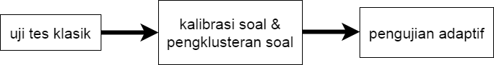

**Gambar 3.1 langkah kerja sistem**

Sebelum soal bisa diujikan secara adaptif, butir soal terlebih dahulu di sajikan dengan metode uji klasik. Dari data jawaban / respon siswa uji klasik tersebut, dianalisa karakteristik butir soal yaitu daya beda dan tingkat kesulitan. Kemudian butir soal diklusterkan berdasarkan kemiripanya pda karakteristik butir tersebut. Pengujian adaptif yang dimaksud pada penelitian ini adalah sebuah metode pengujian dimana soal yang disajikan menyesuaikan tingkat kemampuan siswa. Dalam penelitian ini menggunakn metode logika fuzzy untuk melakukan estimasi tingkat kemampuan siswa berdasarkan karakteristik butir soal.

## Analisis *SWOT*

Analisis SWOT berusaha menentukan metode gunamemanfaatkan secara maksimal semua kekuatan yang ada serta peluang-peluang yang terbuka, sekaligus menekan atau meminimalkan semua kelemahan serta ancaman yang dihadapi sebagai kondisi awal organisasi. Analisis SWOT didasari oleh suatu logika bahwa keberhasilan suatu organisasi akan ditentukan oleh situasi dan kondisi internal maupun eksternal organisasi yang bersangkutan. Berikut tahapan analisis SWOT dengan pendekatan objek Sekolah Polisi Negara Selopamioro.

### Peluang (*Oportunity)*

1. Perkembangan teknologi komputer yang pesat. Memungkinkan penggunaan untuk berbagai kebutuhan diberbagai bidang.
2. Metode fuzzy yang bisa digunakan untuk melakukan estimasi terhadap suatu ketidakpastian dan metode *k-Means* yang bisa digunakan untuk mengelompokan sejumlah data berdasarkan kemiripanya.
3. Instalasi jaringan internet yang sudah mulai masuk keberbagai wilayah, memungkinkan pebuatan sistem informasi dengan penyimpanan dan server melalui internet.
4. Perkembagan disiplin ilmu kecerdasan buatan yang memungkinkan implementasi disiplin ilmu yang lebih luas.
5. Kemudahan mendapatkan layanan hosting dengan server berbagai variasi paket sesuai kebutuhan.
6. Berkembangnya pengembangan uji komputer adaptif.

### Kebutuhan – kebutuhan

1. Ketersediaan perangkat keras untuk melakukan pengujian adaptif.
2. Ketersediaan perangkat lunak untuk melakukan pengujian klasik.
3. Ketersediaan perangkat lunak untuk melakukan analisis karakteristik butir soal.
4. Web server
5. Koneksi internet
6. Modal (biyaya) pengembangan
7. Tim development dan maintenance
8. Ketersediaan siswa, guru dan admin
9. Dilakukanya pengujian berbasis komputer
10. Kemudahan pengaksesan data lewat internet.

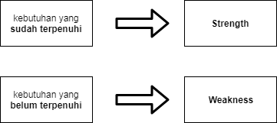

**Gambar 3.2 SW cause**

### Kekuatan (*Strength*)

1. Ketersediaan perangkat keras (laboratorium komputer) untuk melakukan pengujian berbasis komputer.
2. Ketersediaan internet.
3. Ketersediaan anggaran untuk mengembangkan perangkat lunak.
4. Adangan peroses belajar mengajar serta evaluasi pembelajaran.
5. Adanya tes yang bertujuan untuk melakukan seleksi untuk mendapatkan beasiswa pendidikan AKABRI.
6. Adanya staff laboratorium komputer.

### Kelemahan (*Weakness*)

1. Belum adanya web server untuk menjadi server yang mengatur olah data sistem CAT.
2. Belum adanya sistem yang bisa memanajemen soal dan ujian secara online.
3. Belum adanya perangkat lunak untuk melakukan analisis karakteristik butir soal.
4. Keterbatasan jaringan internet

### Analisis Ancaman (*Threats*)

1. Pengembangan adaptif tes yang mulai dilakukan oleh berbagai pihak.
2. Ketergantungan dengan sarana pendukung seperti listrik dan internet.
3. Gangguan pada web server.
4. Adanya pihak luar yang ingin mencuri atau merusak data dalam internal sistem

**Tabel 3.1 Tabel Strategi SWOT**

|  |  |  |
| --- | --- | --- |
| **Internal**  **Eksternal** | **Strength(S)** | **Weakness (W)** |
| **Opportunities (O)** | **Strategi S-O** | **Strategi W-O** |
| * Membuat sebuah *tool* perangkat lunak yang dapat memanajemen soal, menyajikan ujian secara klasik dan dapat mengkalibrasi karakteristik butir soal tersebut lalu menyajikanya dalam tes adaptif. * Menggunakan sistem online sehingga sistem bisa di akses dimanapun dan kapanp * Menggunakan kecerdasan buatan untuk mengembangkan model sistem CAT | * Menggunakan desain antar muka yang mudah dipahami pengguna * Meningkatkan pengembangan aplikasi untuk memenuhi kebutuhan pengguna * Membuat tool yang dapat memanajemen data tes |
| **Threats (T)** | **Strategi S-T** | **Strategi W-T** |
| * Membuat sistem authentikasi untuk masuk kedalam sistem * Menggunakan server hosting dari Indonesia, agar akses jaringan stabil dan server tidak mudah hang serta mudah di akses. | * Membuat versi desktop untuk siswa untuk meminimalisir kebutuhn koneksi saat melakukan pengujian |

# 

### Solusi yang Dapat diterapkan

Menyediakan tool yang bisa memanajemen data ujian.

Menyediakan tool yang bisa menyajikan test baik klasik maupun adaptif

Menyediakan sistem yang bisa diakses secara fleksibel melalui internet

### Solusi yang dipilih

Berdasarkan analisis SWOT diatas maka solusi yang dipilih adalah dengan membuat web tool untuk melakukan manjemen soal dan menyajikan butir soal tersebut baik secara klasik maupun adaptif dengan menggunakan kombinasi algoritma logika fuzzy dan *k-Means clustering.*

## Analisis Kebutuhan

### Analisis Kebutuhan Fungsional

Analisis kebutuhan fungsional sistem yaitu kebutuhan yang berisi proses – proses apa saja yang dibutuhkan oleh sistem sehingga mempunyai fungsi – fungsi yang dapat dijalankan berdasarkan kebutuhan sistem tersebut.

Kebutuhan fungsional yang ada di dalam sistem dibagi menjadi 3 pengguna yaitu admin, guru dan siswa didik. Berikut detail kebutuhan fungsional masing – masing pengguna.

Admin

* Sistem mampu memberikan autentikasi pada user untuk bisa masuk sebagai admin.
* Sistem harus dapat melakukan manajemen user dari sistem
  1. Sistem dapat melakukan manajemen terhadap data guru dan siswa. Manajemen data meliputi penambahan data, melihat isi dan edit data serta melakukan penghapusan data siswa dan guru.
  2. Sistem dapat melakukan manajemen terhadap data tim pengajar meliputi membuat tim pengajar menentukan anggota dan ketua, termasuk melihat daftar tim pengajar, mengedit dan menghapus data tim pengajar.
  3. Sistem dapat melakukan manajemen data profile admin itu sendiri.
* Sistem dapat melihat respon ujian siswa, yaitu data hasil ujian siswa.

1. Guru

Berdasar kedudukan di tim pengajar sebuah mata pelajaran guru dibagi menjadi 2 yaitu :

1. Ketua tim pengajar

* Sistem mampu memberikan autentikasi pada user untuk bisa masuk sebagai ketua tim pengajar.
* Sistem harus dapat memanajemen data bank soal
  1. Sistem mampu membuat bank soal untuk diisi soal oleh para anggota dari tim pengajar.
  2. Sistem dapat memanajemen soal dalam bank soal, meliputi menambah soal, melihat dan mengedit data soal serta menghapus soal.
* Sistem harus dapat memanajemen data tes
  1. Sistem harus dapat mambuat tes dari bank soal dimana dia menjadi ketua pada tim pengajar. Test yang dibuat bisa berupa tes klasik dan tes adaptif.
  2. Sistem dapat melakukan pengeditan dan penghapusan tes, meliputi nama tes jenis tes, waktu tes dan parameter tes lainya sesuai kebutuhan lingkungan sistem diinstalasi.
  3. Sistem dapat mengubah status tes (*open / close*).
* Sistem harus dapat menganalisa karakteristik butir soal.
  1. Sistem dapat melakukan analisa karakteristik butir soal.
  2. Sistem dapat melakukan peresetan karakteristik butir soal.
  3. Sistem dapat melakukan pengklusteran soal.
  4. Sistem dapat melakukan peresatan kluster soal.
* Sistem dapat melihat hasil respon siswa

a Sistem dapat melihat respon siswa, dengan penyaringan maupun tidak.

1. Anggota tim pengajar

* Sistem mampu memberikan autentikasi pada user untuk bisa masuk sebagai anggota tim pengajar.
* Sistem harus dapat memanajemen data bank soal
  1. Sistem mampu menambahkan soal dalam bank soal, dimana dia manjadi anggota dari tim pengajar dari bank soal tersebut.
  2. Sistem mampu melihat data bank soal.
  3. Sistem bisa melihat detail dan mengedit soal dalam bank soal.
  4. Sistem bisa menghapus data soal dalam bank soal.
  5. Sistem hanya mampu melihat data bank soal.
* Sistem dapat memanajemen data tes
  1. Sistem haya mampu melihat data tes.
  2. Sistem hanya mampu mengubah data status tes (*open/close*).

1. Siswa / peserta ujian

* Sistem mampu memberikan autentikasi untuk masuk dalam sistem sebagai siswa.
* Sistem mampu memeberikan menu registrasi untuk menjadi siswa
* Sisitem mampu memanajemen profile siswa itu sendiri
* Sistem mampu melihat daftar tes yang memiliki status terbuka / *open* dan siswa tersebut belum megerjakan tes tersebut
* Sistem mampu melihat hasil ujian yang didapatkan sebelumnya
* Sistem mampu menyajikan ujian baik adaptif maupun klasik. Dan memberikan penilaian yang sesuai.
* Sistem dapat menyajikan tes adaptif dengan metode logika fuzzy dalam pemilihan butir soal selanjutnya.

### Kebutuhan Non-Fungsional

**Kebutuhan perangkat keras (*Hardware*)**

Perangkat keras unutuk menjalankan sistem ini adalah sebagai berikut :

* + - 1. Personal Komputer
  1. *Processor* Intel Pentium Dual Core
  2. RAM >= 1 GB
  3. Hardisk >= 100 GB
     + 1. Monitor , Keyboard , Mouse
       2. Printer

Adapun perangkat keras *(hardware)* yang digunakan dalam perancangan sistem ini adalah:

* + - 1. Laptop Asus A46 Series
      2. RAM 8GB
      3. *Processor* Intel(R) Core(TM) i3-3217 CPU @ 1.80GHz
      4. Hardisk SSD 256 GB
      5. Double monitor dell.
      6. Mouse

1. **Kebutuhan perangkat lunak (*Software*)**

Analisis kebutuhan perangkat lunak bertujuan untuk mengetahui secara tepat perangkat lunak apa saja yang dibutuhkan untuk membangun dan menjalankan sistem pendukung keputusan ini. Perangkat lunak yang dimaksud adalah sebagai berikut :

1. Sistem Operasi Windows 7 atau diatasnya.
2. Browser (Mozilla firefox, Google Chrome).
3. Microsoft .net 4.5 Framework atau diatasnya.
4. Visual studio redistributable

Adapun perangkat lunak *(software)* yang digunakan dalam perancangan sistem ini adalah:

* 1. Sistem Operasi Windows 7 ultimate sp 1
  2. Bahasa Pemrograman HTML,CSS,Javascript,PHP dan C#
  3. IDE / Text Editor untuk website (PHP Strom)
  4. IDE untuk C# (Visual Studio 2014 Enterprise)
  5. *Server database* menggunakan MySQL *Database Version* 5.6.21 *Server Web* menggunakan XAMPP 7.14 Control Panel v3.2.2 (Apache/2.4.25), PHP 7.1.4 *PhpMyadmin Version* 5.0.12 Sebagai *Database Manager.*

1. **Kebutuhan pengguna (*Brainware*)**

Dalam proses perancangan suatu sistem maupun aplikasi tidak terlepas dari berbagai kebutuhan, baik itu kebutuhan hardware, software maupun brainware. Sumber daya manusia adalah orang yang terlibat dalam proses perancangan, pembuatan dan implementasi sistem. Adapun sumber daya manusia yang terlibat dalam pembuatan sistem pengecekan sistem pakar ini adalah sebagai berikut:

1. Analisis : orang yang bertanggungjawab atas penelitian, perencanaan, pengkoordinasian, dan merekomendasikan pemilihan perangkat lunak dan sistem yang paling sesuai kebutuhan.
2. Programmer : orang yang bertanggung jawab mengimplementasikan perancangan dari analisis dalam bentuk program dan aplikasi secara keseluruhan.
3. Pakar : orang yang mengetahui tentang teori evaluasi pendidikan.
4. Pakar lapangan : orang yang terjun langsung dalam evaluasi pendidikan, dalam penelitian ini adalah pihak Sekolah Polisi Negara Selopamioro.

## Analisis Kelayakan Sistem

Suatu sistem baru harus diuji kelayakannya untuk dapat dipakai atau tidak dengan mempertimbangkan beberapa faktor apakah sistem yang akan dibangun layak untuk dibangun atau tidak, berdasarkan tujuan utama sistem tersebut.

### Kelayakan Teknologi

Saat ini banyak industri , lembaga dan organisasi yang menerapkan teknologi informasi dalam proses kegiatannya . Hal ini diokarenakan sistem – sistem yang menggunakan teknologi bisa lebih memudahkan penggunanya.

Sistem baru ini dinyatakan layak secara teknologi karena berbasis apllikasi web dimana proses kerjanya menggunakan teknologi komputer. Data – data akan tersimpan pada satu database yang terpusat.

### Kelayakan Operasional

Sistem *Computerized Adaptive testing* yang dikembangkan ini dapat dioperasikan dengan baik dan bisa mengoptimalkan sumberdaya yang ada, dengan pemberdayagunaan waktu dan personil secara efisien , serta dapat meminimalkan kesalahan yang mungkin terjadi.

### Kelayakan Hukum

Pertimbangan dari segi hukum dan peraturan menunjukkan bahwa proyek pembuatan sistem ini ke arah yang lebih baik, tidak menyimpang dari peraturan hukum yang berlaku dan diterapkan oleh pemerintah maupun hukum atau peraturan yang ada. Pada sistem *Computerized Adaptive testing* yang dikembangkan ini tidak terdapat hal – hal yang menyangkut kejahatan teknologi komputer ataupun kejahatan lainya.

### Analisis Kelayakan Ekonomi

Aspek yang dipertimbangkan dalam kelayakan ekonomi adalah besarnya dana yang diperlukan untuk mengembangkan sistem, serta manfaat yang akan diperoleh oleh sistem. Suatu sistem dikatakan ekonomis jika manfaat yang didapatkan lebih besar daripada biaya yang harus dikeluarkan.

Pada objek implementasi yaitu Sekolah Polisi Negara Selopamioro biyaya yang dikeluarkan untuk menjalankan sistem hanya biyaya penyewaan hosting web server adalah Rp. 250.000; per tahun, sedang untuk hardware dan parana lainya memang sudah tersedia di sekolah ini. Kemudian untuk biyaya pengembangan sistem ini. Sementara benefit yang didapatkan ialah penikngkatan *performance* dan efektifitas evaluasi pendidikan.

## Analisis Model Sistem

### Uji tes klasik

Pada tahapan ini dilakukan pengujian secara klasik (teori). Tes yang dilakukan ini berbasis komputer. Soal diambil secara acak dari bank soal kemudian disajikan, dengan berbasis komputer. Output dari tahapan ini adalah respon butir soal yang kemudian digunakan untuk inputan kalibrasi soal. Berikut pada tabel 3.2 contoh data hasil respon tes yang akan digunakan untuk mengkalibrasi soal.

**Tabel 3.2 respon perserta tes**

|  |  |  |  |  |  |  |  |  |  |  |  |
| --- | --- | --- | --- | --- | --- | --- | --- | --- | --- | --- | --- |
| noSoal | 1 | 2 | 3 | 4 | 5 | 6 | 7 | 8 | 9 | 10 | nilai |
| idsiswa |
| 7601 | 1 | 1 | 1 | 0 | 1 | 0 | 0 | 1 | 1 | 1 | 70 |
| 7602 | 1 | 1 | 1 | 0 | 1 | 0 | 0 | 0 | 0 | 1 | 50 |
| 7603 | 1 | 1 | 1 | 1 | 1 | 1 | 1 | 0 | 0 | 1 | 80 |
| 7604 | 1 | 1 | 1 | 0 | 0 | 0 | 1 | 1 | 0 | 1 | 60 |
| 7605 | 1 | 1 | 1 | 1 | 1 | 0 | 1 | 0 | 0 | 1 | 70 |
| 7606 | 1 | 1 | 0 | 0 | 1 | 0 | 1 | 1 | 0 | 0 | 50 |
| 7607 | 1 | 0 | 1 | 1 | 0 | 0 | 0 | 1 | 0 | 0 | 40 |
| 7608 | 1 | 1 | 1 | 0 | 1 | 0 | 0 | 0 | 0 | 1 | 50 |
| 7609 | 1 | 0 | 1 | 0 | 0 | 1 | 0 | 0 | 0 | 0 | 30 |
| 7610 | 1 | 1 | 1 | 0 | 1 | 0 | 1 | 0 | 0 | 0 | 50 |

kolom idSiswa menunjukan peserta tes. Mendatar satu baris kekanan setelahnya adalah respon jawaban peserta tes tersebut sesuai dengan nomor butir soal diatasnya. Kolom paling ujung kiri menunjukan nilai tes dari peserta pada baris tersebut. Nilai satu pada respon jawaban menandakan peserta menjawab betul pada butir soal tersebut dan nilai nol pada respon jawaban menunjukan peserta menjawab salah pada butir soal tersebut.

### Sistem pengkalibrasi soal

Sebelum soal bisa diujikan secara adaptif, soal harus dilakukan pengkalibrasian proses ini bertujuan mengindentifikasi tingkat kesulitan soal dan tingkat daya beda soal. Serta kelayakan soal untuk diujikan berdasarkan standar perhitungan yaitu tingkat kesulitan soal dan daya beda. Input pada tahapan ini adalah respon peserta ujian yang sudah diujikkan dengan motode klasik. Output dari tahapan ini adalah daya beda dan tingkat kesulitan soal dari butir soal. selain itu, hasil analisis ini digunakan untuk acuan apakah butir soal layak digunakan atau tidak. Berdasarkan paparan di bab 2 maka dalam penelitian ini menggunakan standar seperti pada table 3.3.

|  |  |  |
| --- | --- | --- |
| **no** | **parameter** | **standar** |
| 1 | daya pembeda | 0.2 - 1.0 |
| 2 | tingkat kesulitan | 0.1 - 0.9 |

**Tabel 3.3 stadar karakteristik butir soal**

#### Tingkat kesulitan butir soal

|  |  |
| --- | --- |
| tingkat kesulitan = | jumlah respon terjawab benar |
| jumlah respon |

........(3.1)

Dari data pada tabel 3.2 jika dilakukan perhitungan tingkat kesulitan soal berdasarkan rumus 3.1 maka akan dihasilkan seperti tabel 3.4 berikut.

**Tabel 3.4 analisis tingkat kusulitan soal**

|  |  |  |  |  |  |  |  |  |  |  |
| --- | --- | --- | --- | --- | --- | --- | --- | --- | --- | --- |
| no soal | 1 | 2 | 3 | 4 | 5 | 6 | 7 | 8 | 9 | 10 |
| jumlah benar | 10 | 8 | 9 | 3 | 7 | 2 | 5 | 4 | 1 | 6 |
| jumlah respon | 10 | 10 | 10 | 10 | 10 | 10 | 10 | 10 | 10 | 10 |
| tingkat kesulitan | 1.0 | 0.8 | 0.9 | 0.3 | 0.7 | 0.2 | 0.5 | 0.4 | 0.1 | 0.6 |
| Kelayakan | Tidak | Ya | Ya | Ya | Ya | Ya | Ya | Ya | Ya | Ya |

Setelah dilakukan perhitungan tingkat kesulitan butir soal diperoleh hasil bahwa semua butir soal layak untuk di ujikan. Semakin tinggi nilai tingkat kesulitan maka butir soal semakin mudah untuk dikerjakan dan begitu pula sebaliknya. Dari data diatas butir soal yang tingkat kesulitan terendah atau butir soal paling mudah adalah butir soal nomor 1, sedangkan butir soal paling sulit atau dengan tingkat kesulitan tertinggi adalah butir soal nomor 9.

#### Daya beda butir soal

|  |  |
| --- | --- |
| α = | 2(BA - BB) |
| BA + BB |

........(3.2)

|  |
| --- |
| α = daya beda |
| BA = jumlah benar kelompok atas |
| BB = jumlah benar kelompok bawah |

Pengambilan kelompok bawah dan atas adalah 33 %[7] dari total jumalah peserta ujian. Untuk menghitung daya beda soal pertama kita urutkan respon berdasarkan nilai ujianya. 33 % siswa dengan nilai tertinggi adalah kelompok atas dan 33% nilai paling rendah adalah kelompok bawah.

**Tabel 3.5 pembagian kelompok atas dan bawah**

|  |  |  |  |  |  |  |  |  |  |  |  |  |
| --- | --- | --- | --- | --- | --- | --- | --- | --- | --- | --- | --- | --- |
|  | noSoal | 1 | 2 | 3 | 4 | 5 | 6 | 7 | 8 | 9 | 10 | nilai |
|  | IdSiswa |
| kelompok atas | 7603 | 1 | 1 | 1 | 1 | 1 | 1 | 1 | 0 | 0 | 1 | 80 |
| 7601 | 1 | 1 | 1 | 0 | 1 | 0 | 0 | 1 | 1 | 1 | 70 |
| 7605 | 1 | 1 | 1 | 1 | 1 | 0 | 1 | 0 | 0 | 1 | 70 |
|  | 7604 | 1 | 1 | 1 | 0 | 0 | 0 | 1 | 1 | 0 | 1 | 60 |
|  | 7602 | 1 | 1 | 1 | 0 | 1 | 0 | 0 | 0 | 0 | 1 | 50 |
|  | 7606 | 1 | 1 | 0 | 0 | 1 | 0 | 1 | 1 | 0 | 0 | 50 |
|  | 7608 | 1 | 1 | 1 | 0 | 1 | 0 | 0 | 0 | 0 | 1 | 50 |
| kelompok bawah | 7610 | 1 | 1 | 1 | 0 | 1 | 0 | 1 | 0 | 0 | 0 | 50 |
| 7607 | 1 | 0 | 1 | 1 | 0 | 0 | 0 | 1 | 0 | 0 | 40 |
| 7609 | 1 | 0 | 1 | 0 | 0 | 1 | 0 | 0 | 0 | 0 | 30 |

Maka hasil perhitungandaya beda soal seperti pada tabel 3.6.

**Tabel 3.6 perhitungan daya beda**

|  |  |  |  |  |  |  |  |  |  |  |
| --- | --- | --- | --- | --- | --- | --- | --- | --- | --- | --- |
| noSoal | 1 | 2 | 3 | 4 | 5 | 6 | 7 | 8 | 9 | 10 |
| benar kelompok atas | 3 | 3 | 3 | 2 | 3 | 1 | 2 | 1 | 1 | 3 |
| benar kelompok bawah | 3 | 1 | 3 | 1 | 1 | 1 | 1 | 1 | 0 | 0 |
| daya beda | 0 | 0.67 | 0 | 0.33 | 0.67 | 0 | 0.33 | 0 | 0.33 | 1 |

Kemudian dari 2 perhitungan yaitu daya beda dan tingkat kesulitan butir soal, didapat hasil sebagai karakteristik butir soal disebutkan pada tabel 3.7.

**Tabel 3.7 karakteristik butir soal**

|  |  |  |  |
| --- | --- | --- | --- |
| noSoal | daya beda | tingkat kesulitan | keterangan |
| 1 | 0 | 1 | tidak layak |
| 2 | 0.67 | 0.8 | layak |
| 3 | 0 | 0.9 | tidak layak |
| 4 | 0.33 | 0.3 | layak |
| 5 | 0.67 | 0.7 | layak |
| 6 | 0 | 0.2 | tidak layak |
| 7 | 0.33 | 0.5 | layak |
| 8 | 0 | 0.4 | tidak layak |
| 9 | 0.33 | 0.1 | layak |
| 10 | 1 | 0.6 | layak |

Dari tabel 3.7 maka diambil kesimpulan bahwa butir soal 1, 3 dan 8 tidak layak untuk di ujikan karena memiliki daya beda nol yang berarti butir soal tersebut tidak bisa membedakan mana siswa yang berkemampuan tinggi dan mana yang bukan.

### Sistem Pengklusteran Soal dengan algoritma *k-Means*

Setelah butir soal dikalibrasi, kemudian butir soal yang layak untuk di ujikan diklusterkan berdasarkan kemiripan dari masing – masing tingkat kesulitan soal dan daya bedanya. Metode yang digunakan dalam pengklsuteran adalah algoritma *k-Means* dengan metode perhitungan jarak menggunakan *Manhattan/City Block.* Input dari tahapan ini adalah karakteristik butir soal yaitu tingkat kesulitan soal dan daya beda. Output dari proses ini adalah kluster dari butir soal. dalam sistem ini kluster soal digunakan sebagai *scoring*dari pengujian adaptif. Semakin tinggi kluster soal maka semakin sulit tingkat kesulitanya dan daya bedanya sekaligus semakin besar bobot nilai dari butir soal tersebut jika terjawab dengan benar. Dalam penelitian ini menggunakan 4 kluster soal, dengan detail sebagai dijelaskan pada tabel 3.8

|  |  |  |
| --- | --- | --- |
| **no** | **kluster** | **bobot** |
| 1 | kluster 1 | 1 |
| 2 | kluster 2 | 2 |
| 3 | kluster 3 | 3 |
| 4 | kluster 4 | 4 |

**Tabel 3.8 bobot kluster**

Soal diklusterkan berdasarkan tingkat kesulitan soal dan daya bedanya, kemudian berdasarkan fungsi kurva normal seperti dijelaskan pada gambar 3.3, tentang hubungan dan perbandingan tingkat kesulitan dan daya beda soal.

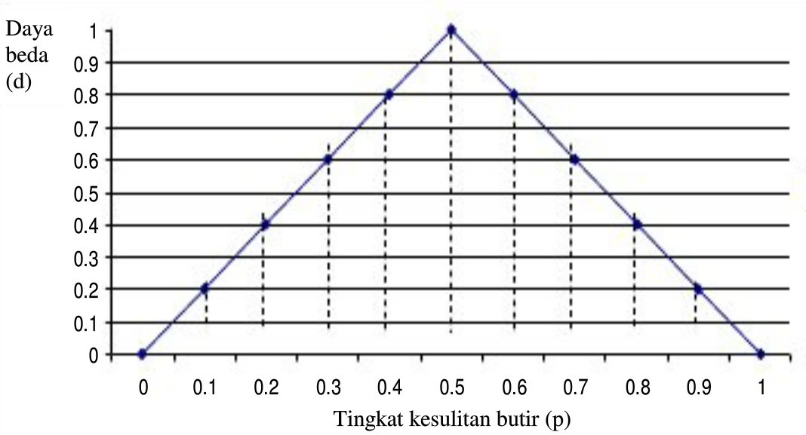

**Gambar 3.3 hubungan tingkat kesulitan dan daya beda butir soal**

Seperti dijelaskan pada gambar 3.3 kenaikan tingkat kesulitan soal tidak sebanding dengan kenaikan daya beda. Satu kali sikus tingkat kesulitan soal menghasilkan 2 kali siklus daya beda[2]. Sehingga rumus perhitungan jarak dengan cetroid yang digunakan seperti pada persamaan 3.3

|  |  |
| --- | --- |
| d = | |b-cb|+(|a-ca|)/2 |
|

........(3.3)

|  |  |
| --- | --- |
| d | = jarak total dengan centroid |
| b | = tingkat kesulitan |
| cb | = centrid tingkat kesulitan |
| a | = daya beda |
| ca | = centroid daya beda |
| | | | = nilai absolut |

Berikut contoh analisa pengklusteran soal dari data soal pada tabel 3.9

**Tabel 3.9 data karakteristik item**

|  |  |  |
| --- | --- | --- |
| noSoal | b | a |
| 1 | 0.8 | 0.2 |
| 2 | 0.7 | 0.2 |
| 3 | 0.6 | 0.4 |
| noSoal | b | a |
| 4 | 0.5 | 0.4 |
| 5 | 0.5 | 0.6 |
| 6 | 0.6 | 0.5 |
| 7 | 0.1 | 0.2 |

Langkah 1 : tetapkan centroid, 4 data terawal sebagai initial centroid sebagai iterasi 1. Seperti pada tabel 3.10.

**Tabel 3.10 centroid awal**

|  |  |  |
| --- | --- | --- |
| no centroid | Initial centroid | |
| cb | ca |
| 1 | 0.8 | 0.2 |
| 2 | 0.7 | 0.2 |
| 3 | 0.6 | 0.4 |
| 4 | 0.5 | 0.4 |

Langkah 2 : lakukan perhitungan jarak dengan centroid untuk tiap – tiap butir soal terhadap tiap centroid. Kemudian masukan data ke centroid terdekat. seperti pada tabel 3.11.

|  |  |  |  |  |  |  |  |  |  |  |  |  |  |  |  |
| --- | --- | --- | --- | --- | --- | --- | --- | --- | --- | --- | --- | --- | --- | --- | --- |
| **iterasi 0** | | | | | | | | | | | | | | | |
| noSoal | b | a | jarak dengan centroid | | | | | | | | | | | | centroid terdekat |
| centroid1 | | | centroid2 | | | centroid3 | | | centroid4 | | |
| b | a | total | b | a | total | b | a | total | b | a | total |
| 1 | 0.8 | 0.2 | 0 | 0 | 0 | 0.1 | 0 | 0.1 | 0.2 | 0.1 | 0.3 | 0.3 | 0.1 | 0.4 | 1 |
| 2 | 0.7 | 0.2 | 0.1 | 0 | 0.1 | 0 | 0 | 0 | 0.1 | 0.1 | 0.2 | 0.2 | 0.1 | 0.3 | 2 |
| 3 | 0.6 | 0.4 | 0.2 | 0.1 | 0.3 | 0.2 | 0.1 | 0.3 | 0 | 0 | 0 | 0.1 | 0 | 0.1 | 3 |
| 4 | 0.5 | 0.4 | 0.3 | 0.1 | 0.4 | 0.2 | 0.1 | 0.3 | 0.1 | 0 | 0.1 | 0 | 0 | 0 | 4 |
| 5 | 0.5 | 0.6 | 0.3 | 0.2 | 0.5 | 0.2 | 0.2 | 0.4 | 0.1 | 0.1 | 0.2 | 0 | 0.1 | 0.1 | 4 |
| 6 | 0.6 | 0.5 | 0.2 | 0.15 | 0.35 | 0.1 | 0.15 | 0.25 | 0 | 0.05 | 0.05 | 0.1 | 0.05 | 0.15 | 3 |
| 7 | 0.1 | 0.2 | 0.7 | 0 | 0.7 | 0.6 | 0 | 0.6 | 0.5 | 0.1 | 0.6 | 0.4 | 0.1 | 0.5 | 4 |

**Tabel 3.11 perhitungan pada awal iterasi**

Langkah 3 : hitung rerata centroid berdasarkan pengelompokan anggota pada iterasi 0. Hasilnya seperti pada tabel 3.12

**Tabel 3.12 centroid untuk iterasi 1**

|  |  |  |  |  |
| --- | --- | --- | --- | --- |
| no centroid | iterasi0 | | iterasi1 | |
| cb | ca | cb | ca |
| 1 | 0.8 | 0.2 | 0.8 | 0.2 |
| 2 | 0.7 | 0.2 | 0.7 | 0.2 |
| 3 | 0.6 | 0.4 | 0.6 | 0.45 |
| 4 | 0.5 | 0.4 | 0.36667 | 0.4 |

Langkah 4 : hitung jarak tiap – tiap bitur soal terhadap tiap centroid yang baru lalu masukan ke centroid yang terdekat seperti tabel 3.13

**Tabel 3.13 perhitungan jarak pada iterasi 1**

|  |  |  |  |  |  |  |  |  |  |  |  |  |  |  |  |
| --- | --- | --- | --- | --- | --- | --- | --- | --- | --- | --- | --- | --- | --- | --- | --- |
| **iterasi 1** | | | | | | | | | | | | | | | |
| noSoal | b | a | jarak dengan centroid | | | | | | | | | | | | centroid terdekat |
| centroid1 | | | centroid2 | | | centroid3 | | | centroid4 | | |
| b | a | total | b | a | total | b | a | total | b | a | total |
| 1 | 0.8 | 0.2 | 0 | 0 | 0 | 0.1 | 0 | 0.1 | 0.2 | 0.13 | 0.325 | 0.43 | 0.1 | 0.5333 | 1 |
| 2 | 0.7 | 0.2 | 0.1 | 0 | 0.1 | 0 | 0 | 0 | 0.1 | 0.13 | 0.225 | 0.33 | 0.1 | 0.4333 | 2 |
| 3 | 0.6 | 0.4 | 0.2 | 0.1 | 0.3 | 0.1 | 0.1 | 0.2 | 0 | 0.03 | 0.025 | 0.23 | 0 | 0.2333 | 3 |
| 4 | 0.5 | 0.4 | 0.3 | 0.1 | 0.4 | 0.2 | 0.1 | 0.3 | 0.1 | 0.03 | 0.125 | 0.13 | 0.02 | 0.15 | 3 |
| 5 | 0.5 | 0.6 | 0.3 | 0.2 | 0.5 | 0.2 | 0.2 | 0.4 | 0.1 | 0.08 | 0.175 | 0.13 | 0.1 | 0.2333 | 3 |
| 6 | 0.6 | 0.5 | 0.2 | 0.15 | 0.35 | 0.1 | 0.15 | 0.25 | 0 | 0.03 | 0.025 | 0.23 | 0.05 | 0.2833 | 3 |
| 7 | 0.1 | 0.2 | 0.7 | 0 | 0.7 | 0.6 | 0 | 0.6 | 0.5 | 0.13 | 0.625 | 0.27 | 0.1 | 0.3667 | 4 |

Langkah 5 : perhatikan perubahan hasil centroid terdekat, jika ada data yang berubah kluster atau iterasi sudah mencapai 2500 kali maka proses klustering selesai atau jika ada data yang berubah kluster dengan terasi sebelumnya maka ulangi proses dari langkah 3 hingga langkah 4. Karena pada hasil centroid terdekat iterasi 0 dan 1 berubah maka ulangi langkah 3, seperti pada tabel 3.14 hasil pembentukan centroid baru berdasarkan rerata anggota kluster.

**Tabel 3.14 centroid untuk iterasi 2**

|  |  |  |  |  |  |  |
| --- | --- | --- | --- | --- | --- | --- |
| no centroid | iterasi0 | | iterasi1 | | iterasi2 | |
| b | a | b | a | b | a |
| 1 | 0.8 | 0.2 | 0.8 | 0.2 | 0.8 | 0.2 |
| 2 | 0.7 | 0.2 | 0.7 | 0.2 | 0.7 | 0.2 |
| 3 | 0.6 | 0.4 | 0.6 | 0.45 | 0.55 | 0.475 |
| 4 | 0.5 | 0.4 | 0.36667 | 0.4 | 0.1 | 0.2 |

Ulangi langkah 4 ,yang hasilnya seperti pada tabel 3.15

**Tabel 3.15 perhitungan jarak pada iterasi 2**

|  |  |  |  |  |  |  |  |  |  |  |  |  |  |  |  |
| --- | --- | --- | --- | --- | --- | --- | --- | --- | --- | --- | --- | --- | --- | --- | --- |
| **iterasi 2** | | | | | | | | | | | | | | | |
| noSoal | b | a | jarak dengan centroid | | | | | | | | | | | | centroid terdekat |
| centroid1 | | | centroid2 | | | centroid3 | | | centroid4 | | |
| b | a | total | b | a | total | b | a | total | b | a | total |
| 1 | 0.8 | 0.2 | 0 | 0 | 0 | 0.1 | 0 | 0.1 | 0.25 | 0.14 | 0.3875 | 0.7 | 0 | 0.7 | 1 |
| 2 | 0.7 | 0.2 | 0.1 | 0 | 0.1 | 0 | 0 | 0 | 0.15 | 0.14 | 0.2875 | 0.6 | 0 | 0.6 | 2 |
| 3 | 0.6 | 0.4 | 0.2 | 0.1 | 0.3 | 0.1 | 0.1 | 0.2 | 0.05 | 0.04 | 0.0875 | 0.5 | 0.1 | 0.6 | 3 |
| 4 | 0.5 | 0.4 | 0.3 | 0.1 | 0.4 | 0.2 | 0.1 | 0.3 | 0.05 | 0.04 | 0.0875 | 0.4 | 0.1 | 0.5 | 3 |
| 5 | 0.5 | 0.6 | 0.3 | 0.2 | 0.5 | 0.2 | 0.2 | 0.4 | 0.05 | 0.06 | 0.1125 | 0.4 | 0.2 | 0.6 | 3 |
| 6 | 0.6 | 0.5 | 0.2 | 0.15 | 0.35 | 0.1 | 0.15 | 0.25 | 0.05 | 0.01 | 0.0625 | 0.5 | 0.15 | 0.65 | 3 |
| 7 | 0.1 | 0.2 | 0.7 | 0 | 0.7 | 0.6 | 0 | 0.6 | 0.45 | 0.14 | 0.5875 | 0 | 0 | 0 | 4 |

Dari data pada tabel 3.15 tidak terjadi perubahan kluster data pada centroid sehingga proses klusterisasi dengan algoritma *k-Means* selesai. Dan hasilnya seperti pada tabel 3.16.

**Tabel 3.16 hasil proses klusterisasi**

|  |  |  |  |
| --- | --- | --- | --- |
| noSoal | b | a | cluster |
| 1 | 0.8 | 0.2 | 1 |
| 2 | 0.7 | 0.2 | 2 |
| 3 | 0.6 | 0.4 | 3 |
| 4 | 0.5 | 0.4 | 3 |
| 5 | 0.5 | 0.6 | 3 |
| 6 | 0.6 | 0.5 | 3 |
| 7 | 0.1 | 0.2 | 4 |

### Pengujian adaptif dengan logika fuzzy

Berikut alur kerja logika fuzzy digambarkan pada gambar 3.4



**Gambar 3.4 arsitektur aturan fuzzy**

Kemudian output dari proses fuzzy yaitu tingkat kemampuan siswa di implikasikan dengan implikasi sederhana dengan kluster soal yang sesuai seperti pada gambar 3.5.



**Gambar 3.5 implikasi output**

Dalam sistem ini menggunakan 2 tipe set aturan fuzzy, yaitu ketika peserta berhasil menjawab soal dengan benar dan ketika peserta menjawab salah. Pada perinsipnya ialah menaikan ketika benar dan menurunkan ketika salah. Tapi estimasi kenaikan dan penurunan tersebut yang tidak bisa kita prediksi dengan dengan model konvensional. Oleh karena itu dalam penelitian ini mengimplementasikan logika fuzzy untuk melakukan estimasi terhadap penurunan dan kenaikan tersebut. Set aturan fuzzy yang digunakan saat peserta menjawab dengan benar adalah sebagai berikut :

* Jika indeks kesulitan soal (b) turun atau daya beda (α) naik, maka tingkat kemampuan siswa (θ) naik.
* Jika indeks kesulitan soal (b) turun atau daya beda (α) turun, maka tingkat kemampuan siswa(θ) naik.
* Jika indes kesulitan soal (b) naik atau daya beda (α) naik, maka tingkat kemampuan siswa (θ) naik.
* Jika indeks kesulitan soal (b) naik dan daya beda (α) turun, maka tingkat kemampuan siswa (θ) turun.

Set aturan diatas adalh untuk estimasi kenaikan kemampuan siswa, yaitu saat siswa berhasil menjawab dengan benar butir soal. Sedangkan set aturan untuk estimasi penurunan adalah sebagai berikut :

* Jika indeks kesulitan soal (b) turun atau daya beda (α) naik, maka tingkat kemampuan siswa (θ) turun.
* Jika indeks kesulitan soal (b) turun atau daya beda (α) turun, maka tingkat kemampuan siswa(θ) turun.
* Jika indes kesulitan soal (b) naik atau daya beda (α) naik, maka tingkat kemampuan siswa (θ) turun.
* Jika indeks kesulitan soal (b) naik dan daya beda (α) turun, maka tingkat kemampuan siswa (θ) naik.

Berikut adalah contoh alur kerja perhitungan logika fuzzy yang digunakan dengan satu *sequence* benar dan salah. Dengan menggunakan data soal pada tabel 3.16.

**Tabel 3.14 raw data soal**

|  |  |  |  |
| --- | --- | --- | --- |
| noSoal | tingkat kesulitan | daya pembeda | cluster |
| 82 | 0.8 | 0.67 | 1 |
| 84 | 0.3 | 0.33 | 4 |
| 85 | 0.7 | 0.67 | 2 |
| 87 | 0.5 | 0.67 | 3 |
| 89 | 0.1 | 0.33 | 4 |
| 90 | 0.6 | 0.67 | 3 |

#### Pembentukan himpunan fuzzy

Dalam implementasi sistem ini pembentukan nilai maksimal dan nilai minimal untuk himpunan daya beda dan tingkat kesulitan pada sistem ini bergantung dari hasil analisa karakteristik butir soal pada bank soal tersebut. Nilai maksimal dan nilai minimal yang digunakan adalah nilai maksimal dan nilai minimal dari tiap parameter itu sendiri susuai hasil analisa perhitungan karakteristik butir item. Sesuai dengan raw data soal pada tabel 3.14 maka perhitungan fuzzy sebagai berikut.

Ada 3 variabel fuzzy yang digunakan yaitu :

* Index kesulitan (b)

0.1 – 0.8, x = b

Anggotanya dari 0.0 hingga 1.0. Terdiri dari 2 himpunan fuzzy yaitu naik dan turun

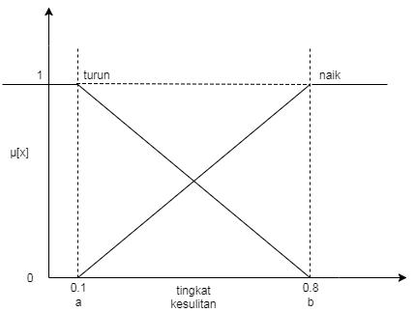

**Gambar 3.6 kurva himpunan tingkat kesulitan**

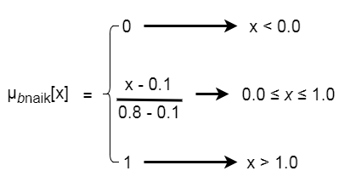

**Gambar 3.7 derajat kesulitan naik**

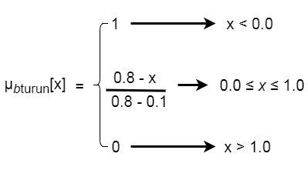

**Gambar 3.8 derajat kesulitan turun**

* Daya beda (α)

0.33 – 0.67, y = α

Anggotanya dari 0.2 hingga 1.0. Terdiri dari 2 himpunan fuzzy yaitu naik dan turun.

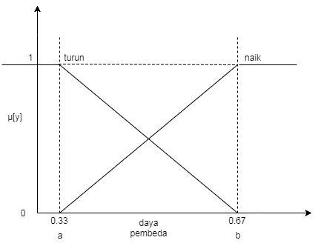

**Gambar 3.9 kurva daya beda soal**

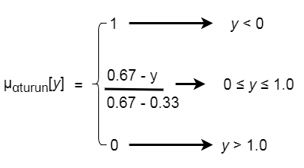

**Gambar 3.10 derajat keanggotaan daya beda turun**

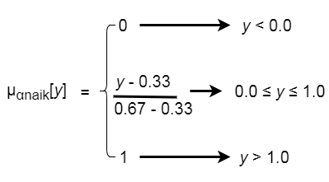

**Gambar 3.11 derajat keanggotaan daya beda naik**

* Tingkat kemampuan siswa (θ)

0.0 – 10.0, z = θ

Dalam penelitian ini jarak himpunan variabel output adalah 0.0 – 1.0 yang kemudian akan diimplikasikan sederhana dengan kluster soal yang akan disajikan. Variabel ini terdiri dari 2 himpunan fuzzy yaitu naik dan turun, seperti pada gambar 3.10.

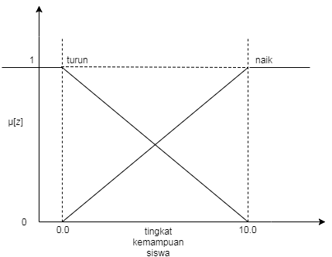

**Gambar 3.12 kurva tingkat kemampuan siswa**

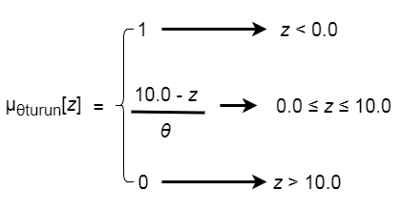

**Gambar 3.13 derajat keanggotaan kemampuan siswa turun**

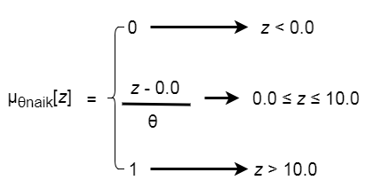

**Gambar 3.14 derajat keanggotaan kemampuan siswa naik**

Kemudian output fuzzy di implikasikan dengan kluster soal seperti tabel 3.15.

**Tabel 3.15 implikasi output**

|  |  |
| --- | --- |
| **tingkat kemampuan** | **Cluster** |
| 0.0 - 2.4 | 1 |
| 2.5 - 4.9 | 2 |
| 5.0 - 7.4 | 3 |
| 7.5 - 10.0 | 4 |

Pada awal mula peserta ujian mendapatkan butir paling mudah yaitu idSoal 82 pada tabel 3.14 dengan *b* = 0.8 dan α = 0.67.

|  |  |  |  |
| --- | --- | --- | --- |
| μbturun[0.8] = | (0.8 - 0.8) | = | 0 |
| 0.7 |
|  |  |  |  |
| μbnaik[0.8] = | (0.8 - 0.1) | = | 1 |
| 0.7 |
|  |  |  |  |
| μαturun[0.67] = | (0.67 – 0.67) | = | 0 |
| 0.34 |
|  |  |  |  |
| μαnaik[0.67] = | (0.67 - 0.33) | = | 1 |
| 0.34 |

Implementasi derajat keanggotaan pada set rule fuzzy dan hitung daerah hasil dari tiap rule seperti dijelaskan pada langkah berikut :

* Rule 1

α1 = max(bturun; αnaik)

α1 = min(0; 1) = 1

z1 => (z1 - 0) / 10 = 1

z1 = 10

* Rule 2

α2 = max(bturun; αturun)

α2 = max(0; 0)

α2 = 0

z2 => (z2 - 0)/10 = 0

z2 = 0

* Rule 3

α3 = max(bnaik; αnaik)

α3 = max(1.0; 1.0)

α3 = 1.0

z3 => ( z3 – 0) / 10 = 1.0

z3 = 10

* Rule 4

α4 = min(bnaik; αturun)

α4 = max(1.0; 0)

α4 = 0

z4 => (10 – z4) / 10 = 1.0

z4 = 10

Hitung rerata daerah hasil variabel output

|  |  |  |  |
| --- | --- | --- | --- |
| z = | (1.0 * 10) + (0 * 0) + (1.0 * 10) + (1.0 * 10) | = | 10.0 |
| 1.0 + 0 + 1.0 + 1.0 |

***Z = 10.0 = kluster 4.***

Butir soal selanjutnya adalah kluster 4. Dalam konteks ini butir soal yang diberikan adalah nomor 84 dengan tingkat kesulitan 0.3 dan daya beda 0.33. Kemudian jika peserta menjawab salah maka perhitungan fuzzy akan seperti dibawah ini.

|  |  |  |  |
| --- | --- | --- | --- |
| μbturun[0.3] = | (0.8 - 0.3) | = | 0.71 |
| 0.7 |
|  |  |  |  |
| μbnaik[0.3] = | (0.3 - 0.1) | = | 0.29 |
| 0.7 |
|  |  |  |  |
| μαturun[0.33] = | (0.67 – 0.33) | = | 1.0 |
| 0.34 |
|  |  |  |  |
| μαnaik[0.33] = | (0.33 - 0.33) | = | 0.0 |
| 0.34 |

* Rule 1

α1 = max(*b*turun; αnaik)

α1 = max(0.71; 0)

α1 = 0.71

z1 => (10 – z1)/10 = 0.71

z1 => 10 – z1 = 2.9

z1 = 2.9

* Rule 2

α2 = max(bturun; αturun)

α2 = max(0.71; 1.0)

α2 = 1.0

z2 => (10 – z2)/10 = 1.0

z2 => 10 – z2 = 10

z2 = 0

* Rule 3

α3 = max(bnaik; αtnaik)

α3 = max(0.29; 0)

α3 = 0.29

z3 => (10 – z3) / 10 = 0.29

z3 = 7.1

* Rule 4

α4 = min(bnaik; αturun)

α4 = min(0.29; 1.0)

α4 = 0.29

z4 => (z4 – 0) / 10 = 0.29

z4 = 2.9

hitung rerata daerah variabel hasil.

|  |  |  |  |
| --- | --- | --- | --- |
| z = | (0.71*0.29) + (1.0 * 0) + (0.29 * 7.1) + (0.29 * 2.9) | = | 2.1 |
| 0.71 + 1.0 + 0.29 + 0.29 |

Berdasarkan tabel 3.15 maka butir soal selanjutnya turun satu kluster yaitu butir soal dari **kluster 1**. Proses fuzzy seperti diatas akan diulangi untuk memilihkan penyajian butir soal selanjutnya hingga jumlah soal yang tersaji tercapai, sesuai saat pembuatan tes. Lalu untuk penilaian pada pengujian adaptif ini, adalah dengan akumulasi poin dari soal yang dijawab benar, dimana skor tiap butirnya tergantung dari kluster butir soal tersebut, seperti yang dijelaskan pada tabel 3.6.

Dari perhitungan analisis karakteristik butir, klustering soal dan pemilihan butir tes dengan menggunakan fuzzy login dapat disimpulkan bahwa :

* Karakteristik butir soal dapat dicari dengan melakukan perhitungan hasil respon ujian peserta tes.
* Metode *k-Means* dapat mengelompokan butir soal sesuai dengan kemiripan karakteristik butir soal.
* Metode fuzzy dapat mengestimasi kenaikan dan penurunan tingkat kemampuan siswa sesuai dengan butir soal yang dikerjkan.

## Perancangan Sistem

Perancangan sistem secara umum dilakukan dengan maksud untuk memberikan gambaran umum tentang sistem yang baru atau sistem yang sedang dirancang. Rancangan ini mengidentifikasi kompunen-komponen sistem informasi yang dirancang secara rinci.

### Perancangan UML

UML (*Unified Modeling Language*) adalah sebuah bahasa yang menggunakan grafik atau gambar untuk memisualisasi, menspesifikasikan, membangun, dan mendokumentasikan dari sebuah sistem pengembangan *software* berbasis *object-oriented*.

#### *Use Case Diagram*

Berikut use case diagram sistem. Menjelaskan fitur dan penggunaan pada sistem berdasarkan jenis user.

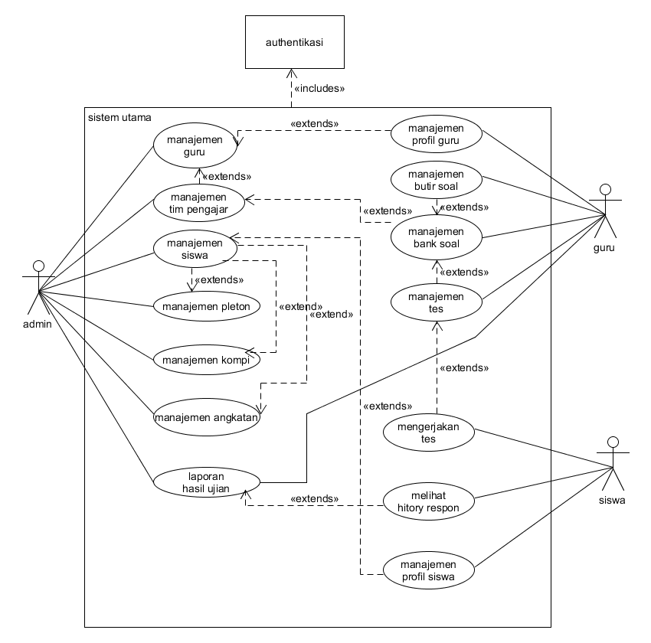

**Gambar 3.15 use case sistem**

#### Aktifiti diagram

Berikut activity diagram dari sistem ini, menjelaskan alur jalanya program baik dari segi user yaitu admin, guru dan siswa maupun dari internal pemrosesan sistem ini.

* + - 1. Manajemen data guru oleh admin

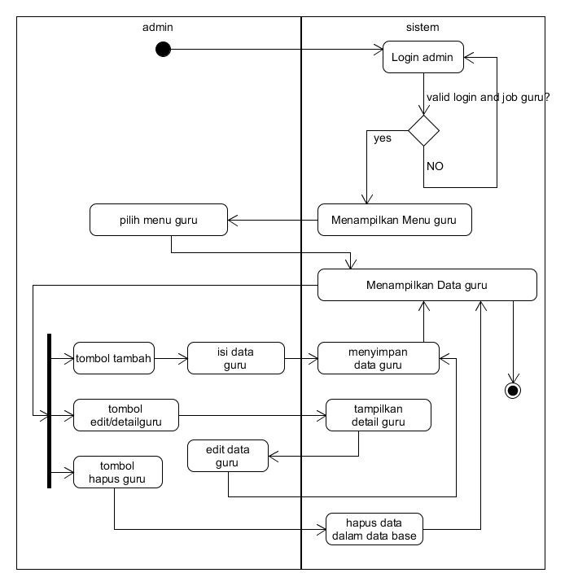 **Gambar 3.16 aktifiti diagram olah data guru**

* + - 1. Manajemen data tim pengajar oleh admin

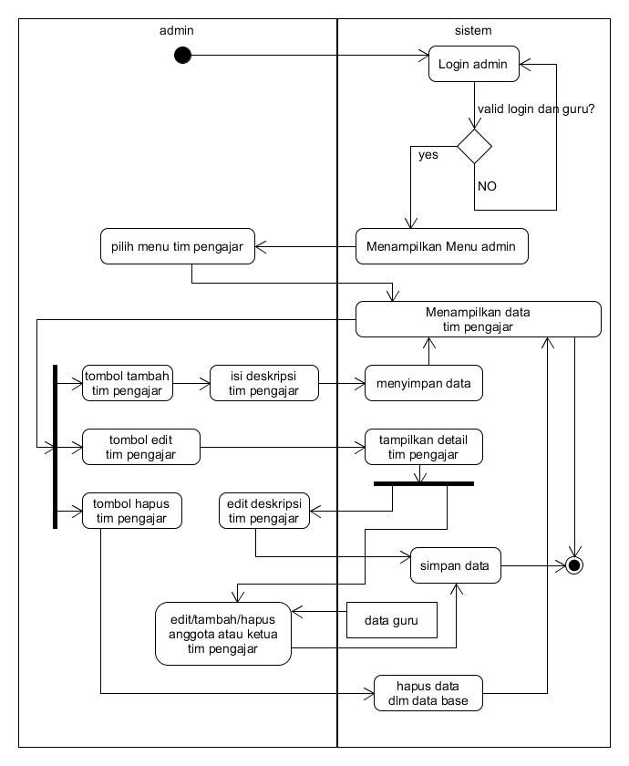 **Gambar 3.17 aktifiti diagram olah data tim pengajar**

* + - 1. Manajemen data siswa oleh admin

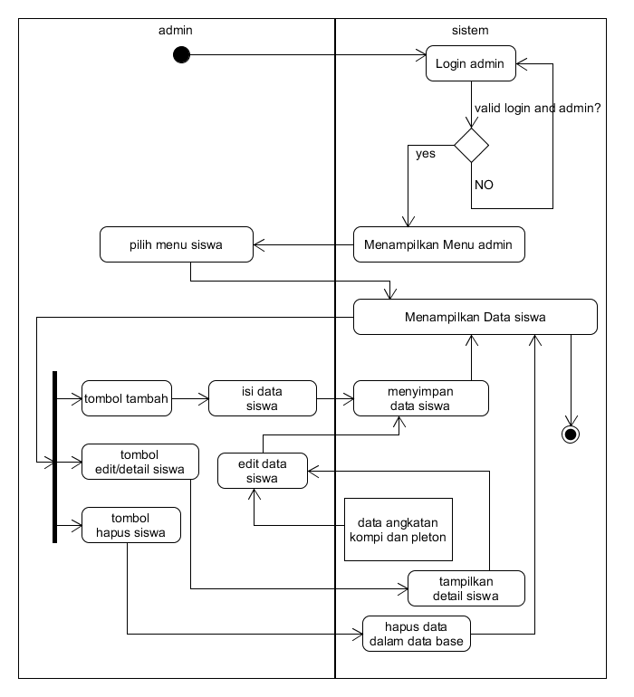 **Gambar 3.18 aktifiti diagram olah data siswa**

1. Manajemen data pleton siswa oleh admin

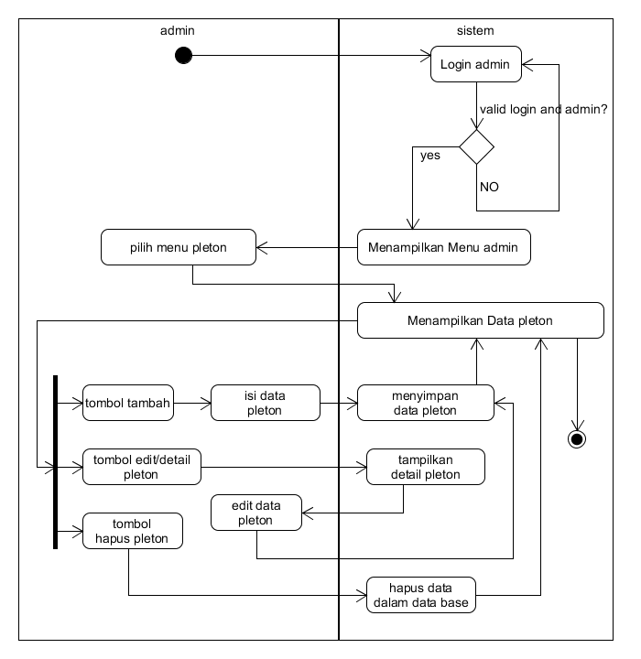 **Gambar 3.19 aktifiti diagram olah data pleton**

1. Manajemen data kompi siswa oleh admin

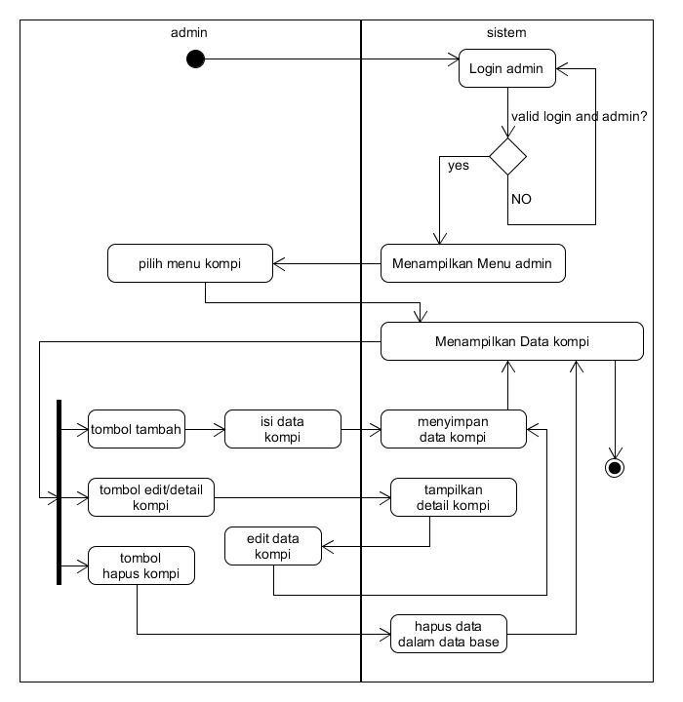 **Gambar 3.20 aktifiti diagram olah data pleton**

1. Manajemen data angkatan siswa oleh admin

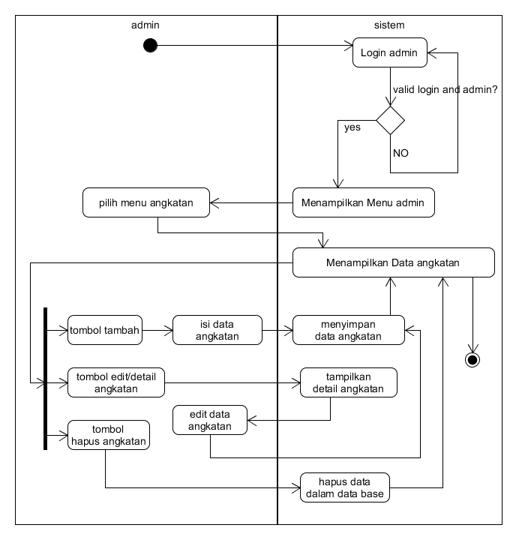 **Gambar 3.21 aktifiti diagram olah data angkatan**

1. Laporan respon siswa oleh admin atau guru

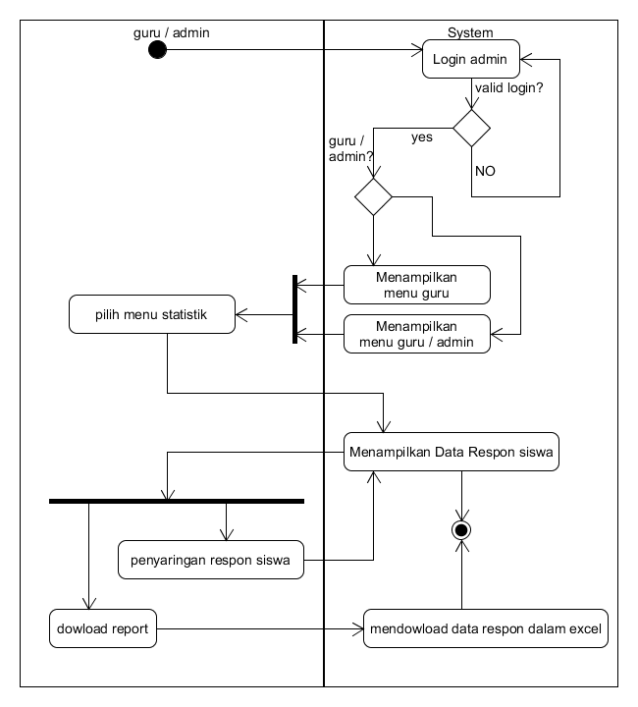

**Gambar 3.22 aktifiti diagram laporan respon siswa**

1. Manajemen profil guru

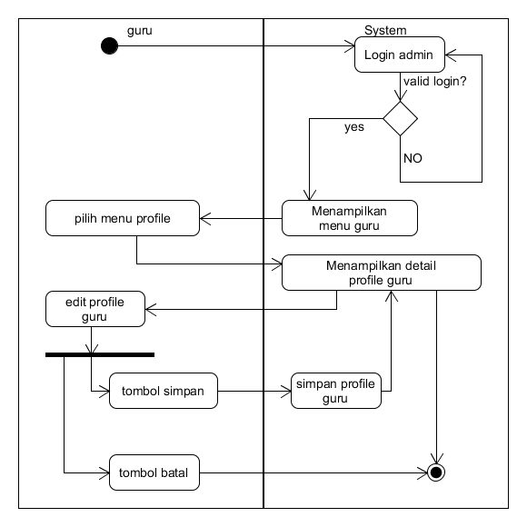 **Gambar 3.23 aktifiti diagram manajemen profile**

1. Manajemen bank soal oleh guru

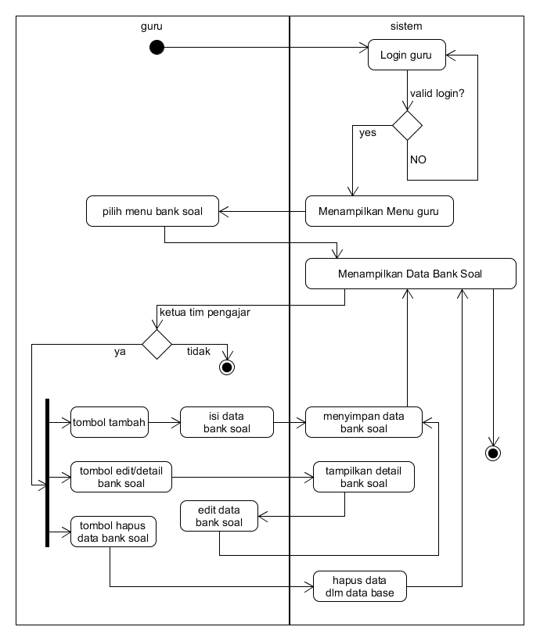 **Gambar 3.24 aktifiti diagram manajemen bank soal**

1. Manajemen butir soal oleh guru

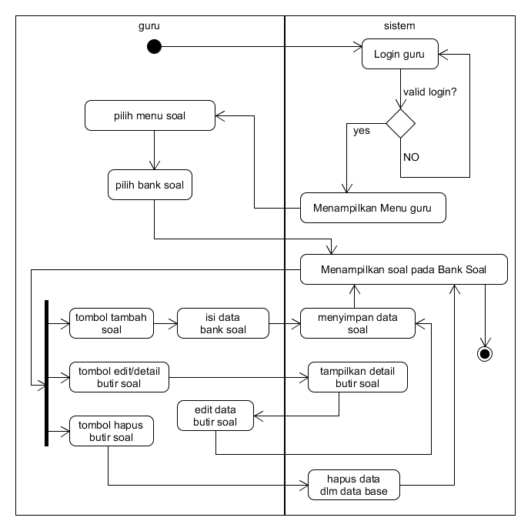 **Gambar 3.25 aktifiti diagram manajemen butir soal**

1. Manajemen tes oleh guru

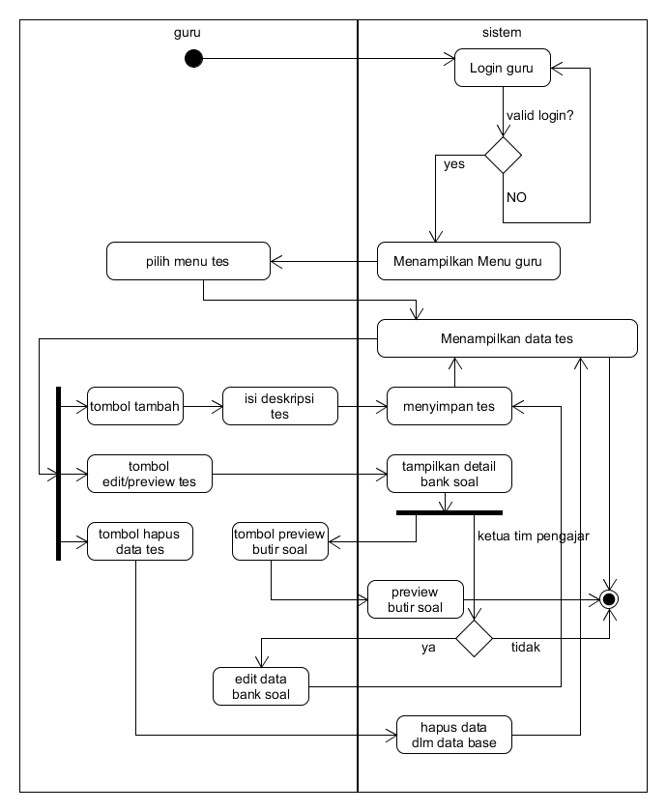 **Gambar 3.26 aktifiti diagram manajemen tes**

1. Manajemen profil siswa

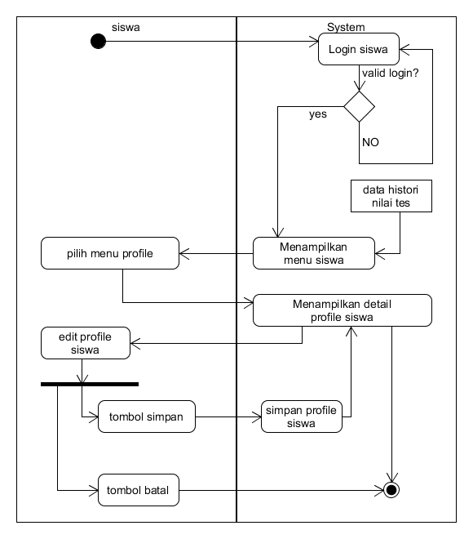 **Gambar 3.27 aktifiti diagram manajemen profil siswa**

1. Penyajian tes

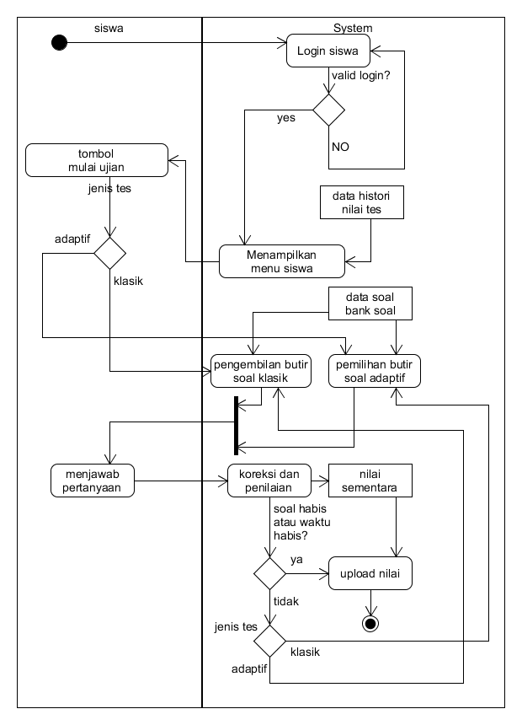

**Gambar 3.28 aktifiti diagram penyajian tes**

1. Analisis karakteristik butir dan cluster soal

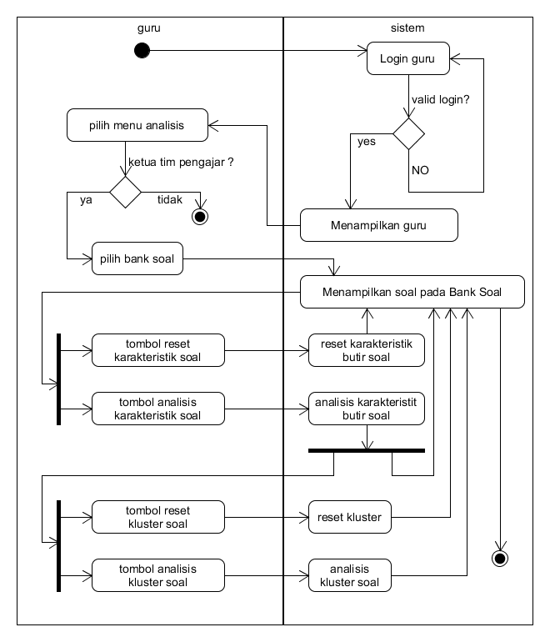

**Gambar 3.29 aktifiti diagram analisis soal**

#### Squence diagram sistem

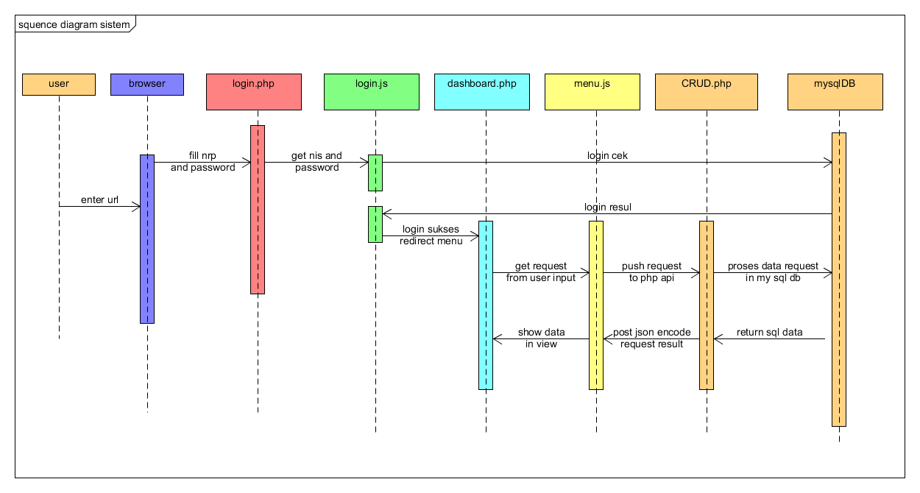

**Gambar 3.30 Squence diagram sistem**

#### Class diagram sistem

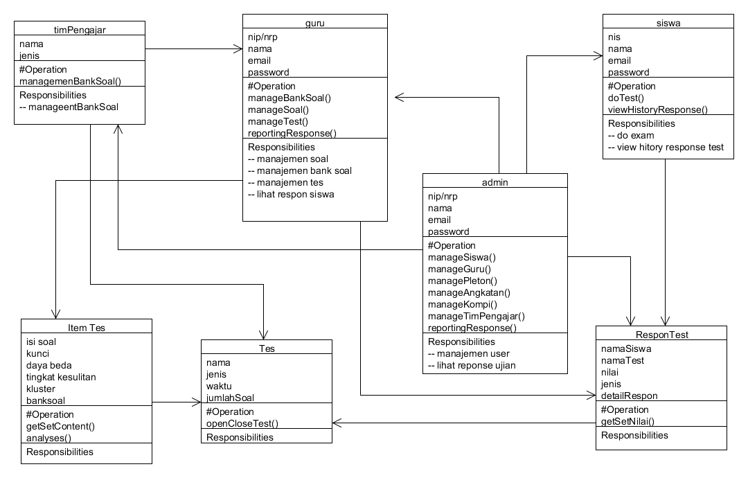

**Gambar 3.31 class diagram sistem**

### Perancangan Basis Data Sistem CAT

#### Diagram ERD

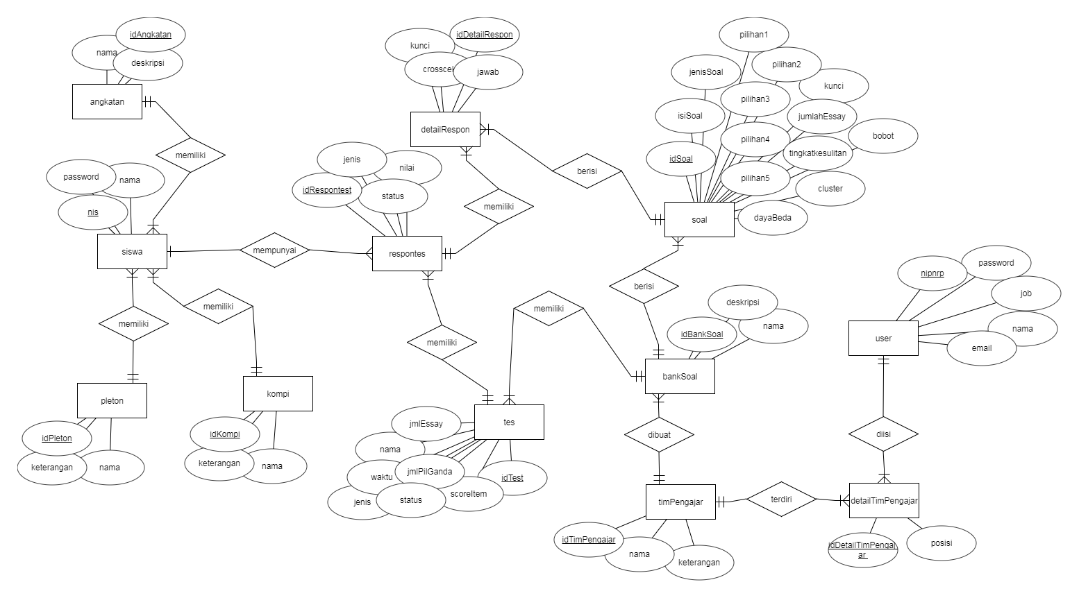

**Gambar 3.32 diagram ERD sistem**

#### Relasi Antar Tabel

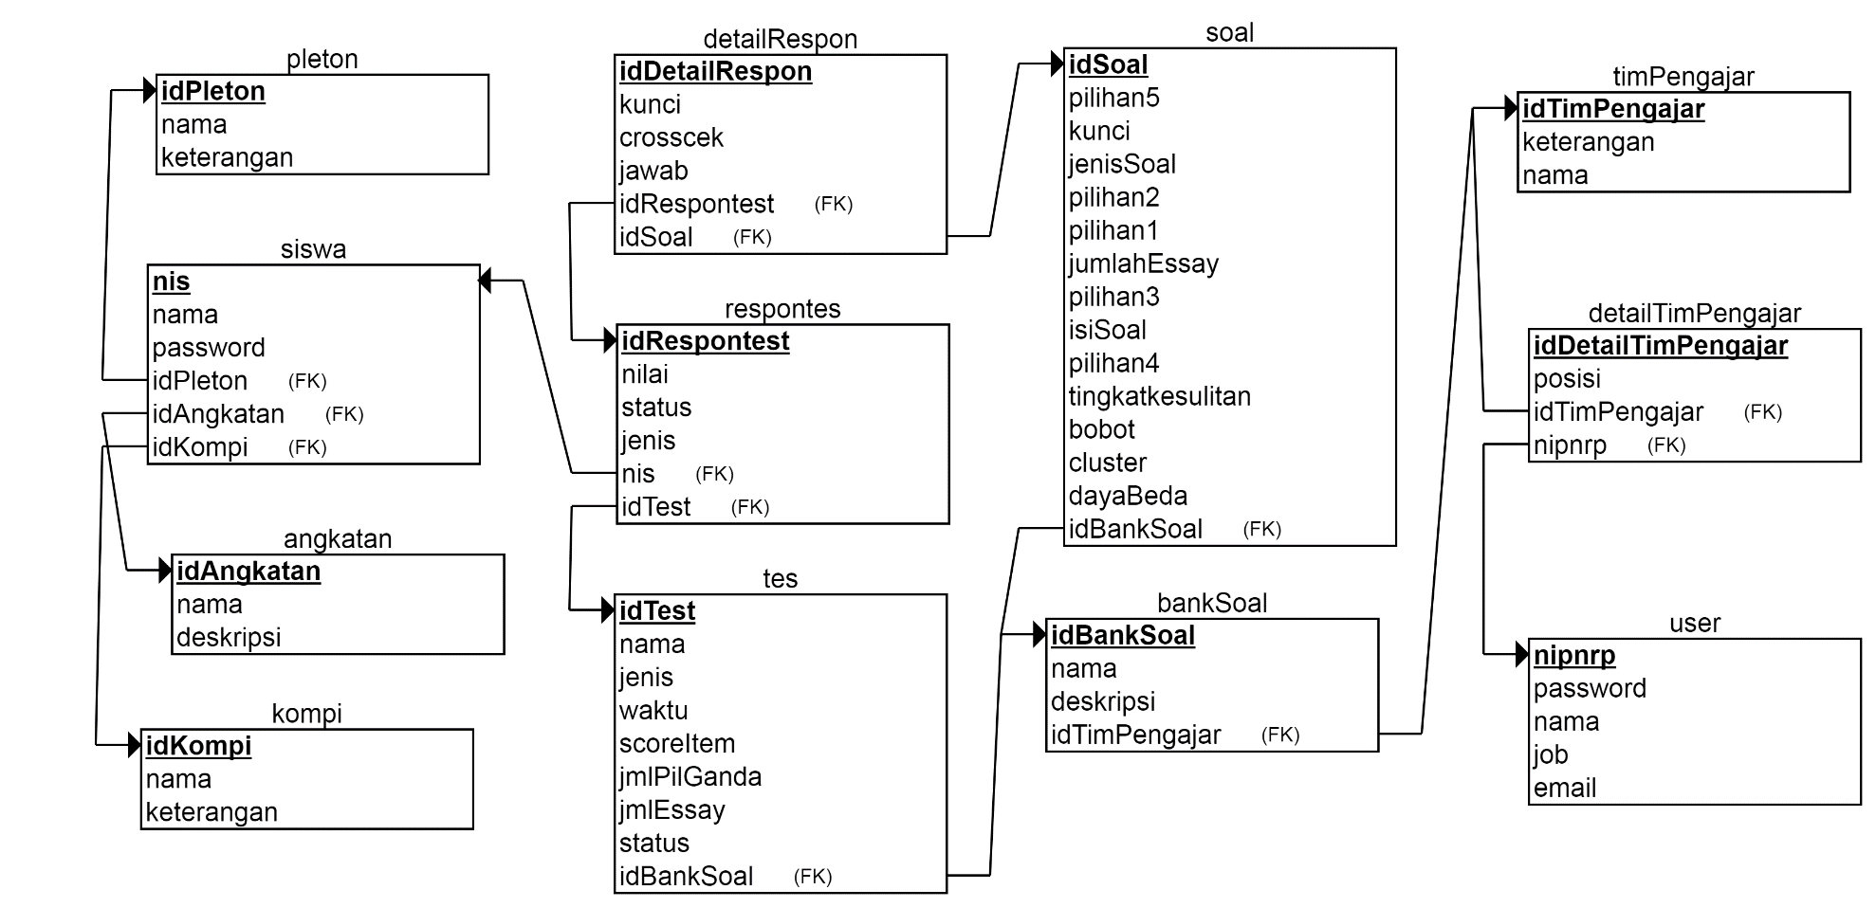 **Gambar 3.32 relasi antar tabel**

#### Rancangan Tabel

* + 1. Tabel Siswa

Nama Tabel : siswa

Primary Key : nis

Fungsi Tabel : Untuk menyimpan data profile siswa

**Tabel 3.16 Tabel Siswa**

|  |  |  |  |
| --- | --- | --- | --- |
| **Nama Field** | **Tipe Data** | **Ukuran** | **Keterangan** |
| nis | int | 25 | Primary Key |
| namaSiswa | varchar | 25 |  |
| password | varchar | 50 |  |
| idPleton | int | 11 | Foreign key |
| idKompi | int | 11 | Foreign key |
| idAngkatan | int | 11 | Foreign key |

* + 1. Tabel kompi siswa

Nama Tabel : kompisiswa

Primary Key : idKompi

Fungsi Tabel : Untuk menyimpan data kompi siswa

**Tabel 3.17 Tabel kompi siswa**

|  |  |  |  |
| --- | --- | --- | --- |
| **Nama Field** | **Tipe Data** | **Ukuran** | **Keterangan** |
| idKompi | int | 11 | Primary Key |
| namaKompi | varchar | 255 |  |
| keterangan | varchar | 255 |  |

* + 1. Tabel angkatan siswa

Nama Tabel : angkatansiswa

Primary Key : idAngkatan

Fungsi Tabel : Untuk menyimpan data angkatan siswa

**Tabel 3.18 Tabel angkatan siswa**

|  |  |  |  |
| --- | --- | --- | --- |
| **Nama Field** | **Tipe Data** | **Ukuran** | **Keterangan** |
| idAngkatan | int | 11 | Primary Key |
| namaAngkatan | varchar | 255 |  |
| deskripsiAngkatan | varchar | 255 |  |

* + 1. Tabel pleton siswa

Nama Tabel : pletonsiswa

Primary Key : idPleton

Fungsi Tabel : Untuk menyimpan data pleton siswa

**Tabel 3.19 Tabel pleton siswa**

|  |  |  |  |
| --- | --- | --- | --- |
| **Nama Field** | **Tipe Data** | **Ukuran** | **Keterangan** |
| idPleton | int | 11 | Primary Key |
| namaPleton | varchar | 255 |  |
| keterangan | varchar | 255 |  |

* + 1. Tabel data tes

Nama Tabel : testing

Primary Key : idTest

Fungsi Tabel : Untuk menyimpan data tes yang dibuat guru

**Tabel 3.20 Tabel tes**

|  |  |  |  |
| --- | --- | --- | --- |
| **Nama Field** | **Tipe Data** | **Ukuran** | **Keterangan** |
| idTest | int | 11 | Primary Key |
| idBankSoal | int | 11 | Foreign key |
| namaTest | varchar | 255 |  |
| jenisTest | varchar | 255 |  |
| waktuTest | int | 11 |  |
| scoreItem | double |  |  |
| jmlPilGanda | int | 11 |  |
| jmlEssay | int | 11 |  |
| status | varchar | 255 |  |

* + 1. Tabel data respon tes

Nama Tabel : respontest

Primary Key : idResponTest

Fungsi Tabel : Untuk menyimpan data jawaban hasil tes yang dikerjakan siswa

**Tabel 3.20 Tabel respon tes**

|  |  |  |  |
| --- | --- | --- | --- |
| **Nama Field** | **Tipe Data** | **Ukuran** | **Keterangan** |
| idResponTest | int | 11 | Primary Key |
| nis | int | 25 | Foreign key |
| idTest | int | 11 | Foreign key |
| nilaiResponTest | double |  |  |
| jenis | varchar | 255 |  |
| status | varchar | 255 |  |
| rawScore | double |  |  |

* + 1. Tabel detail respom

Nama Tabel : detailrespon

Primary Key : idDetailRespon

Fungsi Tabel : Untuk menyimpan data tiap butir jawaban dari satu soal dari siswa yang mngerakan ujian

**Tabel 3.21 Tabel detail respon**

|  |  |  |  |
| --- | --- | --- | --- |
| **Nama Field** | **Tipe Data** | **Ukuran** | **Keterangan** |
| idDetailRespon | Int | 11 | Primary Key |
| idResponTest | int | 11 | Foreign key |
| idSoal | int | 11 | Foreign key |
| kunci | varchar | 1000 |  |
| jawab | varchar | 1000 |  |
| croscek | int | 11 |  |

* + 1. Tabel bank soal

Nama Tabel : banksoal

Primary Key : idBankSoal

Fungsi Tabel : Untuk menyimpan data bank soal yang tersedia

**Tabel 3.22 Tabel bank soal**

|  |  |  |  |
| --- | --- | --- | --- |
| **Nama Field** | **Tipe Data** | **Ukuran** | **Keterangan** |
| idBankSoal | Int | 11 | Primary Key |
| idTimPengajar | int | 11 | Foreign key |
| namaBankSoal | varchar | 255 |  |
| deskripsiBankSoal | varchar | 1000 |  |

* + 1. Tabel butir soal

Nama Tabel : soaldetail

Primary Key : idSoal

Fungsi Tabel : Untuk menyimpan data tiap detail tiap butir soal

**Tabel 3.23 Tabel detail soal**

|  |  |  |  |
| --- | --- | --- | --- |
| **Nama Field** | **Tipe Data** | **Ukuran** | **Keterangan** |
| idSoal | Int | 11 | Primary Key |
| idBankSoal | int | 11 | Foreign key |
| isiSoal | varchar | 1000 |  |
| jenisSoal | varchar | 255 |  |
| pil1 | varchar | 1000 |  |
| pil2 | varchar | 1000 |  |
| pil3 | varchar | 1000 |  |
| pil4 | varchar | 1000 |  |
| pil5 | varchar | 1000 |  |
| kunci | varchar | 1000 |  |
| jumlahEssay | int | 11 |  |
| tingkatKesulitanSoal | double |  |  |
| dayaBeda | double |  |  |
| cluster | int | 11 |  |
| bobot | int | 11 |  |

* + 1. Tabel tim pengajar

Nama Tabel : timpengajar

Primary Key : idTimPengajar

Fungsi Tabel : Untuk menyimpan data tim pengajar

**Tabel 3.24 Tabel tim pengajar**

|  |  |  |  |
| --- | --- | --- | --- |
| **Nama Field** | **Tipe Data** | **Ukuran** | **Keterangan** |
| idTimPengajar | Int | 11 | Primary Key |
| namaTimPengajar | varchar | 255 |  |
| keterangan | varchar | 255 |  |

* + 1. Tabel detail tim pengajar

Nama Tabel : detailtimpengajar

Primary Key : idDetailTimPengajar

Fungsi Tabel : Untuk menyimpan data detail dari member tim pengajar seperti siapa dan posisinya.

**Tabel 3.25 Tabel detail tim pengajar**

|  |  |  |  |
| --- | --- | --- | --- |
| **Nama Field** | **Tipe Data** | **Ukuran** | **Keterangan** |
| idDetailTimPengajar | int | 11 | Primary Key |
| idTimPengajar | int | 11 | Foreign key |
| nip_nrp | int | 25 | Foreign key |
| posisi | varchar | 25 |  |

* + 1. Tabel user

Nama Tabel : user

Primary Key : nip_nrp

Fungsi Tabel : Untuk menyimpan data profile guru dan admin

**Tabel 3.26 Tabel user**

|  |  |  |  |
| --- | --- | --- | --- |
| **Nama Field** | **Tipe Data** | **Ukuran** | **Keterangan** |
| nip_nrp | int | 25 | Primary Key |
| username | varchar | 25 |  |
| password | varchar | 255 |  |
| job | varchar | 50 |  |
| nama | varchar | 255 |  |
| email | varchar | 255 |  |

### Rancangan User Interface

#### Login

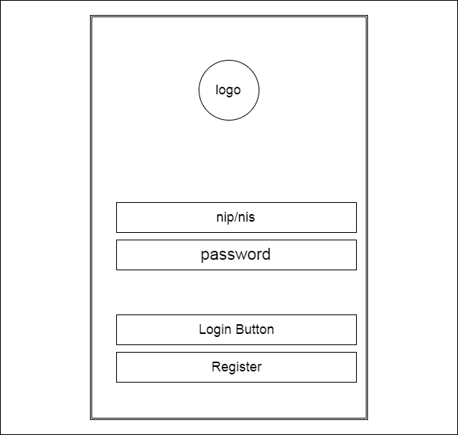

**Gambar 3.33 login interface**

#### DashBoard

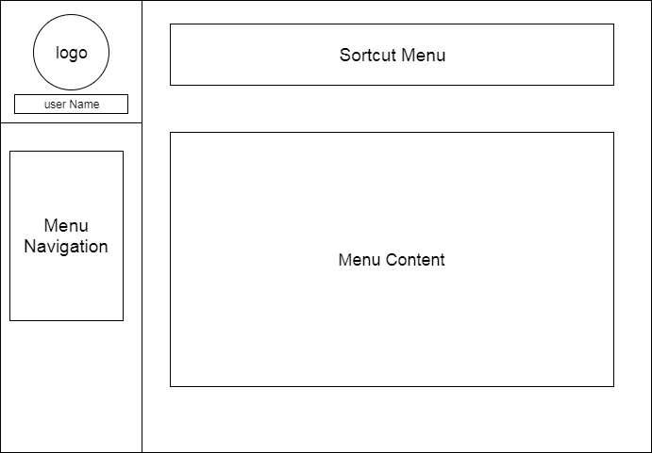

**Gambar 3.34 dashboard interface**

#### Tes Interface

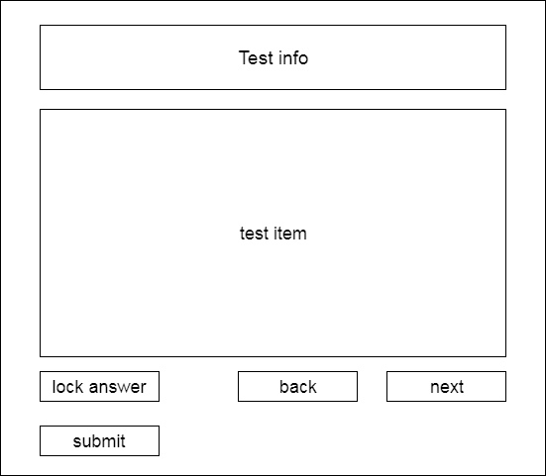

**Gambar 3.35 tes interface**

# BAB IV IMPLEMENTASI DAN PEMBAHASAN

## Database dan Tabel

*Database* dan tabel adalah langkah awal dalam mengimplementasikan sebuah sistem. Berikut adalah implementasi dari rancangan *database* dan tabel yang digunakan dalam sistem *Computerized adaptive testing* dengan pendekatan implementasi pada Sekolah Polisi Negara Selopamioro.

### Implementasi *Database*

*Database* yang dibangun dalam sistem ini diberi nama database “e_selo”. Struktur database ini menyesuaikan kebutuhan dari Sekolah Polisi Negara Selopamioro. Dalam database ini terdapat 12 tabel seperti pada gambar 4.1

Gambar 4. *Database* “e_selo”

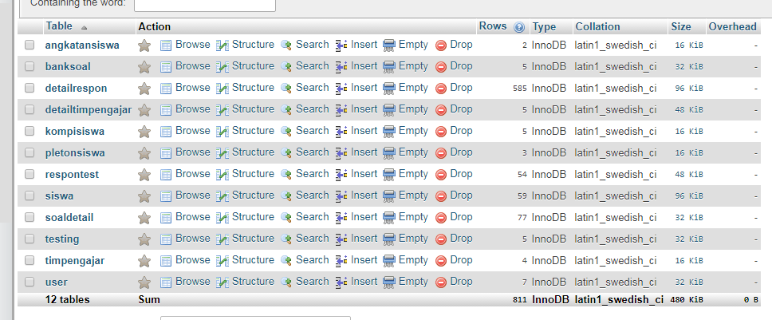

Dalam *database* “e_selo” terdapat relasi antar tabel yang berfungsi untuk mengatur operasi *database*. Berikut relasi antar tabel dalam tabel tersebut seperti pada gambar 4.2.

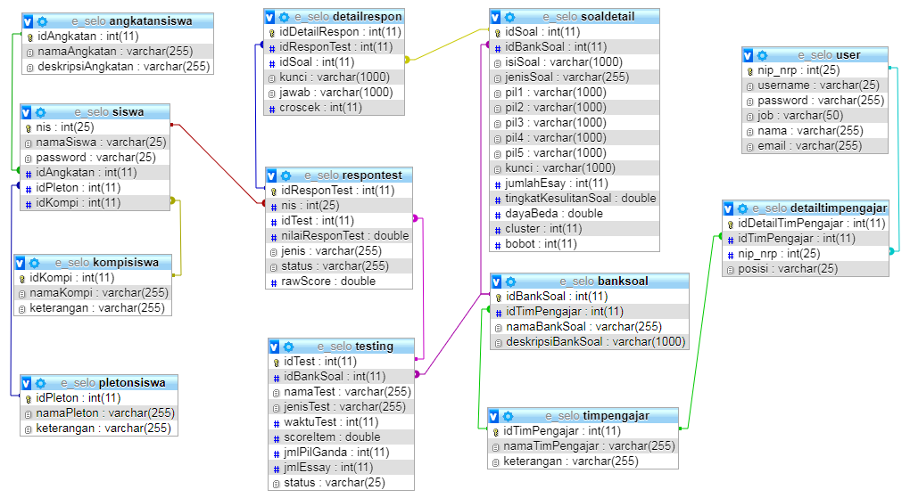

Gambar 4. Relasi Antar Tabel *Database* “sistemkeputusa

### Pembahasan Tabel

Tabel siswa

Tabel siswa memiliki *foreign key* idPleton, idKompi dan idAngkatan karena tiap siswa harus memiliki pleton anggkatan dan kompi yang merupakan identitas dari siswa. Tabel siswa menyimpan data profile siswa.

Tabel angkatansiswa

Menyimpan data angkatan pada Sekolah Polisi Negara.

Tabel pletonsiswa

Menyimpan data pleton pada Sekolah Polisi Negara.

Tabel kompisiswa

Menyimpan data kompi siswa pada Sekolah Polisi Negara.

Tabel respontest

Tabel respontest memiliki *foreign key* nis dan idTest karena tiap hasil ujian harus memiliki siswa yang mengerjakan dan ujian mana yang dikerjakan. Tabel ini menyimpan hasil ujian tiap satu siswa di tiap satu tes.

Tabel detailrespon

Tabel detailrespon memiliki *foreign key* idResponTest dan idSoal karena tabel ini brisi detail jawaban tiap butir soal dari suatu hasil ujian / respon tes.

Tabel testing

Tabel ini menyimpan data ujian yang dibuat dari suatu bank soal sehingga dalam tabel ini memiliki *foreign key* idBankSoal yang merupakan sumber dari kumpulan butir soal yang akan di sajikan saat ujian.

Tabel soaldetail

Tabel ini menyimpan detail data butir soal. Terdapat satu *foreign key* idBankSoal yang menerangkan tiap soal harus masuk dalam satu bank soal.

Tabel banksoal

Tabel ini menyimpan data bank soal pada sistem. Tiap bank soal harus memiliki satu tim pengajar yang berwenang untuk melakukan manajemen data bank soal tersebut. sehingga tabel ini memiliki *foreign key* idTimPengajar.

Tabel timpengajar

Tabel ini menyimpan data tim pengajar. Dalam satu tim pengajar memiliki minimal satu anggota.

Tabel detailtimpengajar

Tabel ini berisi data anggota dari tim pengajar. Satu anggota adalah pengajar dari satu tim pengajar baik sebagai ketua atau anggota. Tabel ini memiliki *foreign key* idTimPengajar dan nip_nrp.

Tabel user

Tabel menyimpan data guru yang sebagai anggota tim pengajar dan admin.

## Implementasi algoritma pada script program

### Sistem kalibrasi soal

#### Perhitungan tingkat kesulitan soal

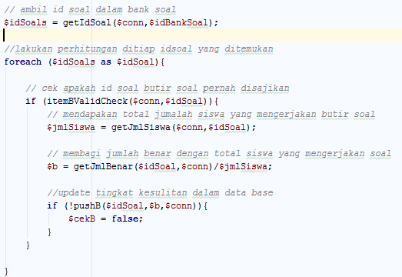

**Gambar 4.3 proses perhitungan tingkat kesulitan**

Ambil semua id soal dalam bank soal seperti pada gambar 4.4

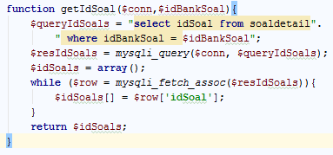

**Gambar 4.4 pengambilan idsoal dalam bank soal**

Pada tiap idSoal lakukan perhitungan dengn terebih dahuu dilakukan pengecekan apakah soal pernah disajikan atau tidak.

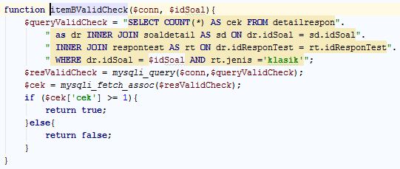

**Gambar 4.5 pengecekan idSoal layak siap dianalisa**

Ambil jumlah total yang pernah mengerjakan idSoal tersebut

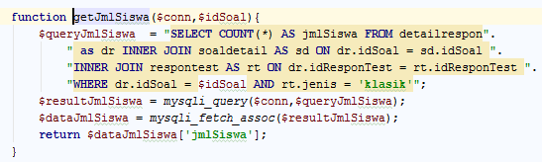

**Gambar 4.6 pengambilan total responden idSoal**

Ambil jumlah yang menjawab benar pada butir soal dan lakukan perhitungan tingkat kesulitan.

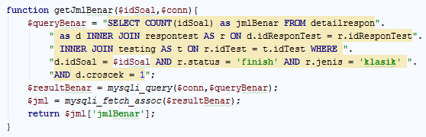

**Gambar 4.7 pengambilan responden menjawab benar idSoal**

Update hasil perhitungan tingkat kesulitan soal dalam data base

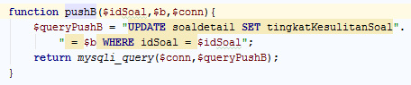

**Gambar 4.8 update nilai tingkat kesulitan soal**

#### Perhitunga daya beda butir soal

**Gambar 4.6 perhitungan daya beda butir soal**

* + 1. Ambil semua idSoal dalam bank soal dan lakukan perhitungan untuk tiap id soal yang ditemukan seperti pada gambar 4.4.
    2. Lakukan pengecekan pada idSoal siap dilakukan analisa yaitu minimal 3 kali pernah dijawab oleh responden pada tes klasik.

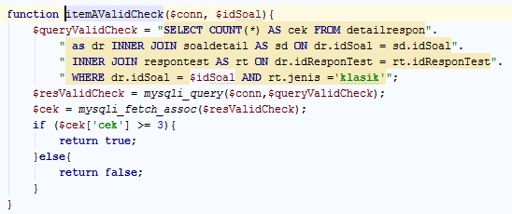

**Gambar 4.7 pengecekan kesiapan idSoal dilakukan analisa**

* + 1. Menghitung jumlah siswa pada kelompok bawah atau atas, yaitu 33.33% dari total jumlah siswa yang mengerjakan soal lihat gambar 4.6.
    2. Hitung jumlah betul siswa pada kelompok atas.

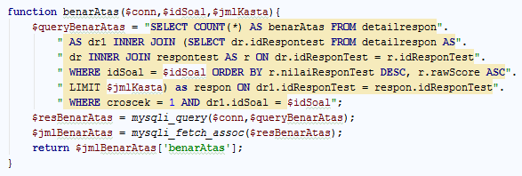

**Gambar 4.8 perhitungan jumlah benar kelompok atas**

* + 1. Hitung jumlah betul siswa pada kelompok bawah

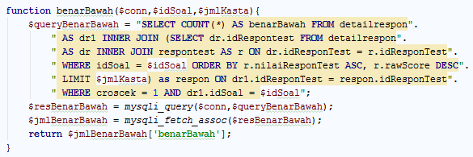

**Gambar 4.9 perhitungan jumlah benar kelompok bawah**

* + 1. Lakukan perhitungan daya beda pada butir soal, lihat gambar 4.6
    2. Update nilai perhitungan daya beda pada idSoal.

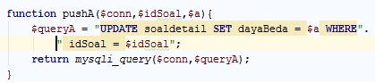

**Gambar 4.10 update daya beda butir soal ke data base**

### Pengklusteran soal

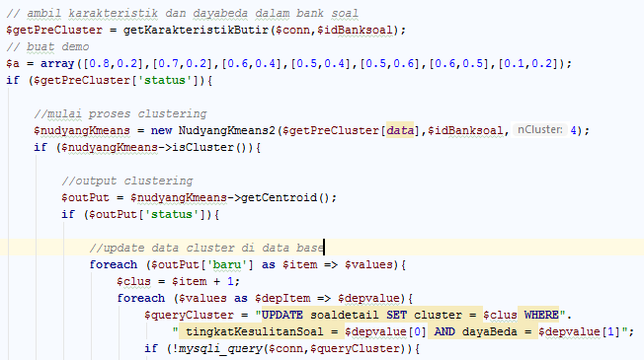

**Gambar 4.11 proses clustering**

1. Ambil karakteristik dari butir soal yaitu daya beda dan tingkat kesulitan soal, yang sudah dianalisa.

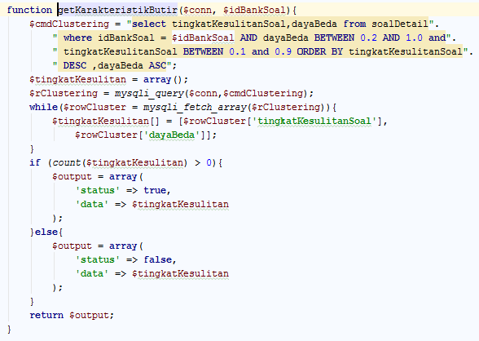

**Gambar 4.11 get karakteristik item soal**

1. Proses klustering bank soal
   1. buat object dari class klustering dan masukan data yang ingin di kluster.

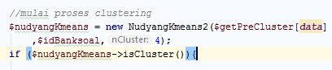

**Gambar 4.12 mulai proses klustering**

* 1. Hapus data karakteristik butir yang sama.

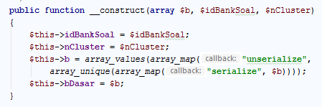

**Gambar 4.15 kontructor class clustering**

* 1. Inisialisasi centroid awal, ambil dari data urut dari indek awal.

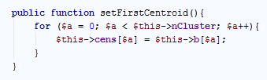

**Gambar 4.16 inisialisasi centroid awal**

* 1. Masukan data karakteristik ke centroid terdekat

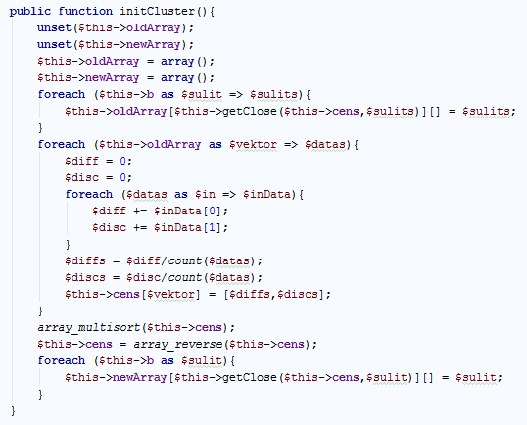

**Gambar 4.17 memasukan data ke centroid terdekat**

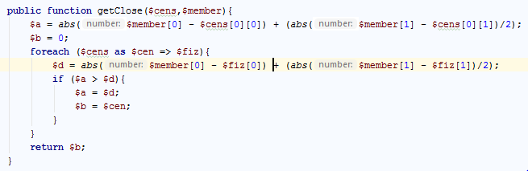

**Gambar 4.18 perhitungan jarak dengan centroid**

* 1. Hitung rerata centroid baru dan masukan karakteristik butir ke centroid baru yang terdekat. ulang proses ini hingga tidak adadata yang berubah kluster atau perulangan mencapai 2500 kali.

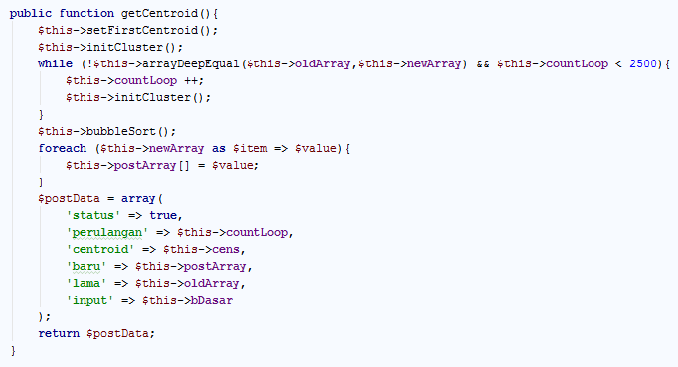

**Gambar 4.19 output proses pengklusteran**

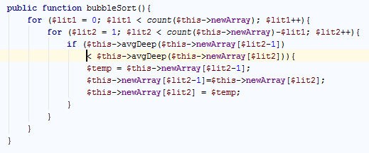

**Gambar 4.20 proses pengurutan cluster**

### Pemilihan butir dengan logika fuzzy

#### Ambil data batas atas dan batas bawah dari himpunan fuzzy

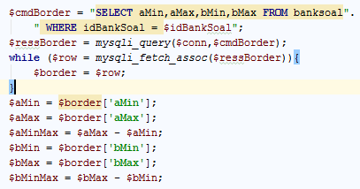

**Gambar 4.21 ambil batas atas dan batas bawah himpunan fuzzy**

## Pembahasan *Interface /* Antarmuka Program

Antarmuka (*interface*) merupakan mekanisme komunikasi antara pengguna (*user*) dengan sistem. *Interface* dapat menerima informasi dari *user* dan memberikan informasi kepada *user* untuk mengarahkan alur penelusuran masalah sampai ditemukan suatu solusi. Tujuan sebuah interface adalah mengkomunikasikan fitur-fitur sitem yang tersedia agar *user* mengerti dan dapat menggunakan sistem tersebut. Berikut adalah beberapa *interface* sistem *computerized adaptive testing* ini :

1. Form *Login*

Form *login* merupakan form yang digunakan administrator untuk masuk kedalam sistem sesuai data yang ada di dalam *database*.

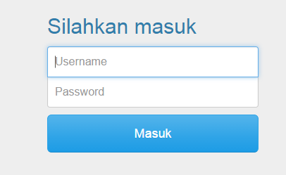

Gambar 4. Form Login

1. Form Tambah Data Calon Pengurus

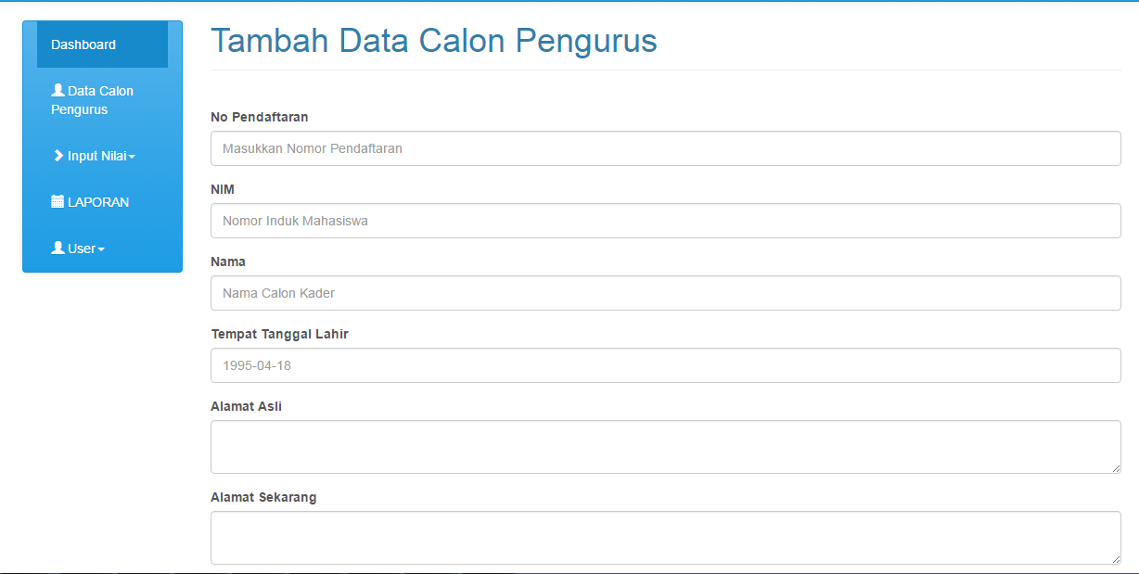Form tambah calon pengurus digunakan untuk menambahkan data calon pengurus yang telah mendaftar.

Gambar 4. Form Tambah Data Calon Pengurus

1. Form *List* Data Calon Pengurus

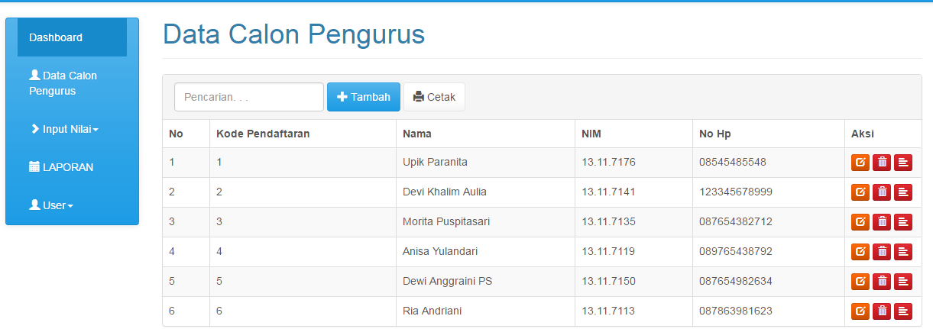Form *list* data calon pengurus digunakan untuk menampilkan data calon pengurus yang telah mendaftar, terdapat *action edit, delete, detail* untuk mengolah data yang ada pada halaman tersebut. *Edit* digunakan untuk mengubah data calon pengurus, *delete* digunakan untuk menghapus data calon pengurus, dan *detail* digunakan untuk melihat data calon pengurus secara keseluruhan.

Gambar 4. Form List Data Calon Pengurus

1. Form Input Kiteria

Form input kriteria digunakan untuk menambahkan data kriteria yang akan digunakan untuk parameter penilaian calon pengurus.

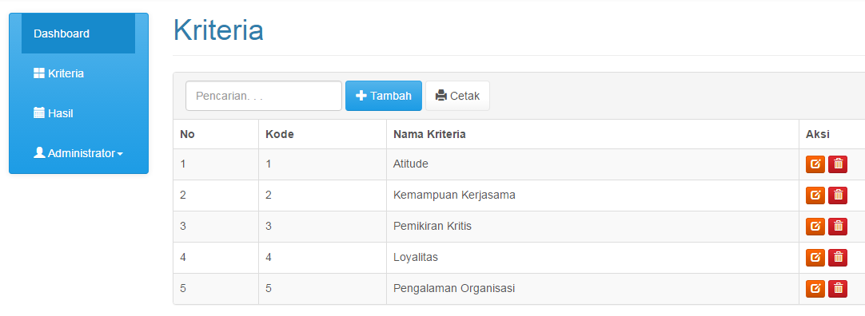Gambar 4. Form Input Kriteria

1. Form *Input* Nilai Kriteria Per Alternatif

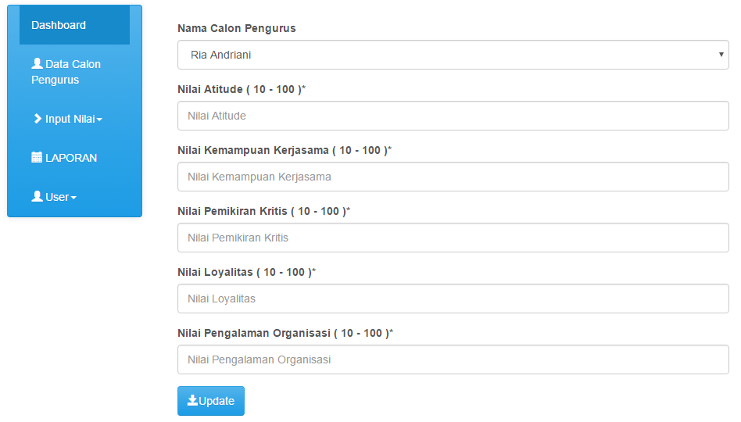Form input nilai kriteria per alternatif digunakan untuk menambahkan data nilai calon pengurus yang telah melakukan serangkaian test dari perngurus AMCC

Gambar 4. Form Input Nilai Kriteria Per Alternatif

1. Form *Input* Matriks Perbandingan

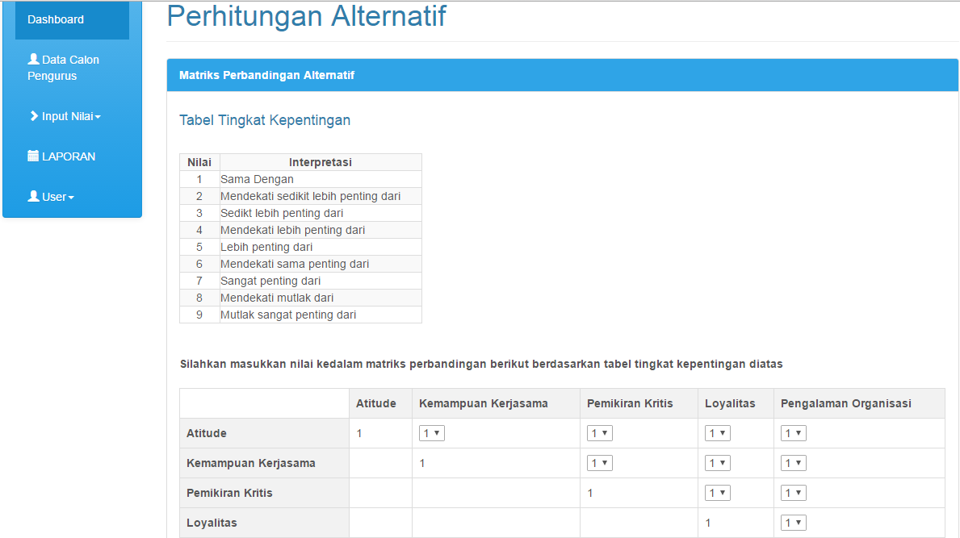Form *input* matriks perbandingan digunakan untuk mengolah nilai perbandingan kriteria yang telah dimasukkan dalam form input kriteria. Dalam form ini akan dilakukan pengolahan data kedalam matriks perbandingan yang akan menentukan nilai konsistensi kriteria.

Gambar 4. Form Input Matrik Perbandingan

1. Form Laporan Hasil Perhitungan SPK

Form laporan hasil perhitungan SPK digunakan untuk menampilkan hasil perhitungan nilai yang telah dimasukkan. Pada form ini akan ditampilkan hasil score, rangking dan status persetujuan dari calon pengurus yang telah dinilai dan dilakukan perbandingan terhadap 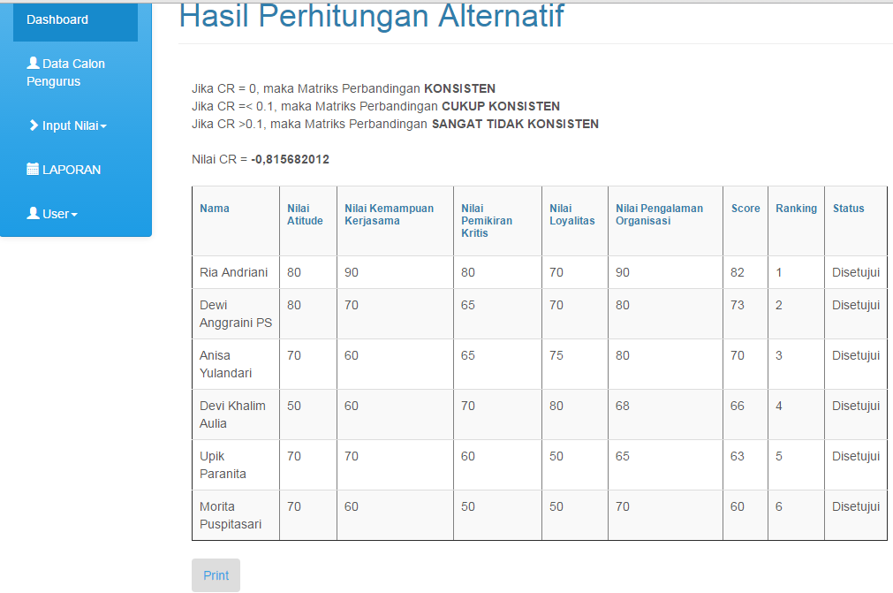konsistensi bobot kriteria.

Gambar 4. Form Hasil Perhitungan SPK

## Koneksi *Database*

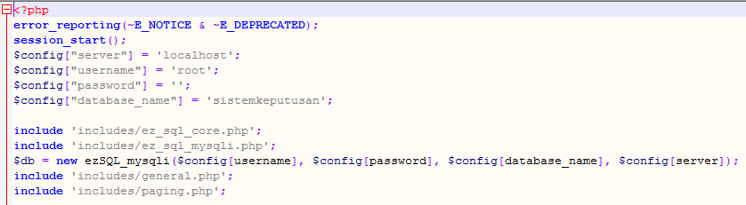Untuk dapat mengakses sebuah *database* MySQL dalam sebuah aplikasi berbasis website memerlukan sebuah file koneksi. Berikut adalah skrip untuk melakukan koneksi ke *database* :

Gambar 4. Skrip Koneksi Database

Keterangan :

[“server”] = ‘localhost’; = merupakan nama host server local yang digunakan yaitu localhost.

[“username”]= ‘root’; = merupakan hak akses user database server MySQL local, yaitu hak akses user adalah root.

[“password”] = ‘’; = merupakan password user pada database server MySQL local, karena server local dan user nya root maka password kosong (tidak diisi).

[“database_name”]= ‘sistemkeputusan; = merupakan nama database yang dibuat di server local yaitu dengan nama sistemkeputusan.

## *White-Box Testing*

*White box testing* dilakukan selama masa *coding* program. Caranya dengan menguji logika alur program. Hasil yang didapatkan menunjukkan tidak adanya kesalahan logika dalam alur pemrograman, *output* yang didapat sesuai dengan aturan yang diperlukan. Jika ada fungsi atau modul yang tidak berjalan dengan apa yang diharapkan, maka dilakukan pengecekan dan perbaikan terhadap kode-kode program.

*White box* ini dapat dinyatakan berhasil apabila fungsi-fungsi pada perangkat lunak dapat sesuai dengan apa yang diharapkan pemakai (*user*). Uji coba *white box testing* dilakukan pada sistem *login* pada saat menginputkan *username* dan *password*. Apabila *user* salah menginputkan *username* dan *password* maka akan muncul pesan seperti berikut:

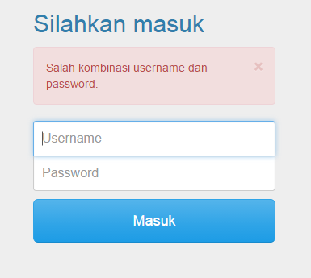

Gambar 4. Form Login

## Pengujian Program

Kesalahan program yang mugkin terjadi adalah kesalahan bahasa (*language errors*) atau kesalahan penulisan (*syntax errors*) atau kesalahan gramatikal (*gramatical errors*) adalah kesalahan dalam penulisan kode-kode program yang tidak sesuai dengan yang diisyaratkan. Kesalahan ini relatif mudah ditemukan dan diperbaiki karena kompiler akan memberitahukan letak dan sebab kesalahan waktu program dieksekusi.

Dengan mengaktifkan pesan error dengan kode error_reporting(); maka akan didapatkan semua pesan error pada setiap modul yang ditest. Pada saat *black-box testing* semua modul tidak memunculkan pesan error, maka pada bagian ini *syntax errors* tidak terdeteksi.

## *Black-box Testing*

*Black-box testing* terfokus pada apakah unit program memenuhi kebutuhan (*requirement*) yang disebutkan dalam spesifikasi. Cara pengujiannya hanya dilakukan dengan menjalankan atau mengeksekusi unit atau modul kemudian diamati apakah hasil dari unit itu sesuai dengan proses yang diinginkan.

Tabel 4. Pengujian Sistem

|  |  |  |  |
| --- | --- | --- | --- |
| **Data Masukan** | **Yang Diharapkan** | **Tampilan** | **Status** |
| *Username* dan *password* jika benar | Menampilkan menu sesuai dengan hak akses masing-masing | Menu berhasil menampilkan sesuai hak akses masing-masing | Diterima |
| *Username* dan  *password* jika salah | Menampilkan pesan teks peringatan | Pesan teks peringatan berhasil ditampilkan | Diterima |
| Input data | Data tampil sesuai dengan yang diinputkan | Data berhasil ditampilkan sesuai inputan | Diterima |
| Edit data | Menampilkan data yang telah diedit | Data berhasil ditampilkan sesuai dengan data setelah diedit | Diterima |
| Hapus Data | Menampilkan data setelah data dihapus | Data berhasil  ditampilkan setelah dilakukan penghapusan data | Diterima |
| *Logout* dilakukan | Kembali ke tampilan *Login* | Berhasil kembali ke halaman *login* | Diterima |

Tabel 4. Pengujian Fungsi Program

|  |  |  |  |
| --- | --- | --- | --- |
| **No.** | **Nama Menu** | **Proses** | **Status** |
| 1 | Olah Data Calon Pengurus | Tambah, edit, hapus, tampil data calon pengurus | Berhasil |
| 2 | Olah Data Kriteria | Tambah, hapus  data kriteria | Berhasil |
| 3 | Olah Data Nilai Calon Pengurus | Tambah, edit data nilai calon pengurus | Berhasil |
| 4 | Olah Data Nilai Kriteria | Tambah, hitung nilai kriteria | Berhasil |
| 5 | Olah Data Laporan Data Calon Pengurus | Menampilkan dan mencetak laporan | Berhasil |
| 6 | Olah Data Laporan Hasil SPK | Menampilkan dan mencetak laporan | Berhasil |

## Perbandingan Sistem

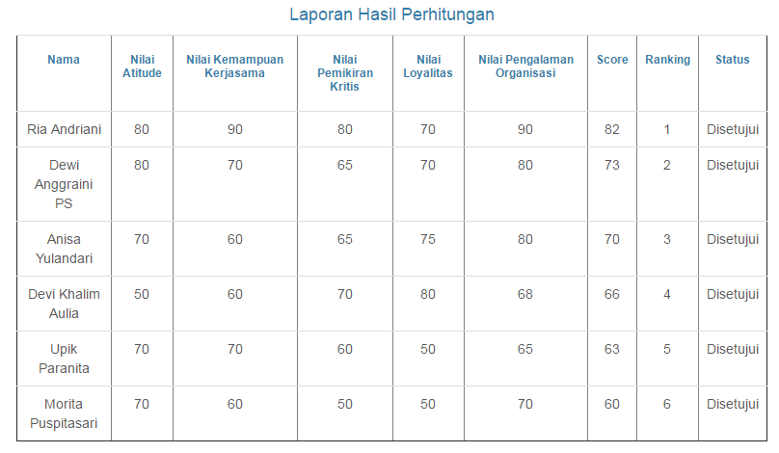Perbandingan sistem ini terfokus pada apakah setelah dilakukan perhitungan secara manual yang sudah di paparkan di bab 3 halaman 56, hasil yang diperoleh sesuai dengan hasil di sistem yang telah dibangun. Setelah dilakukan pengujian ternyata hasil perhitungan manual menggunakan Ms. Excel sesuai dengan hasil yang ada pada sistem yang telah dibangun.

Gambar 4. Hasil Perhitungan Sistem

Setelah dilakukan perbandingan sistem maka kesimpulannya bahwa sistem yang telah dibangun sudah sesuai dengan apa yang diinginkan oleh pengguna.

## Pemeliharaan Sistem

Sistem yang akan digunakan juga memerlukan pemeliharaan. Pemeliharaan yang utama adalah pemeliharaan *bugs* atau *error* aplikasi. Karena input yang diberikan mungkin tidak *compatible* dikarenakn *encoding text,* framework yang dipakai maupun sistem operasi yang dipakai. Karena seiring perkembangan jaman, sistem operasi windows terus dikembangakan.

# BAB V PENUTUP

## Kesimpulan

Berdasarkan penelitian dan pembahasan yang telah dipaparkan diatas maka dapat diambil kesimpulan sebagai berikut :

1. Sistem pendukung keputusan pemilihan calon pengurus Amikom Computer Club (AMCC) STMIK AMIKOM Yogyakarta berbasis web telah dibuat dengan menggunakan metode *Analytical Hierarchy Process* (AHP).
2. Berdasarkan uji sistem berhasil menampilkan menu-menu utama, pesan kesalahan berhasil di tampilkan, penambahan data calon pengurus dapat dilakukan, data calon pengurus berhasil diubah dan dihapus, penambahan data kriteria berhasil dilakukan dan kriteria dapat diubah serta di hapus.
3. Output yang dihasilkan oleh Sistem Pendukung Keputusan Pemilihan Calon Pengurus Amikom Computer Club (AMCC) STMIK AMIKOM Yogyakarta ini adalah berupa laporan sebagai acuan ketua AMCC untuk memilih calon pengurus yang berhak untuk diterima menjadi pengurus AMCC.
4. Sistem informasi memang banyak jenis dan fungsinya, seperti yang berhubungan dengan penerimaan calon pengurus. Meskipun demikian, yang terpenting dari sebuah sistem adalah informasi yang ingin disampaikan kepada pengguna dapat tersampaikan dengan baik. Untuk itu, sistem ini dapat membantu kebutuhan informasi khususnya yang berkaitan dengan penentuan pemilihan calon pengurus dengan berbasis web dapat membantu pengguna dalam pengambilan keputusan pemilihan calon pengurus AMCC STMIK AMIKOM Yogyakarta.
5. Berdasarkan hasil perbandingan pengujian menggunakan sistem yang penulis buat dengan aplikasi Microsoft Excel, dapat disimpulkan bahwa proses perhitungan AHP baik dengan menggunakan sistem yang penulis buat maupun dengan menggunakan aplikasi Microsoft Excel, menghasilkan hasil yang sama dan pengurutan hasil akhir yang sama.

## Saran

Berdasarkan kesimpulan diatas, maka dari penelitian ini dapat disarankan beberapa hal berikut :

1. Dapat memanfaatkan aplikasi ini secara optimal sebagai sarana pengambilan keputusan dalam pemilihan calon pengurus AMCC sehingga aplikasi ini dapat berfungsi secara maksimal.
2. Seperti yang sudah dijelaskan di kesimpulan, sistem ini masih kurang sempurna khususnya pada bagian perhitungan AHP yang hanya dapat menghitung kriteria maksimal 15 kriteria. Pada pengembangan selanjutnya diharapkan dapat menambahkan fasilitas untuk penambahan kriteria yang tidak terbatas sehingga fungsional sistem pendukung keputusan dapat semakin baik.
3. Untuk pengembangan selanjutnya disarankan untuk penambahan fitur laporan data calon pengurus pada masing-masing periode, untuk sistem pencatatan secara otomatis agar informasi yang didapat lebih akurat.
4. Mengintegrasikan aplikasi Sistem Pendukung Keputusan ini dengan website AMCC agar pengurus, dan dewan alumni mengetahui berapa jumlah pendaftar dan berapa yang sudah melakukan tes.
5. Menambahkan fitur sms gateway agar langsung dapat memberikan informasi kepada calon pengurus apakah mereka lolos atau tidak jadi pengurus agar mempermudah tugas sekretaris dalam hal sms pemebritahuan.

Penulis menyadari bahwa masih banyak kekurangan dan kelemahan pada sistem pendukung keputusan penerimaan calon pengurus ini, karena itu penulis akan menerima dengan lapang dada dan sangat berterima kasih atas segala kritik serta saran yang diberikan untuk pengembangan website yang lebih baik dikemudian hari.

# DAFTAR PUSTAKA

|  |  |  |
| --- | --- | --- |
| [1] |  | Sudaryono, “BAB 1 : Teori Responsi Butir”, *in* *Teori Responsi Butir*, Edisi Pertama. Yogyakarta : Graha Ilmu, 2013. |
| [2] |  | Haryanto, “Pengembangan Computerized Adaptive Testing (CAT) dengan Algoritma Logika Fuzzy,” Dr. disertasi,Program Pasca Sarjana, Universitas Negri Yogyakarta, 2009. |
| [3] |  | Hambleton, R.K. & Swaminathan, H, Item response theory "Principles and applications", Boston, MA : Kluwer Inc, 1985. |
| [4] |  | Edwin Welch, R. & Frick, “Computerized Adaptive Testing in Instructional Settings,” T.W. ETR&D (1993) 41: 47. 2014. |
| [5] |  | Nitko, A. J.,Education Assessement of Students, Second Edition. Ohio : Merill an imprint of Prentice Hall Englewood Cliffs, 1996. |
| [6] |  | Crocker, L. & J. Algina ,Intorduction to Classical and Modern Test Theory, First Edition. Orlando : Holt, Rinehart and Winston Inc. , 1980. |
| [7] |  | Anastasi, A. & J. Urbina,Psychological Testing, Seventh Edition. New Jersey : Prentice Hall International Inc., 1997. |
| [8] |  | Luger, G.F., Artificial intelligence, structure and strategies for complex problem solving, 5th Edition. New York: Addison Wesley, 2005. |
| [9] |  | A. Dumitras and G. Moschytz, "Understanding Fuzzy Logic: An Interview with Lotf i Zadeh [DSP History]," in *IEEE Signal Processing Magazine*, vol. 24, no. 3, pp. 102-105, May 2007. |
| [10] |  | Terano, T., Asai, K., & Sugeno, M., Fuzzy systems theory and its applications. New York: Academic Press, Inc., 1992. |
| [11] |  | C. C. Lee, "Fuzzy logic in control systems: fuzzy logic controller. I," in *IEEE Transactions on Systems, Man, and Cybernetics*, vol. 20, no. 2, pp. 404-418, Mar/Apr 1990. |
| [12] |  | Klir, George, and Bo Yuan., Fuzzy sets and fuzzy logic. Vol. 4. New Jersey: Prentice hall, 1995. |
| [13] |  | Kusrini, Emha T. L., Algoritma Data Mining, Yogyakarta : Penerbit Andi, 2009. |
| [14] |  | Micheline Kamber, Jiawei Han. Data Mining: Concepts and Techniques, Second Edition. Nov.3, 2005. |
| [15] |  | H. Zhang, "A Short Introduction to Data Mining and Its Applications," *2011 International Conference on Management and Service Science*, Wuhan, 2011, pp. 1-4. |
| [16] |  | Jain AK., Data clustering: 50 years beyond K-means in *Pattern recognition letters*,vol 31, no 8, pp 651-66, 1 jun 2010. |
|  |  |  |
|  |  |  |
| [17] |  | Agusta Y., K-Means Penerapan, Permasalahan dan Metode Terkait in *Jurnal Sistem dan Informatika*. ,vol 3, no 1, pp 47-60, 2007. |
| [18] |  | Munawar, Pemodelan Visual Dengan UML, Yogyakarta: Graha Ilmu, 2005. |
| [19] |  | H. A. Fatta, Analisis dan Perancangan Sistem Informasi Untuk Keunggulan Bersaing Perusahaan dan Organisasi Modern, Yogyakarta: ANDI, 2007. |
| [20] |  | L. b. Al-Bahra, Analisis dan Desain Sistem Informasi, Yogyakarta: Graha Ilmu, 2005. |
| [21] |  | A. D. H. Ema Utami, Sistem Basis data Menggunakan Microsoft SQL Server 2005, Yogyakarta: ANDI, 2012 |
| [22] |  | Kusrini, Strategi Perancangan dan Pengelolaan Basis Data, Yogyakarta: ANDI, 2007. |
| [23] |  | Kusumawati D., D. C. Andharini and Fuad M., "Penerapan Metode Fuzzy Item Response Theory Pada e-Learning Computerized Adaptive Test", in Jurnal SimanteC, vol. 4, No. 2, Madura : 2014. |
| [24] |  | D. V. Balas-Timar and V. E. Balas, "Ability estimation in CAT with fuzzy logic," *2009 4th International Symposium on Computational Intelligence and Intelligent Informatics*, Luxor, 2009, pp. 55-62. |